**MACHINE LEARNING PENENTUAN NILAI KEDISIPLINAN BERBASIS IoT MENGGUNAKAN ALGORITMA K-*MEAN*S PADA *PLATFORM* *NODE-RED***

**(Studi Kasus : SMP Riyadhul Jannah Ds. Cimenteng, Kec. Cijambe, Kab. Subang)**

**Tugas Akhir**

Diajukan Sebagai Salah Satu Syarat kelulusan Strata 1 (S-1) pada Program Studi Teknik Informatika Fakultas Teknik di Universitas Mandiri Subang

Oleh :

**Faiz Daffa Kusuma Laksana**

**NPM: 1706700054**



**UNIVERSITAS MANDIRI  
2021**

# Lembar Pengesahan

**Tugas Akhir**

**MACHINE LEARNIG PENENTUAN NILAI KEDISIPLINAN BERBASIS IoT MENGGUNAKAN ALGORITMA K-*MEAN*S PADA *PLATFORM* *NODE-RED***

**(Studi Kasus : SMP Riyadhul Jannah Ds. Cimenteng, Kec. Cijambe, Kab. Subang)**

Oleh :

Nama : Faiz Daffa Kusuma Laksana

NPM : 1706700054

Laporan Tugas Akhir ini telah diperiksa dan disetujui untuk disidangkan dan disahkan di Universitas Mandiri Subang pada Januari 2022 oleh :

Dosen Pembimbing 1

**Yuli Murdianingsih, S.ST., M.Kom.**NIK.431500020

Dosen Pembimbing 2

**Rian Hermawan, M.Kom.**NIDN.0405079203

Mengetahui,

Dekan Fakultas Teknik

**Usep Tatang Suryadi, S.T.,M.Kom.**NIK.413500055

Ketua Prodi Teknik Informatika

**Dicky Iskandar Sobari, M.Kom.**NIDN.0419039103

# Abstraksi

Penelitian ini diambil dengan tujuan untuk meningkatkan kedisiplinan dalam pembelajaran terutama di SMP Riyadhul Jannah Cimenteng. Fakta bahwa keadaan teknologi di ruang lingkup penelitian masih tertinggal sehingga memaksa penggunaan absensi secara manual pada saat masuk, istirahat, kembali maupun pulang. Penelitian ini bertujuan untuk meningkatkan kedisiplinan di dunia Pendidikan terutama dalam ruang lingkup penelitian dengan memanfaatkan *Internet of Things* serta *Machine Learning*. Kerena masih menggunakan absensi manual banyak sekali siswa/i yang sering bolos pada saat jam pelajaran maupun telat masuk sekolah, hal tersebut tentunya merugikan nilai para siswa/i dan juga membuat mereka menjadi pribadi yang kurang disiplin. Sebuah sistem prototipe absensi berbasis *Internet of Things* dengan menggunakan RFID yang terintegrasi dengan database. Dengan adanya *Machine Learing* data dapat dihitung didalam sistem dengan menggunakan metode algiritma K-Means yang membantu menentukan *cluster/*kelompok nilai kedisiplinan siswa/i. Sistem absensi ini dapat mengubah mode absensi dengan menggunakan *Push Button* yang memudahkan admin dalam mengelola sistem. Data-data absensi akan otomatis masuk ketika siswa/i mendekatkan kartu RFID mereka ke *RFID Reader* dan keakuratan waktunya mencapai 100%. Dengan adanya data yang masuk maka pengelola sistem dapat langsung menghitung data absensi menggunakan metode algoritma K-Means yang ada didalam sistem guna menentukan nilai kedisplinan siswa/i.

**Kata Kunci :Absensi Algiritma K-Means, *Machine Learning, Internet of Things, RFID.***

# *Abstract*

*This research was taken with the aim of increasing discipline in learning, especially at Riyadhul Jannah Middle School Cimenteng. The fact that the state of technology in the scope of research is still lagging behind, this forcing the use of manual attendance at the time of entry, rest, return from rest or return home. This study aims to improve discipline, especially in the scope of research by utilizing the Internet of Things and Machine Learning. Because they still use manual attendance, many students often skip class during class hours or are late for school, this is certainly detrimental to the students' grades and also makes them less disciplined. An Internet of Things based attendance prototype system using RFID which is integrated with the database. With the Machine Learning, data can be calculated in the system using the K-Means algorithm method which helps determine the cluster / group of student discipline scores. This attendance system can change the attendance mode by using a Push Button which makes it easier for admins to manage the system. Attendance data will be automatically entered when students bring their RFID card to the RFID Reader and the time accuracy reaches 100%. With the incoming data, the system manager can directly calculate attendance data using the K-Means algorithm method that is in the system to determine the student's discipline value.*

***Keywords: Attendance, K-Means Algorithm, Machine Learning, Internet of Things, RFID.***

# Kata Pengantar

Puji dan syukur kehadirat Allah S.W.T atas berkat, rahmat dan karunia-Nya lah penulis dapat menyelesaikan Laporan Tugas Akhir yang berjudul “*Machine Learning* Sistem Monitoring Penentuan Nilai Kedisiplinan Berbasis *IoT* menggunakan Algoritma K-*Mean*s pada *Platform* *Node-Red*”sebagai salah satu syarat menempuh pendidikan Strata-1 pada Program Studi Teknik Informatika di Fakultas Teknik Universitas Mandiri Subang.

Penulisan Laporan Tugas Akhir ini tidak terlepas dari bantuan dan dukungan dari seluruh pihak yang ikut terlibat, dan dengan itu penulis ingin berterimakasih kepada :

1. Ibunda dan keluarga penulis yang telah memberikan bantuan, materi, dukungan, doa, tenaga dan motivasi demi tercapai cita-cita penulis.
2. Bpk. Dr. Muhammad Faisal selaku Rektor Universitas Mandiri.
3. Bpk. Usep Tatang Suryadi, S.T., M.Kom selaku Dekan Fakultas Teknik.
4. Yuli Murdianingsih, S.ST., M.Kom selaku Dosen Pembimbing I dan Wakil Dekan II Fakultas Teknik Informatika yang selalu mengayomi penulis.
5. Bpk. Rian Hermawan, M.Kom., selaku Dosem Pembimbing II dan Wakil Dekan III Fakultas Teknik Universitas Mandiri Subang.
6. Bpk. Dicky Iskandar Sobari, M.Kom selaku Kepala Program Studi Teknik Informatika di Universitas Mandiri Subang.
7. Seluruh dosen dan staff Universitas Mandiri Subang.
8. Rita Nur Afriliani dan kawan-kawan seperjuangan yang sama-sama menempuh perkuliahan, serta seluruh pihak yang telah banyak memberikan bantuan kepada penulis yang tidak dapat disebutkan satu per satu.

Penulis sadar masih banyak kekurangan dalam penulisan Laporan Tugas Akhir ini, sehingga kritik dan saran yang bersifat membangun sangat penulis harapkan dari para pembaca agar dapat bermanfaat umumnya bagi pembaca dan khususnya bagi penulis sendiri.

Subang, 2021

Penulis

Faiz Daffa Kusuma Laksana

# Daftar Isi

Lembar Pengesahan ii

Abstraksi iii

*Abstract* iv

Kata Pengantar v

Daftar Isi vii

Daftar Tabel xi

Daftar Gambar xii

Daftar Diagram xv

Bab I Pendahuluan 1

1.1. Latar belakang 1

1.2. Identifikasi Masakah 5

1.3. Tujuan 5

1.4. Manfaat 5

1.5. Batasan Masalah 6

1.6. Metodologi Penelitian 6

1.7. Sistematika Penulisan 8

Bab II Landasan Teori 9

2.1. *Machine Learning* 9

2.1.1. *Supervised Learning* 9

2.1.2. *Semi Supervised Learning* 10

2.1.3. *Unsupervised Learning* 10

2.1.4. *Reinforcement Learning* 10

2.2. Nilai Kedisiplinan 11

2.3. Internet of Things 12

2.3.1. Manfaat Internet of Things 13

2.3.2. Cara Kerja *Internet of Things* 13

2.4. *Platform NodeRed* 14

2.5. Algoritma *K-Means* 14

2.6. Mikrokontroler 15

2.6.1. Node MCU 16

2.6.2. RFID 18

2.7. Bahasa Pemrograman 20

2.7.1. Bahasa Perograman C 20

2.7.2. C++ 20

2.7.3. *PHP* 21

2.7.4. *JavaScript* 24

2.8. Arduino IDE 26

2. 9. Basis Data 28

2.9. 1. Kompenen Basis Data 28

2. 10. MySQL 30

2.10.1 Perintah Dasar MySQL 31

2.11. XAMPP 33

2.12. Diagram 35

2.12.1. Entity Relationship Diagram 35

2.12.2. *Context Diagram* 36

2.12.3. *Data Flow Diagram* 36

BAB III ANALISA DAN PERANCANGAN 38

3.1. Deskripsi Sistem 38

3.2. Analisa Kebutuhan Perangkat Keras 39

3.3. Analisa Kebutuhan Perangkat Lunak 39

3.4. Perancangan Perangkat Keras 40

3.5. Implementasi Algoritma K-*Mean*s 40

3.4.2. Iterasi 2 51

3.4.3. Iterasi 3 52

3.4.4. BCV, WCV dan Nilai Rasio 53

3.5. Diagram 54

3.5.1. Use Case Diagram 54

3.5.2. *Sequence* Diagram 54

3.5.3. *Activity* Diagram 58

3.6. Struktur Tabel 58

3.6.1. Tabel *tbl_pengguna* 58

3.6.2. Tabel tmprfid 59

3.6.3. Tabel status 59

3.6.4. Tabel murid 59

3.6.5. Tabel absensi 59

3.6.6. Tabel data 59

3.6.7. Tabel *Cluster* 60

3.6.8. Tabel iterasi 60

3.6.9. Tabel tbl_artikel 60

3.6.10. Tabel tbl_artikel 61

3.6.11. Tabel tbl_ekskul 61

3.6.12. Tabel tbl_guru 61

3.6.13. Tabel tbl_jurusan 61

3.6.14. Tabel tbl_kategori_artikel 62

3.6.15. Tabel tbl_tentang_website 62

3.6.16. Tabel tbl_visi_misi 62

3.7. Rancangan Interface 63

3.7.1. Rancangan Index Halaman Depan 63

3.7.2. Rancangan Artikel Halaman Depan 64

3.7.3. Detail Artikel Halaman Depan 65

3.7.4. Daftar Siswa Halaman Depan 65

3.7.5. Daftar Guru Halaman Depan 66

3.7.6. Detail Guru Halaman Depan 66

3.7.7. Daftar Jurusan Halaman Depan 67

3.7.8. Daftar Ekskul Halaman Depan 67

3.7.9. Visi Misi Halaman Depan 68

3.7.10. Buku Tamu Halaman Depan 68

3.7.11. Tentang Website Halaman Depan 69

3.7.12. Login 69

3.7.13. Index Halaman Belakang 70

3.7.14. Data Murid Halaman Belakang 70

3.7.15. Tambah Data Murid Halaman Belakang 71

3.7.16. Ubah Data Murid Halaman Belakang 71

3.7.17. Absen Hari Ini Halaman Belakang 72

3.7.18. Rekapitulasi Absensi Halaman Belakang 72

3.7.19. Scan Kartu Halaman Belakang 73

3.7.20. Hitung K-Means Halaman Belakang 73

3.7.21. Hasil Hitung K-Means Halaman Belakang 74

3.7.22. Data Guru Halaman Belakang 74

3.7.23. Tambah Guru Halaman Belakang 75

3.7.24. Ubah Guru Halaman Belakang 75

3.7.25. Detail Guru Halaman Belakang 76

3.7.26. Daftar Jurusan Halaman Belakang 76

3.7.27. Tambah Jurusan Halaman Belakang 77

3.7.28. Ubah Jurusan Halaman Belakang 77

3.7.29. Data Ekskul Halaman Belakang 78

3.7.30. Tambah Ekskul Halaman Belakang 78

3.7.31. Ubah Ekskul Halaman Belakang 79

3.7.32. Daftar Kategori Artikel Halaman Belakang 79

3.7.33. Tambah Kategori Artikel Halaman Belakang 80

3.7.34. Ubah Kategori Artikel Halaman Belakang 80

3.7.35. Data Artikel Halaman Belakang 81

3.7.36. Tambah Artikel Halaman Belakang 81

3.7.37. Ubah Artikel Halaman Belakang 82

3.7.38. Visi Misi Halaman Belakang 82

3.7.39. Buku Tamu Halaman Belakang 83

3.7.40. Tentang Website Halaman Belakang 83

Bab IV Implementasi dan Pengujian 84

4.1. Instalasi Software 84

4.1.1. XAMPP 84

4.1.2. Arduino IDE 84

4.1.3. *Node-Red* 85

4.2. Perakitan Alat 85

4.3. Testing Alat 87

4.4. Implementasi Database 89

4.4.1. Tabel tbl_pengguna 89

4.4.2. Tabel tmprfid 90

4.4.3. Tabel status 90

4.4.4. Tabel murid 91

4.4.5. Tabel absensi 91

4.4.6. Tabel data 92

4.4.7. Tabel *cluster* 92

4.4.8. Tabel iterasi 93

4.4.9. Tabel tbl_artikel 93

4.4.10. Tabel tbl_bukutamu 94

4.4.11. Tabel tbl_ekskul 94

4.4.12. Tabel tbl_guru 95

4.4.13. Tabel tbl_jurusan 95

4.4.14. Tabel tbl_siswa 96

4.4.15. Tabel tbl_kategori_artikel 96

4.4.16. Tabel tbl_visi_misi 97

4.4.17. Relasi Tabel 98

4.5. Implementasi *Platform* 98

4.6. Implementasi Sistem 99

Bab V Kesimpulan dan Saran 112

5.1. Kesimpulan 112

5.2. Saran 112

Daftar Pustaka 114

Lampiran – Lampiran 118

# Daftar Tabel

Tabel 1 : Simbol - Simbol Data Flow Diagram 36

Tabel 2: Data Absensi Siswa Kelas IX 41

Tabel 3: Hasil Clustering dari Iterasi 1 50

Tabel 4: BCV, WCV dan Nilai Rasio dari Iterasi 1 51

Tabel 5: Mean dari Iterasi 1 51

Tabel 6: *Centroid* Iterasi 2 51

Tabel 7: Hasil *Cluster*ing Iterasi 2 51

Tabel 8: BCV, WCV dan Nilai Rasio 52

Tabel 9: Mean Iterasi 2 52

Tabel 10 : *Centroid* Iterasi 3 52

Tabel 11 : Hasil *Cluster*ing Iterasi 3 52

Tabel 12: BCV, WCV dan Nilai Rasio 53

Tabel 13: Mean Iterasi 2 53

Tabel 14: Nilai BCV, WCV dan Rasio seluruh Iterasi 53

Tabel 15 : Tabel tbl_pengguna 58

Tabel 16 : Tabel tmprfid 59

Tabel 17 : Tabel status 59

Tabel 18 : Tabel murid 59

Tabel 19 : Tabel absensi 59

Tabel 20 : Tabel data 59

Tabel 21 : Tabel Cluster 60

Tabel 22: Tabel iterasi 60

Tabel 23: Tabel tbl_artikel 60

Tabel 24: Tabel tbl_bukutamu 61

Tabel 25: Tabel tbl_ekskul 61

Tabel 26: Tabel tbl_guru 61

Tabel 27: Tabel tbl_jurusan 61

Tabel 28: Tabel tbl_kategori_artikel 62

Tabel 29: Tabel tbl_tentang_website 62

Tabel 30: Tabel tbl_visi_misi 62

# Daftar Gambar

Gambar 1 : NodeMCU versi 1 17

Gambar 2 : NodeMCU versi 2 17

Gambar 3 : NodeMCU Lolin 17

Gambar 4 : RFID Reader 18

Gambar 5 : RFID Tag 19

Gambar 6 : Htdocs 34

Gambar 7 : Control Panel XAMPP 34

Gambar 8 : Dashboard phpMyAdmin 35

Gambar 9: Rancangan Perangkat Keras 40

Gambar 10 : Rancangan Index Halaman Depan 63

Gambar 11 : Rancangan Artikel Halaman Depan 64

Gambar 12: Rancangan Detail Artikel Halaman Depan 65

Gambar 13: Daftar Siswa Halaman Depan 65

Gambar 14: Daftar Guru Halaman Depan 66

Gambar 15: Detail Guru Halaman Depan 66

Gambar 16: Daftar Jurusan Halaman Depan 67

Gambar 17: Daftar Ekskul Halaman Depan 67

Gambar 18: Visi Misi Halaman Depan 68

Gambar 19: Buku Tamu Halaman Depan 68

Gambar 20: Tentang Website Halaman Depan 69

Gambar 21: Login 69

Gambar 22: Index Halaman Belakang 70

Gambar 23: Data Murid Halaman Belakang 70

Gambar 24: Tambah Data Murid Halanan Bekang 71

Gambar 25: Ubah Data Murid Halaman Belakang 71

Gambar 26: Absen Hari Ini Halaman Belakang 72

Gambar 27: Rekapitulasi Absensi Halaman Belakang 72

Gambar 28: Scan Kartu Halaman Belakang 73

Gambar 29: Hitung K-means Halaman Belakang 73

Gambar 30: Hasil Hitung K-Means 74

Gambar 31: Data Guru Halaman Belakang 74

Gambar 32: Tambah Guru Halaman Belakang 75

Gambar 33: Ubah Guru Halaman Belakang 75

Gambar 34: Detail Guru Halaman Belakang 76

Gambar 35: Data Jurusan Halaman Belakang 76

Gambar 36: Tambah Jurusan Halaman Belakang 77

Gambar 37: Ubah Jurusan Halaman Belakang 77

Gambar 38: Data Ekskul Halaman Belakang 78

Gambar 39: Tambah Ekskul Halaman Belakang 78

Gambar 40: Ubah Data Ekskul Halaman Belakang 79

Gambar 41: Daftar Kategori Artikel Halaman Belakang 79

Gambar 42: Tambah Kategori Artikel Halaman Belakang 80

Gambar 43: Ubah Kategori Artikel Halaman Belakang 80

Gambar 44: Data Kategori Artikel Halaman Belakang 81

Gambar 45: Tambah Artikel Halaman Belakang 81

Gambar 46: Ubah Artikel Halaman Belakang 82

Gambar 47: Visi Misi Halaman Belakang 82

Gambar 48: Buku Tamu Halaman Belakang 83

Gambar 49: Tentang Website Halaman Belakang 83

Gambar 50 : XAMPP Control Panel 84

Gambar 51: Arduino IDE 85

Gambar 52 : Node-Red Timestamp 85

Gambar 53: Tampak Depan Rangkaian Alat 86

Gambar 54: Wiring Mikrokntroler 86

Gambar 55: Pengujuan Absensi Dalam Mode Istirahat 87

Gambar 56: Sistem Menampilkan Real-time Notification Siswa Yang Telah Absen 87

Gambar 57: Mode Kembali Dari Istirahat 88

Gambar 58: Sistem Kembali Menampilkan Real-time Notification Pada Mode Kembali Dari Istirahat 88

Gambar 59: Pengujian Alat dan Sistem Dilapangan 89

Gambar 60: Tabel tbl_pengguna 89

Gambar 61 : Tabel tmprfid 90

Gambar 62 : Tabel Status 90

Gambar 63 : Tabel murid 91

Gambar 64 : Tabel absensi 91

Gambar 65 : Tabel data 92

Gambar 66 Tabel cluster 92

Gambar 67 : Tabel iterasi 93

Gambar 68: Tabel tbl_artikel 94

Gambar 69: Tabel tbl_bukutamu 94

Gambar 70: Tabel tbl_ekskul 95

Gambar 71: Tabel tbl_guru 95

Gambar 72: Tabel tbl_jurusan 96

Gambar 73: Tabel tbl_tentang_website 96

Gambar 74: Tabel tbl_kategori_artikel 97

Gambar 75: Tabel tbl_visi_misi 97

Gambar 76: Relasi Tabel Database 98

Gambar 77 : Node-Red Dashboard 98

Gambar 78 : Alur Node-Red 99

Gambar 79 : Log-In Page 99

Gambar 80: Index Halaman Belakang 100

Gambar 81 : Data Murid 100

Gambar 82: Tambah Siswa 101

Gambar 83: Ubah Siswa 101

Gambar 84 : Data Absensi Hari Ini 102

Gambar 85 : Rekapitulasi Absensi 102

Gambar 86 : Proses Penghitungan Algoritma K-Means 103

Gambar 87 : Hasil Clustering Algoritma K-Means 103

Gambar 88: Scan Kartu 104

Gambar 89: Daftar Guru 104

Gambar 90: Tambah Guru 105

Gambar 91: Ubah Guru 105

Gambar 92: Data Jurusan 106

Gambar 93: Tambah Jurusan 106

Gambar 94: Ubah Jurusan 107

Gambar 95: Data Ekskul 107

Gambar 96: Tambah Ekskul 108

Gambar 97: Ubah Ekskul 108

Gambar 98: Data Kategori Artikel 109

Gambar 99: Tambah Kategori Artikel 109

Gambar 100: Ubah Kategori Artikel 110

Gambar 101: Daftar Artikel 110

Gambar 102: Tambah Arikel 111

Gambar 103: Ubah Artikel 111

# Daftar Diagram

Diagram 1 : Use Case Diagram Absensi Siswa 54

Diagram 2 : Sequence Diagram Login Sistem 54

Diagram 3 : Sequence Diagram Melakukan Absensi 55

Diagram 4 : Sequence Merubah Mode Absensi 55

Diagram 5 : Sequence Diagram Membaca Tag RFID 55

Diagram 6 : Sequnce Diagram Mengirim Data 56

Diagram 7 : Sequence Diagram Menerima Data 56

Diagram 8 : Sequence Diagram Menampilkan Data 56

Diagram 9 : Sequence Diagram Kelola Data 57

Diagram 10 : Sequence Diagram Kelola Website 57

Diagram 11 : Activity Diagram 58

# Bab I Pendahuluan

## Latar belakang

Inovasi dalam peningkatan efektivitas dalam dunia pendidikan sangat dibutuhkan, terutama dalam mencapai produktivitas pelajar dan pengajarnya. Kedisiplinan merupakan hal yang paling penting dalam dunia Pendidikan maka dari itu dibuatlah absensi. Dengan adanya absensi didunia pendidikan tentu sangat membantu para guru dalam menilai kedisiplinan murid-muridnya selain itu guru juga perlu mengisi absensinya masing-masing untuk dinilai kinerjanya sebagai pengajar. Saat ini absensi mayoritasnya menggunakan kertas atau masih manual absensi. Manual absensi tentu punya banyak kekurangan seperti budaya titip absen yang kerap dilakukan oleh mahasiswa/i, manipulasi data, penyalahgunaan waktu, kehilangan maupun kerusakan dokumen.

Seperti halnya yang terjadi di tempat studi kasus yang penulis teliti, adanya beberapa siswa yang datang terlambat, pulang lebih dulu bahkan membolos sejak jam istirahat, sehingga penulis mengangkat alasan tersebut untuk melakukan penelitian dengan harapan menambah kedisiplinan siswa terhadap waktu yang telah diterapkan oleh pihak sekolah, khususnya terhadap siswa kelas IX di SMP Riyadhul Jannah Kec. Cijambe. Menyadari kekurangan tersebut sudah banyak teknologi canggih salah satunya seperti yang dilakukan oleh (Muhammad et al., 2013) dengan judul “Pembuatan Aplikasi Presensi Perkuliahan Berbasis *Fingerprint*”, penelitian tersebut bertujuan untuk menanggulangi kecurangan presensi di kelas.

Terdapat juga sebuah penelitian yang dilakukan oleh (Ahmad, 2020) berjudul “Rancang Bangun Sistem Absensi Karyawan Menggunakan RFID yang Terintegrasi dengan *Database* Berbasis *Web* pada *CV* Fokus Abadi” yang dapat disimpulkan bahwa dibutuhkan sebuah perantara untuk menghubungan RFID terhadap sistem. Teknologi *fingerprint* memang sedang marak digunakan dan sangat mendukung dalam menerapkan sistem absensi. Namun, kedua penelitian tersebut belum menggunakan *Node-RED* sebagai *platform*-nya, sehingga hal tersebut menjadi pembeda dengan penelitian yang penulis buat.

Dengan berkembangnya teknologi kecerdasan buatan *Artificial Intelegence* *(AI)* muncullah kecerdasan buatan yang memperoleh perhatian dari banyak peneliti yaitu *Machine Learning*. Ditemukan pada abad dua puluh oleh beberapa ilmuwan matematika seperti Adrien Marine, Thomas Bayes dan Andrey Markov, *Machine Learning* telah tumbuh pesat sehingga menjadi salah satu teknologi yang sangat penting pada zaman sekarang. Istilah *Machine Learning* pada dasarnya adalah proses komputer untuk terus belajar dari data (*Learn From Data*)*, Machine Learning* akan terus belajar dengan data-data yang masuk, semakin banyak data yang masuk maka *Machine Learning* akan semakin pintar.

Semua pengetahuan *Machine Learning* pasti akan melibatkan data. Data yang didapat *Machine Learning* bisa saja sama, namun algoritma dan pendekatannya berbeda-beda untuk mendapat hasil yang optimal. *Machine Learning* merupakan cabang dari kecerdasan buatan *Artificial Intelegence* *(AI)* yang berdasarkan ide bahwa mesin akan terus belajar dan beradaptasi dari pengalaman. *Machine Learning* juga dapat berinteraksi dengan dunia pendidikan saat ini dengan banyaknya data-data yang ada didunia pendidikan, *Machine Learning* akan terus merekam dan beradaptasi dengan data didunia pendidikan. Penerapan *Machine Learning* dapat dilakukan dalam penentuan nilai kedisiplinan, data-data akan didapatkan melalui absensi yang dilakukan oleh pelajar.

Pesatnya perkembangan zaman tentu tidak lepas dari pengaruh *Internet of Things* atau kerap disebut sebagai *IoT*. *Internet of Things* memiliki beragam dampak baik negatif maupun positif. Dampak negatif dari *Internet of Things* sangat beragam namun yang menjadi sumber masalah sepertinya kehilangan pekerjaan karena sebagian besar pekerjaan yang biasa dilakukan oleh manusia sudah dapat dilakukan oleh alat-alat canggih *Internet of Things*. Salah satu dampak positif *Internet of Things* adalah membuat pekerjaan lebih efisien dan menghemat tenaga, misal kita dapat memonitoring sesuatu dari jarak jauh dengan perangkat yang langsung terhubung melalui internet.

Untuk memudahkan para peneliti merancang sebuah sistem atau perangkat *Internet of Things* sudah banyak tersedia kit elektronik *open source* seperti Arduino, Raspbery Pi, Node MCU dan masih banyak lainnya. Node MCU merupakan salah satu *platform* *prototyping* yang melakukan transmisi dan *decoding* sinyal pemrograman. Node MCU juga dapat berkolaborasi dengan RFID sebagai sebuah keamanan ganda. Terdapat juga *platform open source* *Internet of Things* untuk menyediakan *API* untuk menyimpan data dan mengambil data dari protokol *HTTP* melalu internet ataupun melalui *local area network*. *Node-Red* merupakan salah satu *platform Internet of Things* yang memungkinkan pembuatan berbagai macam aplikasi berbasis *Internet of Things*.

Terinspirasi dari banyaknya penelitian yang bersangkutan untuk itu penulis perlu melibatkan Arduino yang dapat berinteraksi dengan *platform* *Node-Red* maupun sensor-sensor yang akan menjadikannya sebuah alat canggih untuk dapat mengelompokkan semua data yang masuk kedalam *database,* sehingga dapat dilakukan penentuan nilai kedisiplinan. Sistem ini akan melakukan pengecekan dan registrasi data dengan menggunakan *RFID* yang akan terintegrasi dengan *database.* Kemudian sistem ini akan terus melakukan *update* data ketika ada yang melakukan absensi menggunakan *RFID* dan akan menampilkan waktu ketika pengguna melakukan absensi. Sistem ini sangat membantu pengajar dalam menilai kedisiplinan siswanya, selain itu sistem ini akan tersedia juga untuk pengajarnnya masing-masing yang tentu akan dinilai kinerjanya oleh yang bersangkutan. Lalu data-data yang masuk kedalam *database* akan dikelola oleh *Machine Learning* dengan algoritma *K-Means.*

*K-means* termasuk kedalam golongan *unsupervised learning* dan merupakan salah satu metode yang melakukan pengelompokan data dengan sistem partisi. *K-means* menggunakan metode *clustering*, sehingga *data set* dihitung berdasarkan data yang telah ada kedalam beberapa kelompok, dimana data dalam satu kelompok mempunyai karakteristik yang sama satu sama lainnya dan mempunyai karakteristik yang berbeda dengan data yang ada di dalam kelompok lain. Dengan kata lain metode *K-means* bertujuan untuk meminimalisir *objective function* yang diset kedalam *clustering* dengan cara meminimalkan variasi data yang ada di dalam suatu *cluster* dan memaksimalkan variasi data dengan data yang ada di *cluster* lainnya juga bertujuan untuk menemukan grup dalam data. Untuk itu penulis merasa cocok dengan algoritma *K-means* karena data yang penulis dapatkan akan dikelompokkan berdasarkan seberapa tepat waktu siswa dalam melakukan absen dan seberapa sering siswa dalam melakukan absensi yang akan menentukan nilai kedisiplinan. Oleh karena itu, penulis memutuskan untuk membuat Proposal Tugas Akhir *“Machine Learning Penentuan Nilai Kedisiplinan Berbasis IoT Menggunakan Algoritma K-Means Pada Platform Node-Red”.*

## Identifikasi Masakah

Berdasarkan latar belakang di atas didapat identifikasi masalah sbb :

1. Sering terjadi kecurangan ketika melakukan absen
2. Peningkatan kedisiplinan dengan bantuan teknologi
3. Perlu dibuatnya alat canggih berbasis *Internet of Things* untuk sistem absensi
4. Perlu menggunakan *Machine Learning* dengan Algoritma *K-Means* dalam penentuan nilai kedisiplinan

## Tujuan

Dari latar belakang di atas didapat tujuan penelitian yaitu untuk menentukan nilai kedisiplinan dan efisiensi waktu yang ada di dalam ruang lingkup Pendidikan berdasarkan *machine learning* dengan *Algoritma K-Means* untuk *Clustering.* Sebagai syarat penilaian siswa maupun kinerja pengajar.

## Manfaat

Manfaat dari tujuan penelitian ini adalah sebagai berikut :

1. Membantu kinerja pengajar dalam memberikan nilai kepada siswanya dalam hal kedisiplinan,
2. mampu memberikan data yang akurat, mulai dari kedatangan, kepulangan, bahkan siswa atau pengajar yang tidak melakukan absen,
3. meminimalisir terjadinya manipulasi data, kerusakan dokumen maupun kehilangan dokumen.
4. Membantu menentukan nilai kedisiplinan dengan *Clustering* pada Algoritma *Machine Learning* *K-Means.*

## Batasan Masalah

Dari latar belakang di atas, didapat batasan masalah sebagai berikut:

* Alat ini dibuat menggunakan *Board Arduino*, Sensor *RFID* dan *web service* menggunakan *PHP, MySql, HTML, CSS, JavaScript,*
* hanya digunakan di sekolah,
* data dikelola dengan Algoritma *K-Means* untuk penentuan kedisiplinan.

## Metodologi Penelitian

Metodologi penelitian adalah sebuah proses untuk melakukan penelitian dan melakukan analisis dari algoritma penelitian, bisa berupa asumsi yang digunakan dalam penelitian (Siyoto & Sodik, 2015). Metodologi terdiri dari: masalah, tinjauan pustaka, kerangka teori (jika ada), hioitesis (jika ada) dan cara penelitian, karena metodologi dapat didefinisikan sebagai sebuah studi yang logis dan sistematis mengenai prinsip-prinsip penelitian ilmiah (Hardani et al., 2015). Sampel yang diambil dari penduduk atau responden yang mengikuti survey yang bertujuan menentukan frekuensi dan prensentase tanggapannya dengan cara melakukan pengukuran data kuantitatif dan statistik objektif melalui perhitungan ilmiah merupakan definisi dari pendekatan kuantitatif (Siyoto & Sodik, 2015).

* 1. Penelitian *Prototype*

Agar pengguna dapat memastikan sistemnya berjalan dengan baik, dapat menggunakan sistem dengan model *prototype* (Nugraha et al., 2018)*.* Sedangkan dalam pendekatannya digunakan penelitian kuantitatif. Menurut (Siyoto & Sodik, 2015) berpendapat bahwa ditekankannya fenomena-fenomena objektif yang kemudian dikaji merupakan pengertian dari penelitian kuantitatif. Spesifikasi penelitian kuantitatif dapat berdasar pada sistematis, terencana dan terstruktur yang dapat diartikan bahwa adanya kejelasan dimulainya penelitian hingga tahap akhirnya (Siyoto & Sodik, 2015). Data yang diperoleh dalam proses penelitian kuantitatif didapat dari berbagai macam sumber serta teknik pengumpulan data yang beragam (Yesserie, 2015). Setelah memperoleh data-data yang dibutuhkan, tahap selanjutnya adalah melakukan analisis. Data yang diperoleh selama penelitian berlangsung kemudian dikembangkan untuk mencapai tujuan tertentu merupakan sifat analisis data dalam penelitian kuantitatif, yang singkat disebut bersifat induktif (Yesserie, 2015).

* 1. Subjek Penelitian

Dalam penelitian yang dilakukan, dipilih murid sebanyak 32 orang dari kelas IX sebagai sampel penelitian.

* 1. Waktu dan Tempat Penelitian

Penelitian ini dilakukan dalam 2 minggu saat penyusunan Tugas Akhir berlangsung, dan dilakukan di Sekolah Menengah Pertama Riyadhul Jannah Ds.Cimenteng, Kec.Cijambe, Kab.Subang.

## Sistematika Penulisan

Pada penulisan laporan tugas akhir ini terdapat beberapa bab yang terdiri dari :

Bab I Pendahuluan, menjelaskan tentang latar belakang masalah, identifikasi masalah, tujuan, manfaat penelitian, batasan penelitian, metodologi penelitian dan sistematika penulisan.

Bab II Landasan Teori, menjelaskan teori-teori yang didapat dari sumber-sumber yang berkaitan dengan penelitian untuk digunakan sebagai panduan dalam peneltian tugas akhir.

Bab III Analisis, dalam bab ini menjelasakan tentang gambaran sistem serta deskripsi dari hasil analisa sistem yang akan dijadikan sebagai pentunjuk untuk perancangan sistem.

Bab IV Perancangan Sistem, dalam bab ini penulis menjelaskan tentang perancangan sistem serta komponen-komponen yang ada didalam sistem.

Bab V Kesimpulan dan Saran, dalam bab ini menjelaskan tentang kesimpulan dari seluruh bab yang diikuti oleh saran-saran sebagai hasil pemikiran penulis.

# Bab II Landasan Teori

## *Machine Learning*

*Machine learning* menurut (Hasdyna, 2017) adalah sebuah ilmu komputer yang bisa bekerja tanpa harus diprogram secara langsung. *Machine learning* merupakan kecerdasa buatan atau lebih dikenal sebagai *Artificial Interegence (AI)* yang mempelajari bagaimana membuat data. Proses pembelajaran *machine learning* dimulai dengan pengumpulan data, sebagai contoh pengalaman langsung atau instruksi untuk mencari pola dalam data dan membuat keputusan yang lebih baik dimasa depan berdasarkan pengalaman. Tujuan utamanya adalah agar memungkinkan komputer belajar secara otomatis tanpa campur tangan manusia dan melakukan tindakan yang sesuai. *Machine learning* terbagi menjadi beberapa bagian yaitu:

### *Supervised Learning*

*Supervised learning* adalah salah satu *Algoritma machine learning* untuk mengklasifikasikan masing-masing objek dalam data ke beberapa kelas. Dalam setiap objek pada suatu data supervised learning memiliki fitur, yaitu ciri-ciri yang terdapat pada masing-masing objek. Setiap objek dalam sebuah data memiliki fitur yang sama. Fitur dapat digunakan untuk input dalam menentukan kelas pada objek. Kelas dalam setiap objek *supervised learning* masing-masing sudah diketahui. Dalam permasalahan yang dihadapi *supervised learning* adalah bagaimana memetakan objek ke dalam kelas yang tepat menggunakan fitur-fitur yang tersedia didalam setiap objeknya (Riaddy, 2016). *Supervised learning* menggunakan data terlabel biasanya input dimana outputnya diketahui. *Algoritma* yang terdapat dalam *supervised learning* diantaranya *Decision Tree, K-Nearest Neighboor (KNN), Naïve Bayes, Regresi dan Super Vector Machine.*

### *Semi Supervised Learning*

*Semi supervised learning* hampir sama dengan *supervised learning* dengan *supervised learning*. Akan tetapi *semi-supervised learning* menggunakan data bertabel dan tidak untuk melatih *Algoritma* (Priyanto et al., 2019). Biasanya hanya memiliki data dalam jumlah yang kecil dan tidak dilabeli dalam jumlah yang besar.

### *Unsupervised Learning*

*Unsupervided learning* adalah kebalikan dari *supervised learning* kerena data yang diolah tidak memiliki label (Priyanto et al., 2019). *Unsupervised learing* adalah sebuah teknik untuk menarik kesimpulan berasarkan *dataset* yang merupakan *input* dari data berlabel (Retnoningsih & Pramudita, 2020). Beberapa Algoritma yang ada dalam teknik *unsupervised learing* diantaranya *DBSCAN, Fuzzy C-Means, K-Means, dan Self Organizing Map.*

### *Reinforcement Learning*

*Reinforcement learning* merupakan bagian dari *machine learning* yang populer digunakan pada pembelajaran robotik, pembuatan game, dan navigasi karena sederhana, konvergen, dan *off policy*(Wicaksono et al., 2011). *Reinforce learning* adalah bagian dari *Artificial Intelegent (AI)* yang berbasis Algoritma dengan *system trial* dan *error*. *Reinforce learning* lebih sering digunakan dalam pengambilan keputusan dalam menyelesaikan masalah (Andreanus & Kurniawan, 2018). Umumnya *reinforcement learning* bertujuan untuk menentukan aksi apa yang akan memaksimalkan hasil dalam waktu yang ditentukan (Rahmalia, 2021).

## Nilai Kedisiplinan

Didalam dunia Pendidikan banyak sekali penilain untuk menentukan kedisiplinan, ada penilaian kedisiplinan berdasarkan rajin mengerjakan tugas, ada nilai kedisiplinan berdasarkan cara berpakaian yang rapih dan ada pula nilai kedisiplinan berdasarkan kerajinan para siswa/i untuk melakukan absensi. Nilai kedisiplinan sangat berpengaruh terhadap aspek Pendidikan karena merupakan salah satu nilai moral yang harus ditanami sejak dini. Pokok paling utama dalam kedisiplinan adalah menerapkan aturan tertentu yang sudah dibuat untuk mengatur seseorang (Yesserie, 2015).

Peraturan kedisiplinan tentang absensi adalah salah satu yang paling utama dalam menentukan nilai kedisiplinan, karena dengan absensi kita bisa tahu siapa yang paling disiplin soal waktu. Absensi merupakan pendataan kehadiran yang merupakan bagian dari aktifitas pelaporan yang ada di sekolah (Setiawan & Kurniawan, 2015). Adanya absensi dapat mempermudah guru dalam mendata dan menentukan nilai kedisiplinan, terdapat jenis absensi manual yang merupakan penulisan kehadiran dengan cara menggunakan kertas dan pulpen/pensil. Ada juga absensi *non-manual* dengan bantuan teknologi *Internet of Things* yang menggunakan RFID ataupun *fingerprint* sehingga data-data absensi bisa langsung masuk kedalam sebuah sistem yang telah dibuat.

## Internet of Things

Pesatnya perkembanngan jaman saat ini tentu sangat mempengaruhi kehidupan kita. Salah satu teknologi yang bertumbuh dengan pesat saat ini adalah *Internet of Things* atau sering kita dengar *IoT, Internet of Things* adalah sebuah istilah teknologi internet dimasa depan dimana benda-benda dapat berkomunikasi satu sama lain dan dikendalikan melalui sebuah jaringan internet (Prabowo, 2019). Kemampuan *Internet of Things* dalam menghubungkan objek telah banyak diaplikasikan dikehidupan manusia jaman sekarang. Meluasnya penggunaan *Internet of Things* dijaman sekarang membuat kehidupan manusia menjadi jauh lebih nyaman, mudah dan praktis (Ernita Dewi Meutia, 2015).

*Internet of Things* terdiri dari perangkat pintar berkemampuan *web* menggunakan sistem tertanam, seperti prosesor, sensor dan perangkat keras untuk berkomunikasi, mengumpulkan, mengirim dan bertindak berdasarkan data yang diperoleh (Gillis, 2020). Beberapa sensor yang dapat membantu kinerja *Internet of* *Things* diantara lain adalah *RFID,* *Finger Print, ESP,* Sensor Udara dan masih banyak sensor lainnya. Ada banyak *Platform* yang tersedia untuk mempermudah kita mengoperasikan *Internet of Things*. *Node-Red* adalah salah satu *Platform* yang menyediakan fasilitas dalam mengoprasikan *Internet of Things.*

### Manfaat Internet of Things

*Internet of Things* merupakan teknologi yang memiliki banyak sekali manfaat yang mampu mempermudah proses usaha karena berbeda dengan manusi yang membutuhkan istirahat *Internet of Things* merupakan sebuah mesin yang dapat terus bekerja melakukan perintah yang telah diprogram sehingga dapat menghemat tenaga kerja dan waktu. Adanya *Internet of Things* memberikan solusi baru pada kegiatan usaha berupa visibilitas, dengan solusi ini para pemilik usaha dapat mengetahui kondisi usahanya dengan memonitoringnya diwaktu *real-time.*

### Cara Kerja *Internet of Things*

Pada dasarnya *Internet of Things* bekerja melalui argumentasi pemrograman yang dihubungkan dengan sebuah objek yang memiliki *Internet Protokol* *(IP)* (Wilianto & Kurniawan, 2018). Teknologi-teknologi yang ada didalam *Internet of Things* akan terhubung dengan berbagai terminal pengumpulan data melalui jaringan internet (Ernita Dewi Meutia, 2015). Fungsi internet disini sangat berpengaruh karena menjadi faktor terhubungnya interaksi antar objek. Mudahnya intenet pada zaman sekarang sangat mepengaruhi kinerja manusia dalam memantau bahkan memberikan perintah kepada objek-objek yang sudah terhubung melalui koneksi internet.

## *Platform NodeRed*

*Node-Red* merupakan sebuah *tool* berbasis *browser* yang pada pemrograman visualnya dapat mempermudah pembuatan aplikasi *Internet of Things* (Mulyono et al., 2018)*.* Pertama kali dicanangkan sebagai *open-source project­* oleh IBM pada akhir tahun 2013 dan bertujuan untuk menghubungkan *hardware* dan device ke dalam sebuah layanan *web*  dan terhadap *software* lainnya. Dalam pembuatan sistemnya, *Platform Node-Red* menggunakan beberapa komponen *node* yang berbentuk *flow* (Wicaksono et al., 2011)*.* Dari berbagai fitur *Node-Red* terdapat fitur *flow* dengan *visual editor* yangmerupakan bentuk dari sekumpulan *node* yang saling berhubungan, biasanya terdapat kombinasi dari *input node, process node*  dan *output node* yang nantinya setiap *node* tersebutakan terhubung bersama sebagai *flow* dan akan menjalankan tugasnya masing-masing. Data yang dikirim dari mikrokontroler ke *Platform Node-Red* akan ditampilkan dalam aplikasi *cloud Node-Red* (Abidin, 2020)*.* *Platform Node-Red* digunakan untuk melakukan pemantauan atau *monitoring* dengan mengimplementasikan beberapa komponen antarmuka yang telah tersedia (Mulyono et al., 2018).

## Algoritma *K-Means*

*K-Means* merupakan salah satu *Algoritma* berjenis *unsupervised learning* dengan tujuan untuk melakukan *Clustering* yaitu mengelompokan data-data dengan karakter yang mirip (J. W. G. Putra, 2020). Algoritma *K-Means* menggunakan pengambilan data secara acak dan sejumlah *k* data untuk dijadikan sebagai *Cluster.* Berikut merupakan langkah-langkah Algoritma *K-Means* (J. W. G. Putra, 2020):

* 1. Menentukan *Cluster* sebanyak *k* data.
  2. Menghitung *Centroid*  setiap *Cluster*.
  3. Menghitung jarak kedekatan suatu data terhadap *Centroid* kemudian mengelompokkan data sesuai yang *Centroid*-nya memiliki sifat terdekat dengan data tersebut.
  4. Mengulangi langkah-langkah sebelumnya dan berhenti jika tidak ada perubahan data.

## Mikrokontroler

Adanya *Internet of Things* tentu berhubungan dengan sebuah alat atau modul mikrokontroler. Mikrokontroler adalah sebuah teknologi yang berkembang sangat pesat yang berfungsi dibidang elektronika (Sokop et al., 2016). Mirokontroler merupakan sebuah sistem komputer yang hampir semua bagiannya didesain dalam suatu *chip IC*, sering sekali mikrokontroler kita sebut sebagai mikrokomputer (Chamim, 2010). Sebuah mikrokontroler memiliki tiga bagian komponen yang terdiri dari *CPU*, memori dan sistem I/O *(Input/Output)* (Sumarso & Saptaningtyas, 2018)*.* Mikrokontroler juga dapat memiliki *input/output* yang dapat dikendalikan dengan sebuah program, cara kerja mikrokontroler sebenarnya menulis dan membaca data (Basori et al., 2017). Keuntungan utama sebuah mikrokontroler adalah untuk mengontrol pengoprasian mesin atau sistem menggunakan aplikasi yang disimpan didalam *ROM*. Mikrokontroler memiliki ciri khas yaitu kemampuan *CPU* tidak terlalu tinggi, memori internal relatif sedikit serta perintah-perintah pemrograman relatif sederhana.

### Node MCU

Node MCU merupakan salah satu board mikrokontroler yang berbasis *chip* ESP8266 yang dapat tersambung langsung dengan koneksi internet *(WiFi)* (Dewi Lusita Hidayati Nurul, Rohmah F mimin, 2019). Node MCU yang merupakan *Open Source* dan pengembang kit dapat membantu pembuatan *prototype* produk *Internet of Things,* Node MCU relatif lebih murah serta sederhana dan lebih canggih (Hakim et al., 2019). Node MCU merupakan turunan dari modul *Internet of Things* yang berasal dari keluarga ESP8266, Node MCU cenderung memiliki fungsi untuk langsung tekoneksi ke jaringan internet. Tipe pemrograman pada Node MCU mirip dengan *node.js* namun berbahasa pemrograman LUA yang lebih ringkas dan dirancang sebagai bahasa pemrograman dinamis (A. W. P. Putra et al., 2018). Node MCU juga support dengan *software* Arduino IDE dengan menambahkan *URL* untuk mengunduh *library* NodeMCU pada *board manager* (A. W. P. Putra et al., 2018). Karena sumber utama Node MCU adalah ESP8266 maka fitur-fitur yang dimiliki Node MCU kurang lebih serupa dengan ESP8266. Beberapa fitur tersebut sbb :

* 10 port GPIO dari DO – D10
* Fungsionalitas PMW
* Antarmuka 12C dan SPI
* Antarmuka 1 *Wire*
* ADC

Untuk saat ini Node MCU sudah memiliki tiga generasi, sebagai berikut:

1. Generasi pertama board v.0.9 (V1) memiliki inti ESP-12 dengan *flash* memori 4mb.

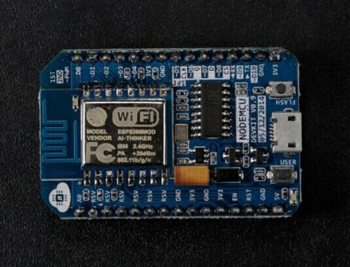

Gambar 1 : NodeMCU versi 1

(Sumber : )

1. Generasi kedua board v 1.0 (V2) adalah pengembang dari generasi sebelumnya ESP12 menjadi ESP12E dan serial *IC* diubah dari CHG340 menjadi CP2102.

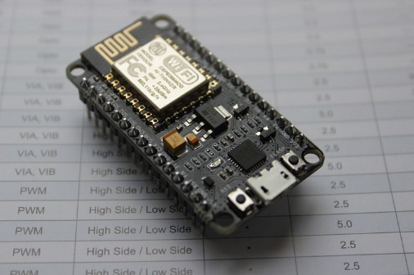

Gambar 2 : NodeMCU versi 2

(Sumber : )

1. Generasi berikutnya merupakan generasi terbaru namun bukanlah versi resmi yang dirilis oleh NodeMCU yaitu V3 lolin. Generasi ketiga ini diklaim memiliki antarmuka *USB* yang lebih cepat dari V2 dan memiliki dimensi yang lebih besar dari versi sebelumnya, versi lolin memiliki dua pin cadangan untuk *USB* dan satu lagi untuk *GND*.

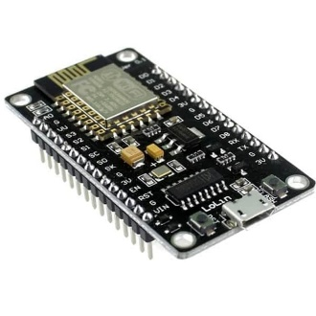

Gambar 3 : NodeMCU Lolin

(Sumber : )

### RFID

*Radio Frequency Identification* atau lebih sering kita sebut sebagai *RFID* adalah proses identifikasi seserorang atau objek dengan menggunakan frekuensi transmisi radio (Hamdani et al., 2019). *RFID* merupakan sebuah sistem transmisi yang dapat mentransmisikan indentitas berupa serial nomor dari suatu objek gelombang radio (Isyanto et al., 2019). Salah satu kelebihan *RFID* adalah proses identifikasi dapat dilakukan tanpa harus melakukan kontak fisik secara langsung dan proses identidikasi objek tidak harus tegak lurus dengan pembaca *RFID* (Yusuf, 2017). *RFID* memiliki dua bagian yang berfungsi sebagai pembaca dan *transpoder*/kartu *RFID (Tag RFID).*

1. Pembaca *RFID (RFID reader)* merupakan jembatan antara *software* dengan antene yang meradiasikan gelombang radio ke *transpoder* atau *tag RFID.*

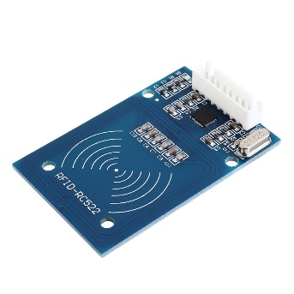

Gambar 4 : RFID Reader

(Sumber : )

1. Sebaliknya *tag RFID* merupakan sebuah alat yang akan diidentifiksikan oleh *RFID reader.*

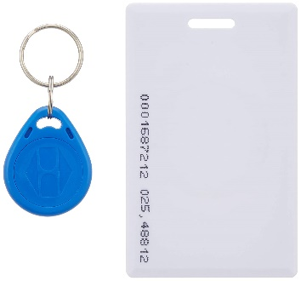

Gambar 5 : RFID Tag

(Sumber : )

*RFID* memiliki tiga jenis label/*tag* yaitu label *RFID* aktif, label *RFID* pasif dan label *RFID* semi-pasif., berikut adala penjelasan dari masing-masing label tersebut

1. Label *RFID* aktif menggunakan baterai atau energi listrik sebagai suplay daya untuk menambah jarak pembacanya. Dengan adanya daya tambahan label *RFID* aktif dapat memancarkan sinyal ke *RFID* *reader* yang lebih akurat daripada *RFID* pasif. Kekuatan sinyal yang dimiliki oleh *RFID* aktif memungkinkan untuk digunakan di lingkungan yang sulit terjangkau seperti di bawah air atau dari jarak jauh untuk mengirim data.
2. Label *RFID* pasif tidak memiliki daya listrik atau baterai dan bergantung kepada *RFID* *reader* untuk mengirim data, label *RFID* pasif hanya menerima sinyal radio dari antena *RFID*. Label *RFID* pasif biasanya digunakan pada lingkungan yang tidak banyak gangguan dan jarak dekat seperti di lingkungan pergudangan.
3. Label *RFID* semi-pasif hampir mirip dengan label *RFID* aktif, label semi-pasif memiliki sumber daya internal tetapi baterai digunakan untuk menjalankan sirkuit *microchip* tetapi untuk menyiarkan sinyal ke *RFID* *reader.* Beberapa label *RFID* semi-pasif tertidur sebelum dibangunkan oleh sinyal dari *RFID reader.*

## Bahasa Pemrograman

### Bahasa Perograman C

Bahasa Pemrograman C diciptakan oleh Dennis Ritchie pada tahun 1972. Bahasa Pemrograman C adalah bahasa pemrograman yang bisa untuk membuat berbagai macam aplikasi mulai dari sistem operasi seperti Windows atau Linux, software, anti virus hingga Bahasa Pemrograman C bisa digunakan untuk membuat bahasa pemrograman lain salah satunya adalah PHP (Claunisa, 2019). Bahasa Pemrograman C juga telah menginspirasi lahirnya bahasa pemrograman lain seperti C++, C#, Java, PHP, JavaScript dan masih banyak lainnya. Bahasa Pemrograman C sering disebut sebagai *God’s Programming Language* karena telah menginspirasi lahirnya bahasa pemrogrman lain. Bahasa Pemrograman C cocok untuk dipelajari oleh pemula karena mudah dipelajari dan memiliki sumber yang banyak selain itu Bahasa Pemrograman C merupakan induk dari semua bahasa pemrograman.

### C++

C++ adalah bahasa pemrograman komputer yang merupakan perkembangan dari bahasa C yang diciptakan oleh Bjarne Stroustrup. Pemrograman C++ memiliki beberapa konsep baru seperti class dan salah satu perbedaan yang paling mencolok dengan bahasa C adalah terdapat dukungan konsep pemrograman berorientasi objek atau lebih sering disebut sebagai OOP (*Objek Oriented Programing*) (Claunisa, 2019).Pada awalnya Bjarne menambahkan unsur-unsur OOP ke dalam bahas C pada tahun 1779 memiliki nama C with Classes namun pada akhirnya diubah menjadi C++ kerena memiliki bahasa yang serupa dengan C (Ryanto, 2002).Dengan menganut konsep *low level* bahasa C/C++ sering dipakai untuk membuat *operating system, software, driver* dan pembuatan game.

### *PHP*

*PHP* adalah singkatan dari *“PHP: Hypertext Preprocessor”* adalah sebuah bahasa pemograman yang biasa digunakan untuk pembuatan dan pengembangan *website* interaktif *PHP* dapat digunakan bersamaan dengan *HTML.* Tanpa pemanfaatan *PHP, script HTML* tidak dapat melayani pengunjung situs *web* secara personal yang hanya menampilkan *website* secara statis, *PHP* bisa berinteraksi dengan *database, file* dan *folder* sehingga *website* yang dibuat dengan *PHP* bisa menampilkan konten yang dinamis (Yuliano, 2017). Untuk dapat menghubungkan *PHP* dengan *server* diperlukan perangkat lunak penghubung, ada beberapa perangkat lunak yang bisa digunakan antara lain:

* WAMP umumnya sering digunakan untuk MacOS namun dapat digunakan juga pada linux dan windows.
* XAMPP merupakan *Platform* yang popular dikalangan pengguna windows namun dapat juga berjalan pada sistem operasi seperti MacOS dan Linux.

Secara *default php* memiliki ekstensi file .php saat *server website* menemukan *file* berjenis ini maka file akan otomatis terkirim untuk diproses oleh prosesor *PHP* (Enterprise, 2016). *PHP* memiliki variabel yang merupakan memori sementara untuk menyimpan data dalam bentuk *string* dan numerik. Dalam PHP sendiri memiliki tiga variabel diantaranya yaitu:

1. Variabel *String*

Variabel *string* sering digunakan untuk menyimpan data bertipe *text* yang ditandai dengan tanda kutip *(“hello world”).* Untuk mendeklarasikan variabel string dapat dilakukan seperti

$pengguna = $nama

Akan tercipta suatu variabel baru dengan nama $pengguna yang memiliki isi dari variabel $nama.

1. Variabel Numerik

Variabel numerik berisi angka yang berupa bilangan bulat dan desimal. Untuk mendeklarasikan variabel numerik adalah sebagai berikut

$jumlah = 10;

$jumlah2 = 17.5;

Untuk melihat isi dari variabel numerik dapat dilakukan dengan cara seperti

echo $jumlah;

1. Variabel *Array*

*Array* merupakan variabel yang dapat memiliki beberapa nilai atau *value.* Didalam sebuah *array* terdapat elemen dengan indeks yang dimulai dari 0. Contoh deklarasi variabel *array* adalah sebagai berikut :

$nama1 = array (‘Ahmad’, ‘Mira’, ‘Junaidei’, ‘Hakim’, ‘David’);

Untuk mengetahui isi array yang menempati urutan ke empat dapat dilakukan dengan cara seperti berikut :

echo $nama1[3];

*Statement* yang terdapat dalam kurung siku adalah 3 karena yang diminta adalah untuk menampilkan urutan elemen *array* ke empat. Dalam hal ini $nama1[0] adalah urutan pertama $nama1[1] adalah urutan kedua begitupun seterusnya.

*PHP* dapat terhubung dengan *database* apabala sudah ter-*install server database* yang mendukung *MySql.* Untuk menghubungkan dengan *MySql PHP* menyediakan fungsi *mysql_connect().* Perancangan *website PHP* memiliki dua tipe yaitu perancangan dengan *PHP Native* dan *PHP framework*. Keduanya memiliki fungsi yang berberda,

1. *PHP Native* adalah penulisan kode *PHP* dari nol dimana para programer merancang sebuah *website PHP* dari dasar. *PHP Native* biasanya digunakan oleh programer yang sudah memiliki keahlian yang cukup baik dalam menulis *script PHP* atau programer biasa membuat kerangka alur yang unik dengan fungsionalitas tinggi.
2. *PHP Framework* adalah sebuah kerangka pengelolaan *website PHP* yang sudah jadi dalam hal ini programer tidak perlu merancang dari awal sehingga memudahkan pekerjaan. *Framework* dapat membantu *developer* bekerja lebih efisien. Beberapa *Framework PHP* yang sering dugunakan adalah *CodeIgniter (CI), Laravel, Yii, Symfony dan Zend Framework*.

### *JavaScript*

*JavaScript* adalah bahasa *script* yang biasa digunakan dalam pengembangan *website JavaScript* berbentuk kumpulan script yang fungsinya dapat berjalan pada kode HTML (Alamsyah, 2003). Kode program JavaScript dapat ditulis langsung pada dokumen HTML dengan menggunakan tag <script>. Untuk saat ini JavaScript merupakan bahasa pemrograman yang paling sering digunakan terutama dalam pembuatan *website,* umumnya *JavaScript* sering digunakan untuk merancang tampilan depan *website* atau *Frontend*. Meski populer digunakan dalam perancangan *Frontend JavaScript* juga dapat digunakan dalam perancangan *Backend* kerena sudah tersedia aplikasi yang dirancang khusus untuk menulis *syntax JavaScript* dalam perancangan *Backend* yaitu Node.js. Dengan adanya Node.js JavaScript dapat digunakan untuk merancang *console*, aplikasi *desktop*, aplikasi *mobile, game* dan bahkan perancangan *Internet of Things*.

Sama seperti bahasa pemrograman yang lainnya JavaScript juga memiliki variabel yang berguna untuk menyimpan data. Dalam JavaScript pendeklarasian variabel bersifat opsional karena jika sebuah variabel memiliki nilai JavaScript sudah menganggap bahwa program sudah memiliki variabel.

*// membuat variabel dengan awalan var*

var barang = panci;

*// membuat variabel dengan awalan let*

let price = 15000;

*// membuat variabel tanpa awalan apapun*

stock = 12;

Untuk Menampilkan isi variabel JavaScript memberikan fungsi-fungsi yang dapat menampilkan *output.*

* *console.log()* menampilkan *output* kedalam *console JavaScript*.
* *document.writel()* menampilkan outuput kedalam dokumen *HTML.*
* *alert()* menampilkan dokumen pada jendela dialog.

Ada beberapa aturan dalam pembuatan variabel *JavaScript* dimana tidak boleh meletakan angka didepan, penamaan variabel biasa digunakan dengan awalan *Underscore* dan apa bila terdiri dari dua suku kata dianjurkan menggunakan *camelCase* contohnya adalah sebagai berikut:

*//penggunaan angka diawal tidak dianjurkan*

var 123barang = panci;

*//penggunaan angka pada variabel yang dianjurkan*

var barang123 = panci;

*//pengguaan underscore diawal*

var _price = 15000;

*//penggunaan camelCase*

var jumlahBarang = 12;

Tipe data dalam JavaScript bersifat dinamik kerena tidak harus menuliskan tipe data pada saat pembuatan variabel. Tipe data yang dimiliki *JavaScript* diantaranya adalah :

* *String* tipe data berupa text.
* *Integer* tipe data berupa bilangan bulat.
* *Float* tipe data berupa bilangan pecahan atau desimal.
* *Boolean* tipe data yang hanya memiliiki dua nilai *true* atau *false*.
* Objek tipe data yang dapat menyimpan data dan mengelola informasi dari data tersebut.

Seiring berkembangnya jaman JavaScript memiliki beragam *framework* atau kerangka kerja yang sering digunakan oleh para pengembang seperti Angular, React.js, Vue.js, Node.js dan masih banyak lainnya.

## Arduino IDE

Arduino IDE adalah sebuah *software* yang berfungsing sebagai *text editor* untung menulis program dan mengupload kedalam memori mikrokontroler (Samsir et al., 2020). Arduino IDE bukanlah bahasa pemrograman khusus untuk Arduino, Arduino IDE merupakan *software* untuk membangun alat mikrokontroler dengan menggunkan fungsi bahasa pemrograman C dan C++ (Ramon, 2014). Arduino IDE sendiri dibuat dengan bahasa pemrograman JAVA. Dalam Arduino IDE kita dapat menulis sebuah program dalam sketch yang dapat disimpan dan memiliki jenis ekstensi file .ino. Arduino IDE memiliki beberapa fitur yang dapat membantu terintregasi langsung dengan mikrokontroler. Beberapa fitur di antaranya adalah sebagai berikut :

1. *Verify* berfungsi untuk mengecek kode program yang telah dibuat apakah sudah sesuai dengan kaidah pemrograman atau belum. Jika kode program belum sesuai biasanya akan tertulis *unsuccessfully* dan jika kode program sudah sesui maka akan tertulis *Succesfully* maka program sudah dapat diupload.
2. *Upload* berfungsi untuk melakukan proses penyalinan file .hex dan melakukan kompilasi program menjadi bahasa yang dapat dipahami oleh mikrokontroler.
3. *New* berfungsi membuat sebuah *sketch* baru atau halaman baru dalam menulis program.
4. *Open* membuka file atau *sketch* yang sebelumnya pernah dibuat untuk melakuikan *editing* atau sekedar mengupload ulang kedalam mikrokontroler.
5. *Save* menyimpan *sketch* yang telah dibuat.
6. *Serial Monitor* berungsi untuk menampilkan data apa saja yang dikirim atau ditukarkan mikrokontroler dan *sketch* pada *port* serialnya. Bisanya serial monitor berguna untuk melakukan *debugging* serial monitor ini dapat digunakan untuk menampilkan proses, pembacaan dan pesan *error.*
7. *Library* digunakan untuk memberikan fungsi ekstra dari *sketch* yang dibuat. Selain itu bisa untuk menambah *library* eksternal untuk memperkaya *library* yang sudah ada di dalam Arduino IDE. Biasanya untuk menambah fitur *library* eksternal dapat melalui *library manager* lalu mengimportnya melalui file .zip atau menyalin secara manual.

## Basis Data

Basis data atau sering disebut *database* dalam bahasa inggris adalah tempat berkumpulnya data dalam sebuah wadah yang terorganisir bertujuan agar dapat mempermudah dan mempercepat untuk pemanggilan atau pemanfaat data yang telah terkumpul tersebut (Lubis, 2016). Secara umum basis data merupakan kumpulan *record* yang memiliki hubungan satu sama lain dan rinci terhadap objek tertentu dimana data akan disimpan kedalam komputer secara terorganisir (Gunantra et al., 1967). Dalam pengelolaan basis data diperluka perangkat lunak yang disebut sistem manajemen basis data atau DBMS (*Data Base Management System*)*.*

DBMS adalah sebuah perangkat lunak yang sengaja dirancang untuk melakukan pemanggilan *query,* mengelola data dan menjalankan perintah yang telah diminta oleh pengguna (Gunantra et al., 1967). Perangkat lunak basis data yang banyak digunakan dalam pemrograman yakni Microsoft SQL Server, Oracle, Firebird, MySQL, MongoDB dan Paradox namun masih banyak perangkat lunak basis data lainnya juga. Umumnya perangkat lunak basis data bersifat komersil namun ada juga sistem basis data yang tidak bersifat komersil salah satunya adalah MySQL. Fitur-fitur yang dimiliki basis data *non* komersil tidak selengkap basis data komersil.

### Kompenen Basis Data

Dalam sistem basis data terdapat komponen yang digunakan untuk membantu kelancaran dari pembuatan dan pengelolaan basis data. Ada empat komponen pokok basis data diantaranya yaitu

#### Data

Data mempunyai beberapa ciri dalam sistem basis data sebagai berikut:

* Data yang disimpan secara terintegrasi.

Yaitu data yang dikumpulkan dari berbagai macam file dari aplikasi yang berbeda-beda yang disusun dengan cara menghilangkan bagian-bagian yang rangkap.

* Data yang dipakai secara bersama-sama.

Data yang terdapat dalam basis data dapat diakses secara bersama-sama oleh pemakai diwaktu yang bersamaan meski menggunakan aplikasi yang berbeda.

#### *Hardware*

*Hardware* merupakan bagian yang sangat berperan sebagai pendukung operasi pengelolaan basis data. *Hardware* meliputi memori, perangkat *input* dan *output,* peralatan komunikasi dan masih banyak lainnya.

#### *Software*

Berfungsi sebagai perantara antara data base dengan pengguna yang berupa DBMS *(Data Base Management System)* dan aplikasi-aplikasi lainnya.

#### *User*

*User* terbagi menjadi empat bagian yaitu:

* Programer yaitu orang-orang yang membuat program aplikasi yang mengakses *database* dengan menggunakan bahasa pemrograman tertentu.
* *End User* yaitu pengguna yang mengaskes *database* melalui terminal dengan menggunakan *query* atau program aplikasi yang telah dibuat sebelumnya oleh programer.
* *Designer* adalah orang yang bertugas untuk mendesin atau merancang basis data.
* *Administrator* yaitu mereka yang mempunyai wewenang sebagai pengendali sisem basis data.

## MySQL

MySQL merupakan sebuah sistem basis data atau DBMS *(Database Management System)* yang menggunakan bahasa SQL (*Structur Qurty Language*) untuk mengakses *database*, perintah SQL sering digunakan dalam pembuatan maupun pengembangan aplikasi yang menggunakan database (Sofwan, 2011). MySQL memiliki dua lisensi yaitu *Free Software*  perangkat lunak yang bisa diakses bebas oleh siapa saja dan *Shareware* perangkat lunak yang kepemilikannya memiliki batasan dalam penggunaanya. MySQL termauk kedalam RDBMS (*Relational Database Management System*) maka dari itu istilah table, kolom, baris sering dipakai pada *database* MySQL yang dalam proses pengambilan datanya menggunakan algoritma rasional dan dapat menjadi perantara antar perangkat lunak dan *database server* (Remawati & Wijayanto, 2021)*.*

MySQL dapat terintegrasi dengan banyak bahasa pemrograman tentunya dapat mempermudah dalam pengembangan perangkat lunak. Salain itu MySQL juga dapat dipakai oleh beberapa *user* dalam waktu bersamaan, hal ini tentu dapat dimanfaatkan ketika mngerjakan proyek yang bersifat *teamwork* sehingga seluruh tim yang terlibat dapat bekerja dalam waktu yang bersamaan tanpa harus menunggu *user* lain selesai. Fitur keamanan yang terdapat pada MySQL cukup baik ada beberapa lapisan keamanan seperti level nama *host* selain itu MySQL dapat mengatur hak akses *user* dengan enkripsi *password.*

### Perintah Dasar MySQL

#### Perintah DDL

DDL *(Data Definition Language)* adalah jenis perintah yang berkaitan dengan skema dan deskripsi basis data. DDL digunakan untuk membuat tabel beserta struktur tabelnya, sintak yang terdapat pada DDL yaitu:

* *Create*, berfungsi untuk membuat tabel.
* *Alert*, berfungsi untuk mengubah struktur *database.*
* *Drop*, berfungsi untuk menghapus tabel dan *database.*

#### Perintah DML

DML *(Data Manipulating Language)* merupakan perintah MySQL yang digunakan untuk memanipulasi data yang terdapat dalam tabel. Adapun sintak yang terdapat pada perintah DML ialah:

* *Select,* berguna untuk mengambil atau menampilkan data yang ada didalam tabel.
* *Insert*, berguna untuk menyimpan data ke dalam tabel.
* *Update*, berguna untuk mengubah data dalam tabel.
* *Delete*, berguna untuk menghapus data dari tabel.
* *Merge*, berguna untuk *insert* atau *update.*
* *Call,* berguna untuk memanggil subprogram.
* *Explain Plan,* berguna untuk menjelaskan jalur akses kedalam data.
* *Lock Table,* berguna untuk mengunci tabel.

#### Perintah DCL

DCL *(Data Control Language)* adalah perintah yang berkaitan dengan hak, izin dan control dari sistem basis data. Perintah DCL yang digunakan pada MySQL adalah:

* *GRANT*, untuk memberikan hak akses penggunak ke database.
* *REVOKE*, untuk menghilangkan akses yang sebelumnya telah diberikan dengan perintah *GRANT*

#### Perintah TCL

TCL *(Transaction Control Language)* adalah perintah yang berfungsi untuk melakukan transaksi dalam database. Perintah TCL yang digunakan meliputi:

* *Commit,* berguna untuk melakukan transaksi
* *Rollback,* berguna untuk membalikan kembali transaksi jika terjadi kesalahan.
* *Savepoint,* berguna untuk memberikan tanda khusu di dalam transaksi dan mengembalikan status transaksi ke dalam keadaan pada saat *savepoint.*

## XAMPP

XAMPP adalah sebuah *Platform* *open source* yang didalamnya terdapat paket aplikasi lainnya terdiri dari Apache, MySQL, PHP, Perl dan lain-lain. XAMPP adalah sebuah aplikasi yang dapat menjalankan *web server* lokal. Xampp dapat digunakan untuk pengujuan aplikasi berbasis *web* yang dikembangkan secara *native* maupun menggunakan *framework* melalui *localhost* (Remawati & Wijayanto, 2021).

XAMPP pertama kali dikembangkan oleh *Apache Friends* terutama terdiri dari *Apache HTTP Sever, MariaDB database* dan juga menggunakan skrip yang ditulis dalam bahasa pemrograman *PHP*. Setiap huruf imbuhan pada XAMPP memiliki artinya masing-masing.

* X , merupakan *cross Platform* atau bisa dijalankan di banyak sisttem operasi seperti Windows, Linux, dan Mac OS.
* A, Apache yang merupakan aplikasi web server
* M, MariaDB/MySQL merupakan aplikasi database server.
* P, huruf “P” awal pada XAMPP adalah PHP yang merupakan bahasa pemrograman
* P, huruf “P” selanjutnya adalah Perl yang juga merupakan bahasa pemrograman

XAMPP hanya bekerja secara offline dan berfungsi layaknya web hosting namun tidak dapat diakses oleh perangkat lain. XAMPP terdiri dari beberapa bagian penting seperti:

#### Htdocs

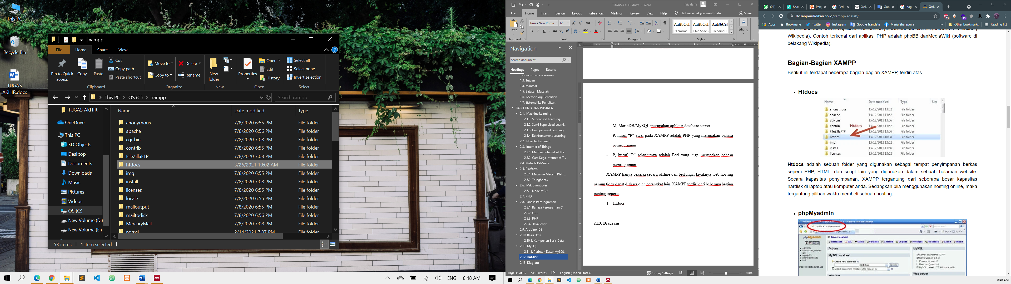

Gambar 6 : Htdocs

(Sumber : Dokumen Pribadi)

Htdocs adalah sebuah folder yang digunakan untuk menyimpan beragam file dan dokumen yang akan ditampilkan kedalam *website.* Kapasitas penyimpanan yang dibutuhkan htdocs bergantung kepada hardisk yang terpasang pada perangkat komputer.

#### Control Panel

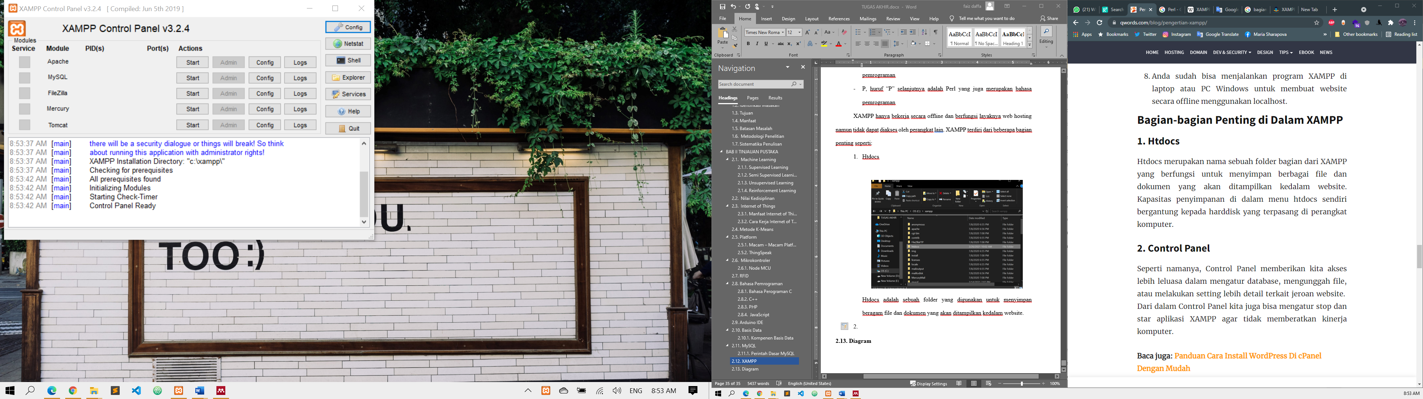

Gambar 7 : Control Panel XAMPP

(Sumber : Dokumen Pribadi)

*Control Panel* adalah sebuah sistem dari XAMPP yang memberikan akses untuk mengatur *database* dan mengunggah file. *Control Panel* juga dapat berfungsi untuk mengatur *stop* dan *start* pada layanan servis yang tersedia dalam XAMPP.

#### phpMyAdmin

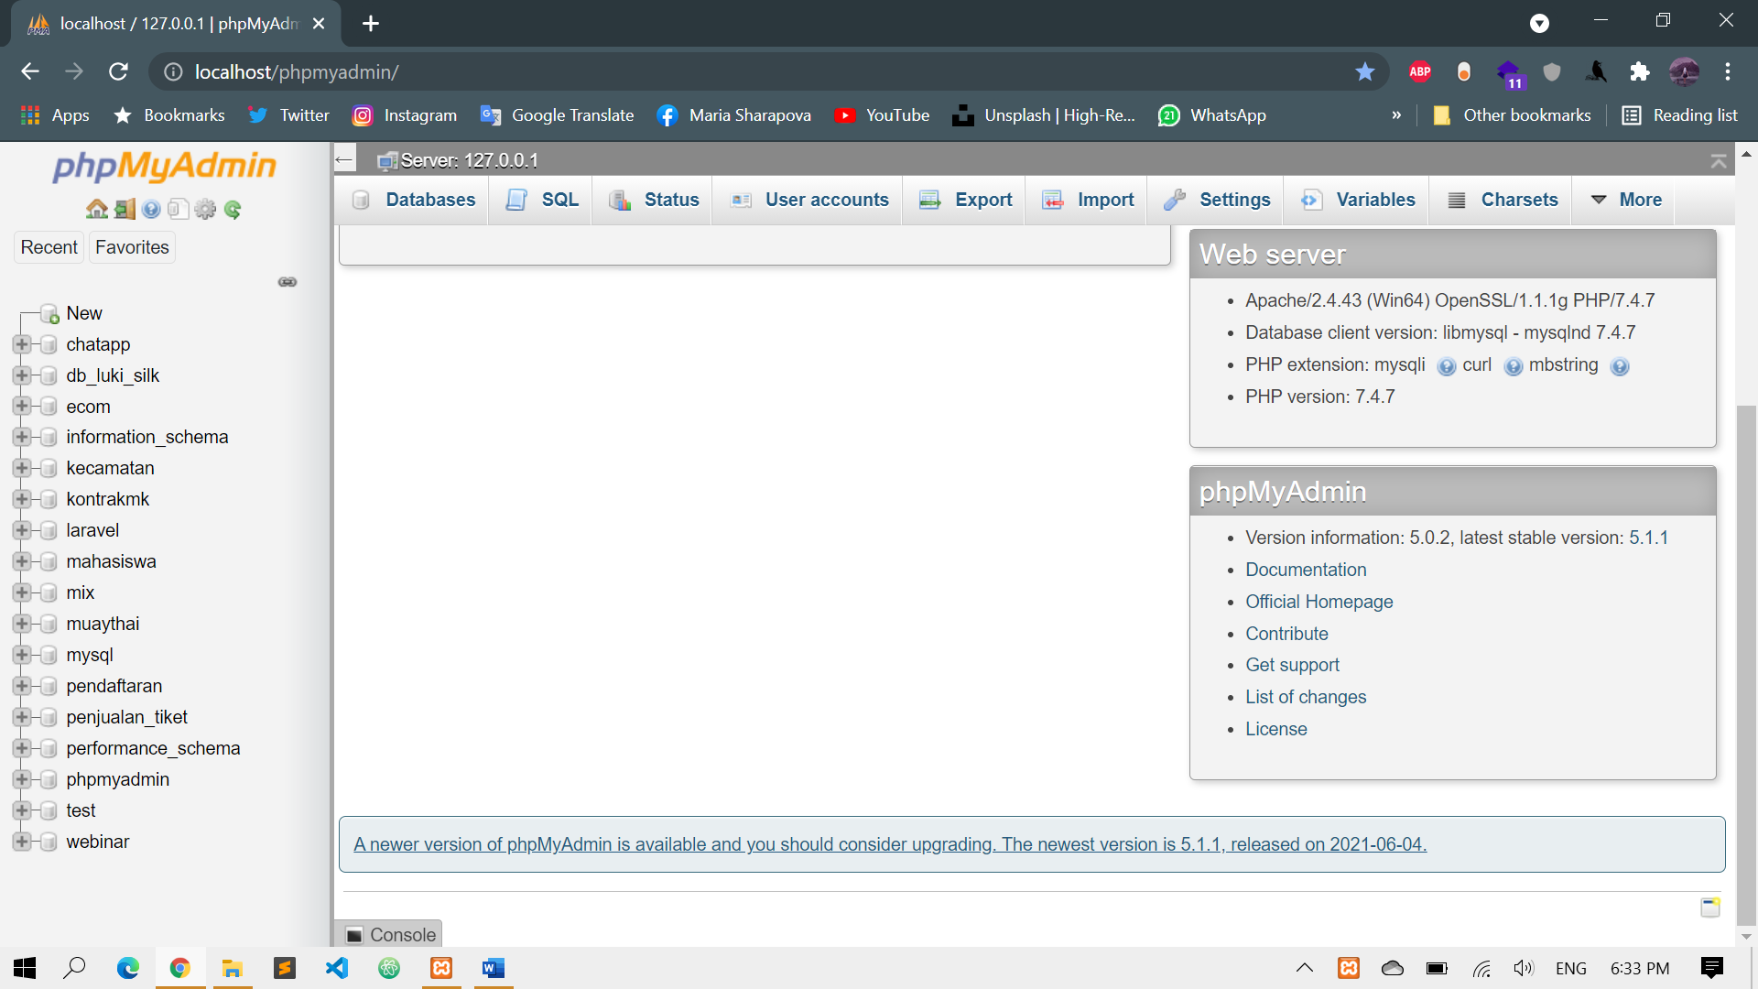

Gambar 8 : Dashboard phpMyAdmin

(Sumber : Dokumen Pribadi)

phpMyAdmin adalah alat administrasi khusus untuk MySQL dan MariaDB . phpMyAdmin dibuat dengan bahasa pemrograman PHP dan berguna untuk menyimpan *database* untuk keperluan *website.*

## Diagram

### Entity Relationship Diagram

*Entity Relationship Diagram* merupakan sebuah diagram yang memfokuskan terhadap adanya hubungan atau relasi antar entitas atau objek yang terkihat beserta atributnya. Kardinalitas atau Derajat Relasi, memetakan banyaknya jumlah maksimal suatu entitas pada himpunan entitas dapat berhubungan dengan entitas pada himpunan entitas yang lain (Agung et al., 2011), di antaranya :

* *One to One* (1 – 1), artinya sebuah entitas pada himpunan entitas A dapat memiliki paling banyak 1 hubungan dengan entitas pada himpunan entitas B, dan berlaku sebaliknya.
* *One to Many* (1 - *) atau *Many to One* (* - 1), artinya sebuah entitas pada himpunan entitas A dapat berhubungan lebih dari 1 dengan entitas pada himpunan entitas B, tidak berlaku sebaliknya.
* *Many to Many* (* - *), artinya sebuah entitas pada himpunan entitas A dapat berhubungan lebih dari 1 dengan entitas pada himpunan entitas B, dan berlaku sebaliknya.

### *Context Diagram*

*Context Diagram* merupakan sebuah diagram dari *Data Flow Diagram* level teratas atau disebut juga sebagai *top level*, sebagai penghubung sistem dengan lingkungan luar sistem (Suproatna, 1989). Diagram ini merupakan yang menggambarkan suatu proses dan ruang lingkup suatu sistem (Herlambang & Setyawati, 2015).

### *Data Flow Diagram*

Merupakan suatu model diagram data atau proses yang menggambarkan data tersimpan, proses apa yang menghasilkan data tersebut. Komponen-komponen *Data Flow Diagram* menurut dua pendapat ahli yaitu sebagai berikut (Budiani, 2000) :

Tabel 1 : Simbol - Simbol Data Flow Diagram

|  |  |  |  |
| --- | --- | --- | --- |
| No | Yourdan | C. Gane dan T.Sarson | Keterangan |
| 1 |  |  | Aliran Data / *Data Flow,* masukan untuk proses dan simpanan data dan keluaran atau hasil dari proses. |
| 2 |  |  | Proses / *Process,* kegiatan yang dilakukan dari hasil suatu aliran data yang masuk ke dalam proses untuk dihasilkan aliran data yang keluar dari proses. |
| 3 |  |  | Simpanan Data / *Data Store,* tempat menyimpan data berupa file/tabel *database.* |
| 4 |  |  | Batas Sistem / *Boundary,* sebagai pembatas luar suatu sistem yang akan menerima / *input* dan mengirim / *output.* |
| 5 |  |  | Aliran Fisik / *Material Flow* |

# BAB III ANALISA DAN PERANCANGAN

## Deskripsi Sistem

Penelitian yang berjudul *Machine Learining* Penentuan Nilai Kedisiplinan Berbasis *IoT* Menggunakan Algotitma K-Means Pada Platform Node-Red yang telah dilaksnakan di SMP Riyadhul Jannah Cimenteng ini merupakan sebuah inovasi dalam perkembangan teknologi jaman sekarang. Penelitian ini dirancang untuk menentukan cluster siswa/i rajin, biasa saja, hingga malas. Diperlukan sebuah sistem berbasis *Internet of Things* menggunakan mikrokontroler NodeMCU yang mampu mendapatkan data absensi dari siswa/i melalui kartu *RFID* yang ditempelkan atau di dekatkan kepada *RFID Reader .* Dalam Penerapannya siswa/i akan datang ke sekolah untuk melakukan absensi yang terbagi menjadi 4 bagian yaitu jam masuk, jam istirahat, jam kembali dari istirahat dan jam pulang. Setiap siswa wajib membawa kartu *RFID* untuk melakukan absensi, pada saat melakukan absensi dibutuhkan seorang operator yang mampu mengelola sistem absensi. Operator tersebut harus mengubah mode absensi sesuai dengan jadwal yang telalu ditentukan, jika jam berada pada pukul 06.30 operator harus mengubah mode absensi menjadi mode masuk. Jika jam berada pada pukul 09.00 maka operator perlu merubah mode absensi kembali menjadi mode istirahat, hal itu akan terus dilakukan operator hingga jam pulang sekolah. Setelah siswa/i melakukan absensi data akan langsung dikirim oleh mikrokontroler kedalam database dan akan langsung ditampilkan secara *real-time* pada sistem.

## Analisa Kebutuhan Perangkat Keras

Berdasarkan analisa yang dilakukan, penulis menentukan berbagai perangkat keras yang diperulkan dalam pengembangan sistem, yaitu sebagai berikut:

* + - 1. Mikrokontroler : NodeMCU
      2. Sensor : RFID RC522

*Push Button*

* + - 1. Laptop : Asus M409DA
      2. *Wire*  : *Jumper Wire*

Kabel USB *type-A*

## Analisa Kebutuhan Perangkat Lunak

Berdasarkan analisa yang dilakukan, penulis menentukan berbagai perangkat lunak yang diperlukan dalam pengembangan sistem, yaitu sebagai berikut:

* + - * 1. Aplikasi *server* : XAMPP 3.2.4
        2. *Text Editor* : Sublime text 3

Arduino IDE

* + - * 1. *Web Browser* : Google Chrome
        2. Microsoft Excel 2016

## Perancangan Perangkat Keras

Diperlukan sebuah rancangan perangkat keras untuk memudahkan proses pembuatan alat. Maka dibuatlah skema yang terdapat rangkaian beberapa komponen yaitu sebagai berikut :

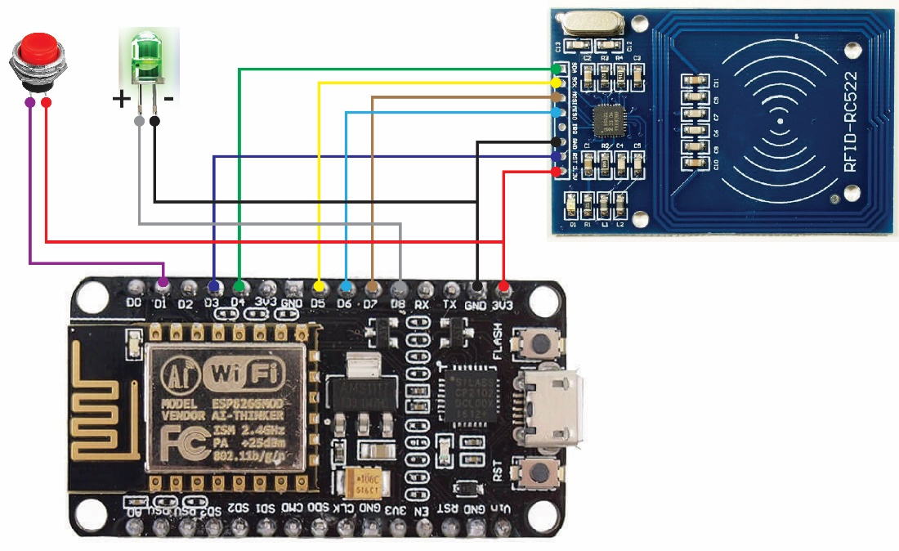

Gambar 9: Rancangan Perangkat Keras

(Sumber: Dokumen Pribadi)

Dalam penerapannya, NodeMCU berfungsi sebagai mikrokontroler yang dapat menerima data dari *RFID RC522* dan mengirim ke dalam database melalui ip yang sudah diatur sesuai dengan komputer kita. Sementara itu *push button* diatur agar dapat berfungsi sebagai pengubah mode absensi, jika kartu *RFID* didekatkan dengan sensor *RFID RC522* makan LED akan otomatis menyala sebagai sebuah tanda bahwa ada yang telah melakukan absensi.

## Implementasi Algoritma K-*Mean*s

Dalam penerapannya, nilai kedisiplinan siswa dicari berdasarkan waktu yang telah ditentukan dan disetujui sebelumnya oleh pihak sekolah, kemudian terciptalah jam-jam yang dianggap sesuai dalam mencari nilai kedisiplinan. Kegiatan ini diharapkan menanamkan sikap rajin dalam diri para siswa dan menerapkan penggunaan *Internet of Things* di lingkungan sekolah khususnya SMP Riyadhul Jannah Kec.Cijambe. Sedangkan, proses Algoritma yang digunakan adalah K-*Mean*s *Clustering* yang memiliki tahapan sebagai berikut :

1. Menentukan jumlah *Cluster* sebanyak *k,* dipilih 3 *Cluster.*
2. *Centroid* dipilih secara acak dari data yang ada, digunakan data urutan ke-64 sebagai *Cluster* 1(baik), ke-20 sebagai *Cluster* 2 (cukup) dan ke-1 sebagai *Cluster* 3 (buruk).
3. Penghitungan rumus menggunakan *eucladian distance* untuk mencari data dengan jarak terdekat.
4. Pengelompokan anggota *Cluster* dilihat dari penentuan jarak terdekat.
5. Mencari nilai kuadrat dari jarak terdekat.
6. Mencari nilai rata-rata *(Mean)* untuk menentukan *Centroid* baru.
7. Menghitung nilai *BCV, WCV,* dan Rasio.
8. Melanjukan iterasi jika ada data yang berpindah *Cluster* atau jika nilai rasio baru > rasio lama, atau menghentikan iterasi jika tidak ada data yang berpindah *Cluster* atau jika nilai rasio baru< rasio lama.

#### Iterasi 1

Tabel 2: Data Absensi Siswa Kelas IX

|  |  |  |  |  |  |  |  |  |  |  |  |
| --- | --- | --- | --- | --- | --- | --- | --- | --- | --- | --- | --- |
| **No.** | **Nama** | **Tanggal** | **Waktu** | | | | **Parameter**  **(Satuan Menit)** | | | | |
| **Jam Masuk** | **Jam Ist** | **Jam Kembali** | **Jam Pulang** | **Msk** | **Ist** | **Kbl** | **Plg** |
| 1 | Segap | 9/11/2021 | 7:34:14 | 9:43:05 | 10:15:20 | 11:32:20 | 34 | 43 | 15 | 32 |
| 2 | Imam Budiman | 9/11/2021 | 7:33:54 | 9:42:12 | 10:10:41 | 11:32:25 | 33 | 42 | 10 | 32 |
| 3 | Riko Jaelani | 9/11/2021 | 7:33:21 | 9:42:07 | 10:10:46 | 11:31:39 | 33 | 42 | 10 | 31 |
| 4 | M. Abdul Maulidin | 9/11/2021 | 7:32:16 | 9:47:01 | 10:13:02 | 11:33:41 | 32 | 47 | 13 | 33 |
| 5 | Fauzie Ilham | 9/11/2021 | 7:32:04 | 9:46:02 | 10:14:24 | 11:30:36 | 32 | 46 | 14 | 30 |
| 6 | Fadilah Dwi Putra | 9/11/2021 | 7:31:48 | 9:45:57 | 10:10:38 | 11:30:53 | 31 | 45 | 10 | 30 |
| 7 | Luki Romadoni | 9/11/2021 | 7:31:24 | 9:44:06 | 10:09:49 | 11:32:11 | 31 | 44 | 9 | 32 |
| 8 | Dika Cahyadi | 9/11/2021 | 7:31:10 | 9:45:09 | 10:08:32 | 11:33:50 | 31 | 45 | 8 | 33 |
| 9 | Rifki Aditya | 9/11/2021 | 7:30:52 | 9:46:25 | 10:05:24 | 11:32:25 | 30 | 46 | 5 | 32 |
| 10 | Aditya Agusto Putra | 9/11/2021 | 7:26:44 | 9:45:53 | 10:11:20 | 11:34:20 | 26 | 45 | 11 | 34 |
| … | … | … | … | … | … | … | … | … | … | … |
| 121 | Santi Setiawati | 9/2/2021 | 7:02:17 | 9:46:44 | 10:03:10 | 11:33:10 | 2 | 46 | 3 | 33 |

Penjabaran Rumus :

##### d1m1

$$=\sqrt{{\left(34-2\right)}^{2}+{\left(43-46\right)}^{2}+{\left(15-3\right)}^{2}+{\left(32-33\right)}^{2}}$$

$$=\sqrt{32²+(-3)²+12²+(-1)²}$$

$$=\sqrt{1024+9+144+(-1)}$$

= $\sqrt{1178}$

= 34.3220046

* *d1m2*

$$=\sqrt{{\left(34-17\right)}^{2}+{\left(43-48\right)}^{2}+{\left(15-3\right)}^{2}+{\left(32-35\right)}^{2}}$$

$$=\sqrt{17²+(-5)²+12+²(-3)²}$$

$$=\sqrt{289+25+144+9}$$

= $\sqrt{467}$

= 21.61018278

* *d1m3*

$$=\sqrt{{\left(34-37\right)}^{2}+{\left(43-45\right)}^{2}+{\left(15-13\right)}^{2}+{\left(32-32\right)}^{2}}$$

$$=\sqrt{+++}$$

$$=\sqrt{0+0+0+0}$$

= $\sqrt{0}$

= 0

##### d2m1

$$=\sqrt{{\left(33-2\right)}^{2}+{\left(42-46\right)}^{2}+{\left(15-3\right)}^{2}+{\left(32-33\right)}^{2}}$$

$$=\sqrt{31²+(-4)²+7²+(-1)²}$$

$$=\sqrt{961+16+49+1}$$

= $\sqrt{1027}$

= 32.04684072

* *d2m2*

$$=\sqrt{{\left(33-17\right)}^{2}+{\left(42-48\right)}^{2}+{\left(15-3\right)}^{2}+{\left(32-35\right)}^{2}}$$

$$=\sqrt{16²+(-6)²+7²+(-3)²}$$

$$=\sqrt{256+36+49+16}$$

= $\sqrt{350}$

= 18.70828693

* *d2m3*

$$=\sqrt{{\left(33-37\right)}^{2}+{\left(42-45\right)}^{2}+{\left(15-13\right)}^{2}+{\left(32-32\right)}^{2}}$$

$$=\sqrt{+++}$$

$$=\sqrt{0+0+16+0}$$

= $\sqrt{16}$

= 4

##### d3m1

$$=\sqrt{{\left(33-2\right)}^{2}+{\left(42-46\right)}^{2}+{\left(10-3\right)}^{2}+{\left(31-33\right)}^{2}}$$

$$=\sqrt{31²+(-4)²+7²+(-2)²}$$

$$=\sqrt{961+16+49+4}$$

= $\sqrt{1030}$

= 32.09361307

* *d3m2*

$$=\sqrt{{\left(33-17\right)}^{2}+{\left(42-48\right)}^{2}+{\left(10-3\right)}^{2}+{\left(31-35\right)}^{2}}$$

$$=\sqrt{16²+(-6)²+7²+(-3)²}$$

$$=\sqrt{256+36+49+16}$$

= $\sqrt{350}$

= 18.89444363

* *d3m3*

$$=\sqrt{{\left(33-37\right)}^{2}+{\left(42-45\right)}^{2}+{\left(10-13\right)}^{2}+{\left(31-32\right)}^{2}}$$

$$=\sqrt{+++}$$

$$=\sqrt{1+0+4+0}$$

= $\sqrt{5}$

= 2.236068

##### d4m1

$$=\sqrt{{\left(32-2\right)}^{2}+{\left(47-46\right)}^{2}+{\left(13-3\right)}^{2}+{\left(33-33\right)}^{2}}$$

$$=\sqrt{30²+1²+10²+0}²$$

$$=\sqrt{900+1+100+0}$$

= $\sqrt{1001}$

= 31.63858404

* *d4m2*

$$=\sqrt{{\left(32-17\right)}^{2}+{\left(47-48\right)}^{2}+{\left(13-3\right)}^{2}+{\left(33-35\right)}^{2}}$$

$$=\sqrt{15²+(-1)²+10²+(-2)²}$$

$$=\sqrt{225+1+100+4}$$

= $\sqrt{330}$

= 18.16590212

* *d4m3*

$$=\sqrt{{\left(32-37\right)}^{2}+{\left(47-45\right)}^{2}+{\left(13-13\right)}^{2}+{\left(33-32\right)}^{2}}$$

$$=\sqrt{+++}$$

$$=\sqrt{1+0+1+0}$$

= $\sqrt{2}$

= 1.414214

##### d5m1

$$=\sqrt{{\left(32-2\right)}^{2}+{\left(46-46\right)}^{2}+{\left(14-3\right)}^{2}+{\left(30-33\right)}^{2}}$$

$$=\sqrt{30²+0²+10²+0²}$$

$$=\sqrt{900+1+100+0}$$

= $\sqrt{1030}$

= 32.09361307

* *d5m2*

$$=\sqrt{{\left(32-17\right)}^{2}+{\left(46-48\right)}^{2}+{\left(14-3\right)}^{2}+{\left(30-35\right)}^{2}}$$

$$=\sqrt{15²+(-2)²+11²+(-5)²}$$

$$=\sqrt{225+4+121+25}$$

= $\sqrt{375}$

= 19.36491673

* *d5m3*

$$=\sqrt{{\left(32-37\right)}^{2}+{\left(46-45\right)}^{2}+{\left(14-13\right)}^{2}+{\left(30-32\right)}^{2}}$$

$$=\sqrt{+++}$$

$$=\sqrt{9+0+4+0}$$

= $\sqrt{13}$

= 3.605551

##### d6m1

$$=\sqrt{{\left(31-2\right)}^{2}+{\left(45-46\right)}^{2}+{\left(10-3\right)}^{2}+{\left(30-33\right)}^{2}}$$

$$=\sqrt{29²+(-1)²+7²+(-3)²}$$

$$=\sqrt{841+1+49+9}$$

= $\sqrt{900}$

= 30

* *d6m2*

$$=\sqrt{{\left(31-17\right)}^{2}+{\left(45-48\right)}^{2}+{\left(10-3\right)}^{2}+{\left(30-35\right)}^{2}}$$

$$=\sqrt{14+(-3)+7+(-5)}$$

$$=\sqrt{196²+9²+49²+25²}$$

= $\sqrt{279}$

= 16.70329309

* *d6m3*

$$=\sqrt{{\left(31-37\right)}^{2}+{\left(45-45\right)}^{2}+{\left(10-13\right)}^{2}+{\left(30-32\right)}^{2}}$$

$$=\sqrt{+++}$$

$$=\sqrt{9+9+1+1}$$

= $\sqrt{20}$

= 4.472136

##### d7m1

$$=\sqrt{{\left(31-2\right)}^{2}+{\left(44-46\right)}^{2}+{\left(9-3\right)}^{2}+{\left(32-33\right)}^{2}}$$

$$=\sqrt{29²+(-2)²+6²+(-1)²}$$

$$=\sqrt{841+4+36+1}$$

= $\sqrt{882}$

= 29.69848481

* *d7m2*

$$=\sqrt{{\left(31-17\right)}^{2}+{\left(44-48\right)}^{2}+{\left(9-3\right)}^{2}+{\left(32-35\right)}^{2}}$$

$$=\sqrt{14²+(-4)²+6²+(-3)}²$$

$$=\sqrt{196+16+36+9}$$

= $\sqrt{257}$

= 16.03121954

* *d7m3*

$$=\sqrt{{\left(31-37\right)}^{2}+{\left(44-45\right)}^{2}+{\left(9-13\right)}^{2}+{\left(32-32\right)}^{2}}$$

$$=\sqrt{+++}$$

$$=\sqrt{9+1+1+4}$$

= $\sqrt{15}$

= 3.872983

##### d8m1

$$=\sqrt{{\left(31-2\right)}^{2}+{\left(45-46\right)}^{2}+{\left(8-3\right)}^{2}+{\left(33-33\right)}^{2}}$$

$$=\sqrt{29²+(-1)²+5²+0²}$$

$$=\sqrt{841+1+25+0}$$

= $\sqrt{867}$

= 29.44486373

* *d8m2*

$$=\sqrt{{\left(31-17\right)}^{2}+{\left(45-48\right)}^{2}+{\left(8-3\right)}^{2}+{\left(33-35\right)}^{2}}$$

$$=\sqrt{14²+(-3)²+5²+(-2)²}$$

$$=\sqrt{196+9+25+4}$$

= $\sqrt{234}$

= 15.29705854

* *d8m3*

$$=\sqrt{{\left(31-37\right)}^{2}+{\left(45-45\right)}^{2}+{\left(8-13\right)}^{2}+{\left(33-32\right)}^{2}}$$

$$=\sqrt{+++}$$

$$=\sqrt{16+4+1+4}$$

= $\sqrt{25}$

= 5

##### d9m1

$$=\sqrt{{\left(30-2\right)}^{2}+{\left(46-46\right)}^{2}+{\left(5-3\right)}^{2}+{\left(32-33\right)}^{2}}$$

$$=\sqrt{28²+0²+2²+(-1)}²$$

$$=\sqrt{784+0+4+1}$$

= $\sqrt{789}$

= 28.08914381

* *d9m2*

$$=\sqrt{{\left(30-17\right)}^{2}+{\left(46-48\right)}^{2}+{\left(5-3\right)}^{2}+{\left(32-35\right)}^{2}}$$

$$=\sqrt{13²+(-2)²+2²+(-3)²}$$

$$=\sqrt{169+4+4+9}$$

= $\sqrt{186}$

= 13.6381817

* *d9m3*

$$=\sqrt{{\left(30-37\right)}^{2}+{\left(46-45\right)}^{2}+{\left(5-13\right)}^{2}+{\left(32-32\right)}^{2}}$$

$$=\sqrt{+++}$$

$$=\sqrt{324+1+64+0}$$

= $\sqrt{389}$

= 19.72308

##### d10m1

$$=\sqrt{{\left(26-2\right)}^{2}+{\left(45-46\right)}^{2}+{\left(11-3\right)}^{2}+{\left(34-33\right)}^{2}}$$

$$=\sqrt{24²+(-1)²+8²+1²}$$

$$=\sqrt{576+1+64+1}$$

= $\sqrt{642}$

= 25.33771892

* *d10m2*

$$=\sqrt{{\left(26-17\right)}^{2}+{\left(45-48\right)}^{2}+{\left(11-3\right)}^{2}+{\left(34-35\right)}^{2}}$$

$$=\sqrt{9²+(-3)²+8²+(-1)²}$$

$$=\sqrt{81+9+64+1}$$

= $\sqrt{155}$

= 12.4498996

* *d10m3*

$$=\sqrt{{\left(26-37\right)}^{2}+{\left(45-45\right)}^{2}+{\left(11-13\right)}^{2}+{\left(34-32\right)}^{2}}$$

$$=\sqrt{+++}$$

$$=\sqrt{64+0+164+4}$$

= $\sqrt{84}$

= 9.165151

…

##### d121m1

$$=\sqrt{{\left(2-2\right)}^{2}+{\left(46-46\right)}^{2}+{\left(3-3\right)}^{2}+{\left(33-33\right)}^{2}}$$

= 0

* *d121m2*

$$=\sqrt{{\left(2-17\right)}^{2}+{\left(46-48\right)}^{2}+{\left(3-3\right)}^{2}+{\left(33-35\right)}^{2}}$$

$$=\sqrt{(-15)²+(-2)²+0²+(-2)²}$$

$$=\sqrt{225+4+0+4}$$

= $\sqrt{233}$

= 15.26433752

* *d121m3*

$$=\sqrt{{\left(2-37\right)}^{2}+{\left(46-45\right)}^{2}+{\left(3-13\right)}^{2}+{\left(33-32\right)}^{2}}$$

$$=\sqrt{(-35)²+1²+(-10)²+1²}$$

$$=\sqrt{1225+1+100+1}$$

= $\sqrt{1327}$

= 36.4280112

Sehingga, dari hasil di atas didapat perbandingan dari hasil penghitungan data dengan ketigas *Cluster,* kemudian diambil jarak terdekat atau terpendeknya yang menjadikannya sebagai anggota *Cluster* sebagai berikut :

Tabel 3: Hasil Clustering dari Iterasi 1

|  |  |  |  |  |
| --- | --- | --- | --- | --- |
| No. | Jarak ke *Centroid* | | | Jarak Terdekat |
| C1 | C2 | C3 |
| 1 | 34.3220046 | 21.61018278 | 4.123105626 | C3 |
| 2 | 32.04684072 | 18.70828693 | 5.830951895 | C3 |
| 3 | 32.09361307 | 18.89444363 | 5.916079783 | C3 |
| 4 | 31.63858404 | 18.16590212 | 5.477225575 | C3 |
| 5 | 32.09361307 | 19.36491673 | 5.567764363 | C3 |
| 6 | 30 | 16.70329309 | 7 | C3 |
| 7 | 29.69848481 | 16.03121954 | 7.280109889 | C3 |
| 8 | 29.44486373 | 15.29705854 | 7.874007874 | C3 |
| 9 | 28.08914381 | 13.6381817 | 10.67707825 | C3 |
| 10 | 25.33771892 | 12.4498996 | 11.35781669 | C3 |
| … | … | … | … | … |
| 121 | 0 | 15.26433752 | 36.4280112 | C1 |

Kemudian, dilakukan penghitungan *BCV, WCV* dan Rasio sebagai berikut :

Tabel 4: BCV, WCV dan Nilai Rasio dari Iterasi 1

|  |  |
| --- | --- |
| BCV | 74.45196208 |
| WCV | 7637 |
| Rasio | 0.009748849 |

Dilakukan pencarian nilai *Mean* untuk penentuan *Centroid* baru sebagai berikut :

Tabel 5: Mean dari Iterasi 1

|  |  |  |  |  |
| --- | --- | --- | --- | --- |
| K1 | 6.37837838 | 45.43243243 | 5.135135135 | 32.08108108 |
| K2 | 19.6666667 | 45.79166667 | 8.229166667 | 32.85416667 |
| K3 | 32.25 | 45.58333333 | 11.52777778 | 32.77777778 |

Langkah selanjutnya adalah melanjutkan ke iterasi 2.

### Iterasi 2

Tabel 6: *Centroid* Iterasi 2

|  |  |  |  |  |
| --- | --- | --- | --- | --- |
| K1 | 6.37837838 | 45.43243243 | 5.135135135 | 32.08108108 |
| K2 | 19.6666667 | 45.79166667 | 8.229166667 | 32.85416667 |
| K3 | 32.25 | 45.58333333 | 11.52777778 | 32.77777778 |

Tabel 7: Hasil *Cluster*ing Iterasi 2

|  |  |  |  |  |
| --- | --- | --- | --- | --- |
| No. | Jarak ke *Centroid* | | | Jarak Terdekat |
| C1 | C2 | C3 |
| 1 | 29.43115427 | 16.11867339 | 4.732586665 | C3 |
| 2 | 27.27940275 | 14.00071303 | 4.042501823 | C3 |
| 3 | 27.30069553 | 14.09710249 | 4.347111287 | C3 |
| 4 | 26.86308385 | 13.27980793 | 2.070329788 | C3 |
| 5 | 27.19754318 | 13.91414024 | 3.750205756 | C3 |
| 6 | 25.18747819 | 11.84707975 | 3.457301274 | C3 |
| 7 | 24.96437198 | 11.53162168 | 3.326265655 | C3 |
| 8 | 24.80852901 | 11.36419664 | 3.794387506 | C3 |
| 9 | 23.62896478 | 10.86178156 | 6.96081404 | C3 |
| 10 | 20.57362201 | 7.051829451 | 6.416786916 | C3 |
| … | … | … | … | … |
| 121 | 4.989543485 | 18.42606755 | 31.4326023 | C1 |

Tabel 8: BCV, WCV dan Nilai Rasio

|  |  |
| --- | --- |
| BCV | 53.33997511 |
| WCV | 3267.534718 |
| Rasio | 0.016324226 |

Tabel 9: Mean Iterasi 2

|  |  |  |  |  |
| --- | --- | --- | --- | --- |
| K1 | 7.13636364 | 45.5454545 | 5.22727273 | 32.1136364 |
| K2 | 20.4594594 | 45.5945946 | 8.94594595 | 32.7297729 |
| K3 | 31.75 | 45.725 | 10.975 | 33 |

Karena nilai rasio baru > rasio lama, maka dilanjutkan ke iterasi 3.

### Iterasi 3

Tabel 10 : *Centroid* Iterasi 3

|  |  |  |  |  |
| --- | --- | --- | --- | --- |
| K1 | 7.13636364 | 45.5454545 | 5.22727273 | 32.1136364 |
| K2 | 20.4594594 | 45.5945946 | 8.94594595 | 32.7297729 |
| K3 | 31.75 | 45.725 | 10.975 | 33 |

Tabel 11 : Hasil *Cluster*ing Iterasi 3

|  |  |  |  |  |
| --- | --- | --- | --- | --- |
| No. | Jarak ke *Centroid* | | | Jarak Terdekat |
| C1 | C2 | C3 |
| 1 | 30.86361126 | 17.05610987 | 5.760967801 | C3 |
| 2 | 32.10520703 | 18.42127347 | 8.086331059 | C3 |
| 3 | 30.47828959 | 16.70467057 | 5.982369932 | C3 |
| 4 | 30.17251534 | 16.36880909 | 5.360853477 | C3 |
| 5 | 28.5914601 | 14.86216192 | 4.773756383 | C3 |
| 6 | 27.83504576 | 14.19335846 | 3.910083119 | C3 |
| 7 | 27.78846638 | 14.15235889 | 3.897274689 | C3 |
| 8 | 26.85853089 | 13.26721493 | 3.63850931 | C3 |
| 9 | 11.87505981 | 4.289215586 | 14.11873755 | C2 |
| 10 | 22.2938791 | 8.986029251 | 4.581348055 | C3 |
| … | … | … | … | … |
| 121 | 4.468958593 | 17.34600406 | 28.69213742 | C1 |

Tabel 12: BCV, WCV dan Nilai Rasio

|  |  |
| --- | --- |
| BCV | 50.61347405 |
| WCV | 3171.997297 |
| Rasio | 0.015956342 |

Tabel 13: Mean Iterasi 2

|  |  |  |  |  |
| --- | --- | --- | --- | --- |
| K1 | 7.13636364 | 45.5454545 | 5.22727273 | 32.1136364 |
| K2 | 20.4594594 | 45.5945946 | 8.94594595 | 32.7297729 |
| K3 | 31.75 | 45.725 | 10.975 | 33 |

Pada iterasi 3, penghitungan dihentikan karena nilai rasio baru > nilai rasio lama.

### BCV, WCV dan Nilai Rasio

Berdasarkan hasil penghitungan menggunakan Algoritma K-*Mean*s tersebut maka didapat nilai BCV, WCV dan rasio dari seluruh iterasi sebagai berikut :

Tabel 14: Nilai BCV, WCV dan Rasio seluruh Iterasi

|  |  |  |  |
| --- | --- | --- | --- |
| Nilai | Iterasi 1 | Iterasi 2 | Iterasi 3 |
| BCV | 74.45196208 | 53.33997511 | 50.61347405 |
| WCV | 7637 | 3267.534718 | 3171.997297 |
| Ratio | 0.009748849 | 0.016324226 | 0.015956342 |

## Diagram

### Use Case Diagram

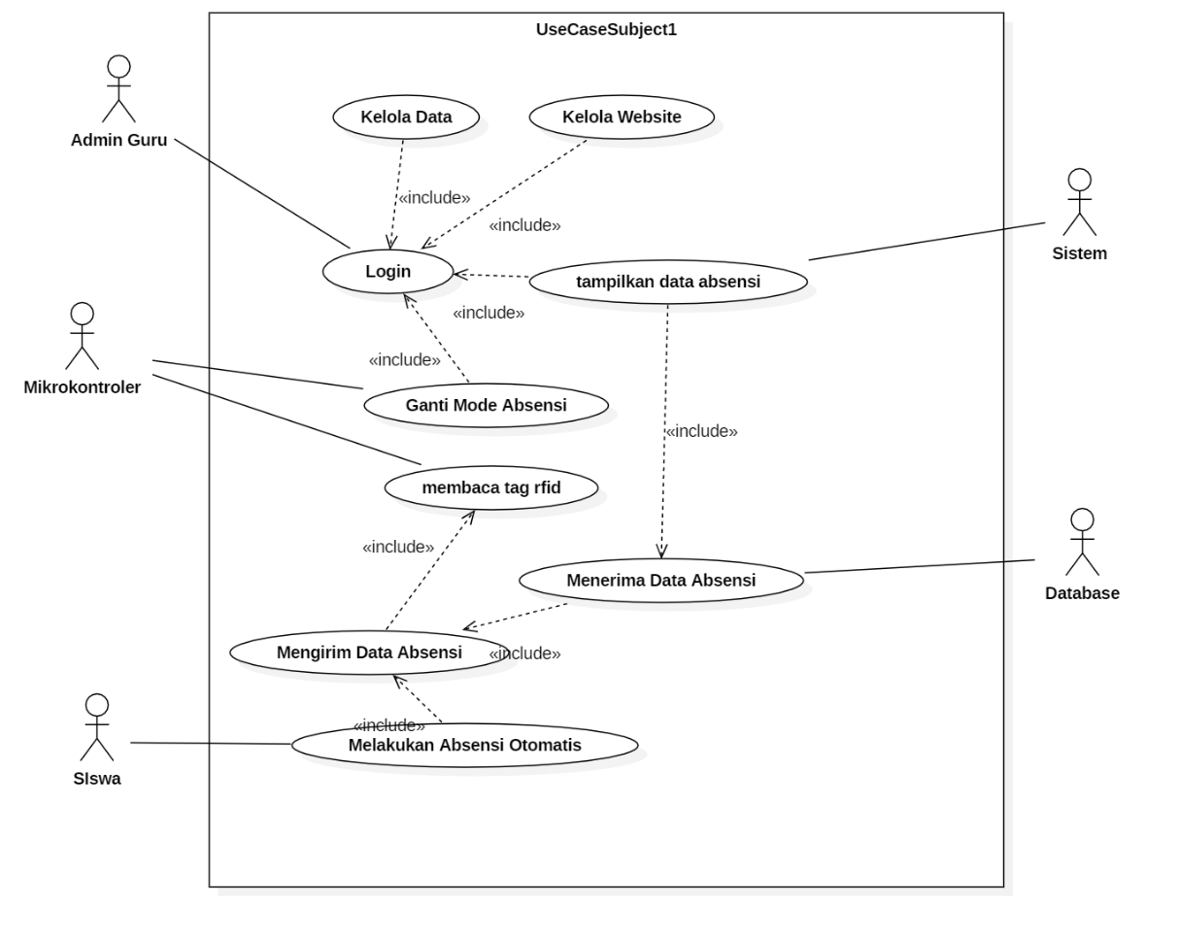

Diagram 1 : Use Case Diagram Absensi Siswa

(Sumber : Dokumen Pribadi)

### *Sequence* Diagram

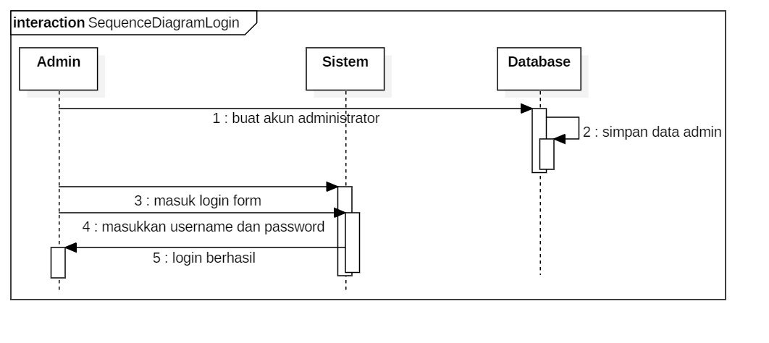

Diagram 2 : Sequence Diagram Login Sistem

(Sumber : Dokumen Pribadi)

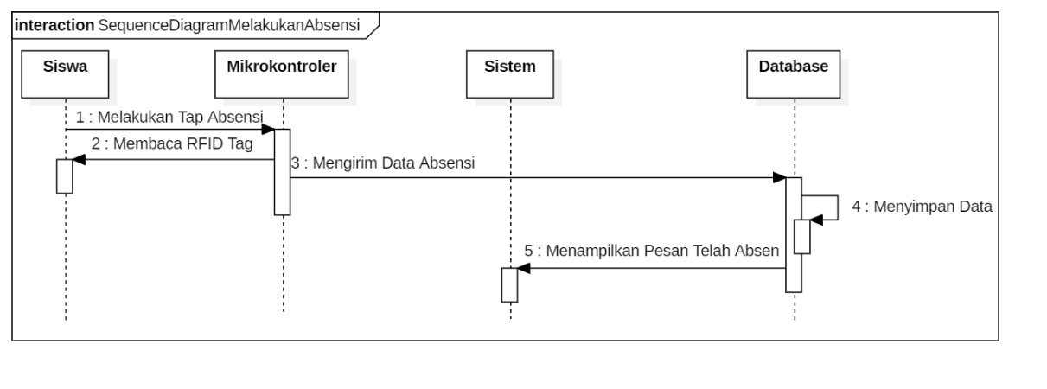

Diagram 3 : Sequence Diagram Melakukan Absensi

(Sumber : Dokumen Pribadi)

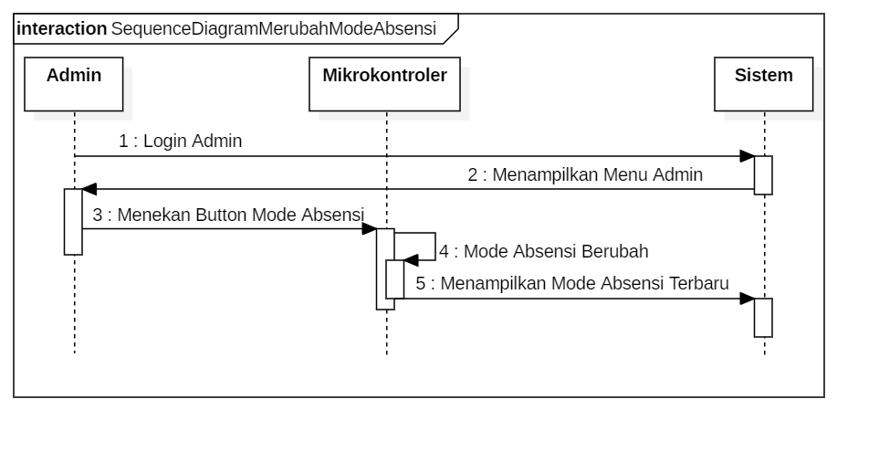

Diagram 4 : Sequence Merubah Mode Absensi

(Sumber : Dokumen Pribadi)

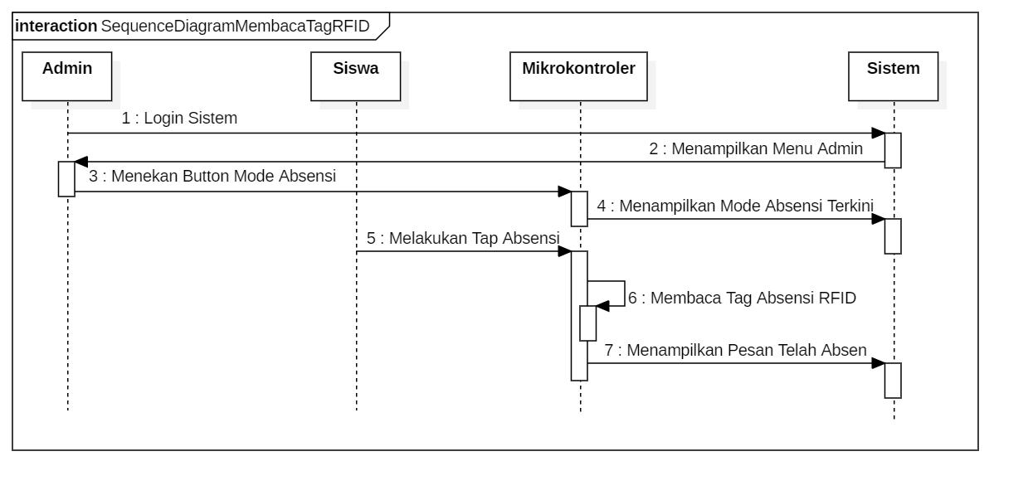

Diagram 5 : Sequence Diagram Membaca Tag RFID

(Sumber : Dokumen Pribadi)

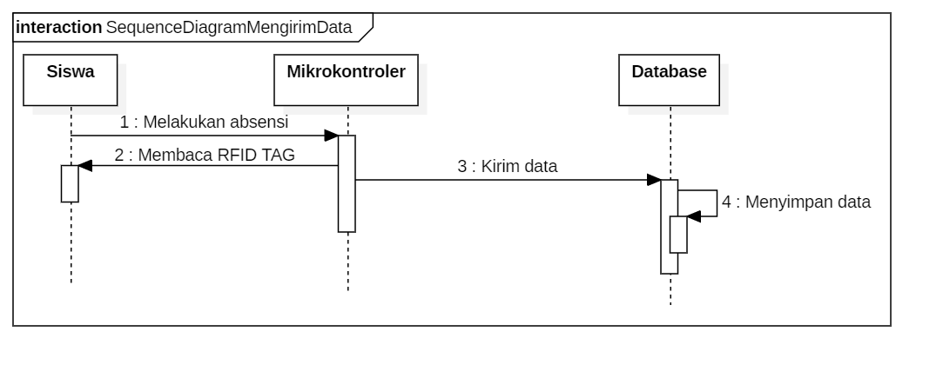

Diagram 6 : Sequnce Diagram Mengirim Data

(Sumber : Dokumen Pribadi)

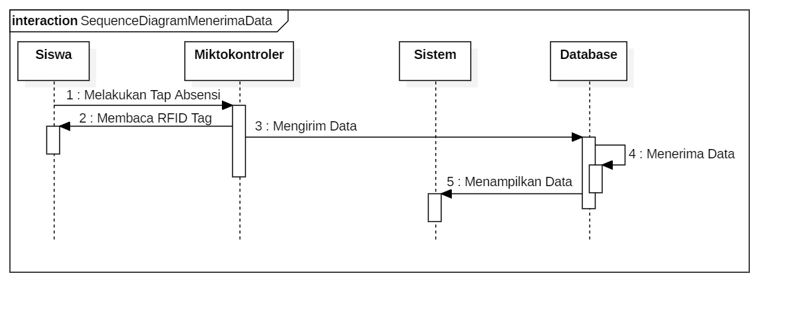

Diagram 7 : Sequence Diagram Menerima Data

(Sumber : Dokumen Pribadi)

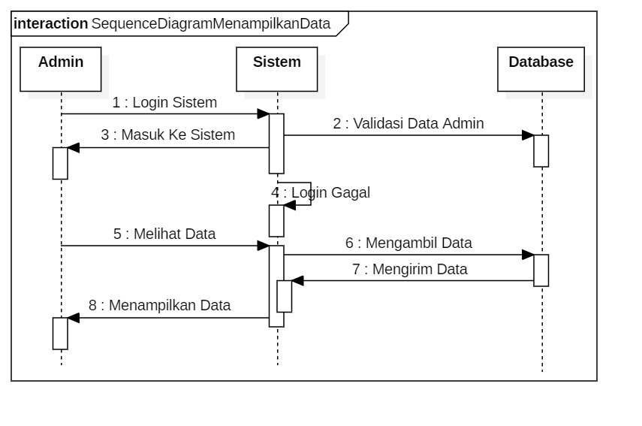

Diagram 8 : Sequence Diagram Menampilkan Data

(Sumber : Dokumen Pribadi)

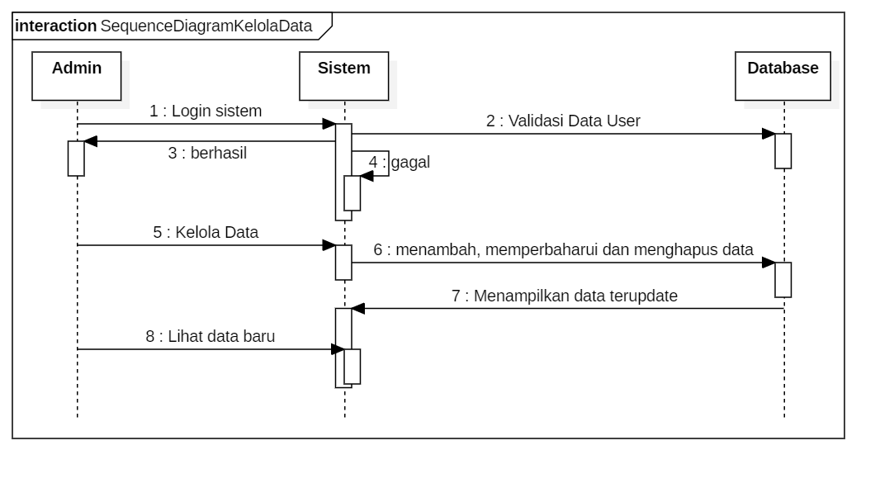

Diagram 9 : Sequence Diagram Kelola Data

(Sumber : Dokumen Pribadi)

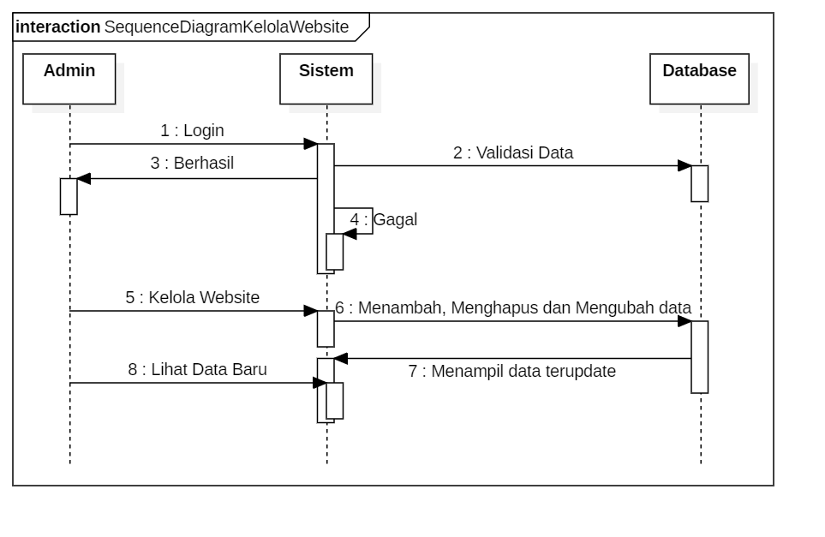

Diagram 10 : Sequence Diagram Kelola Website

(Sumber : Dokumen Pribadi)

### *Activity* Diagram

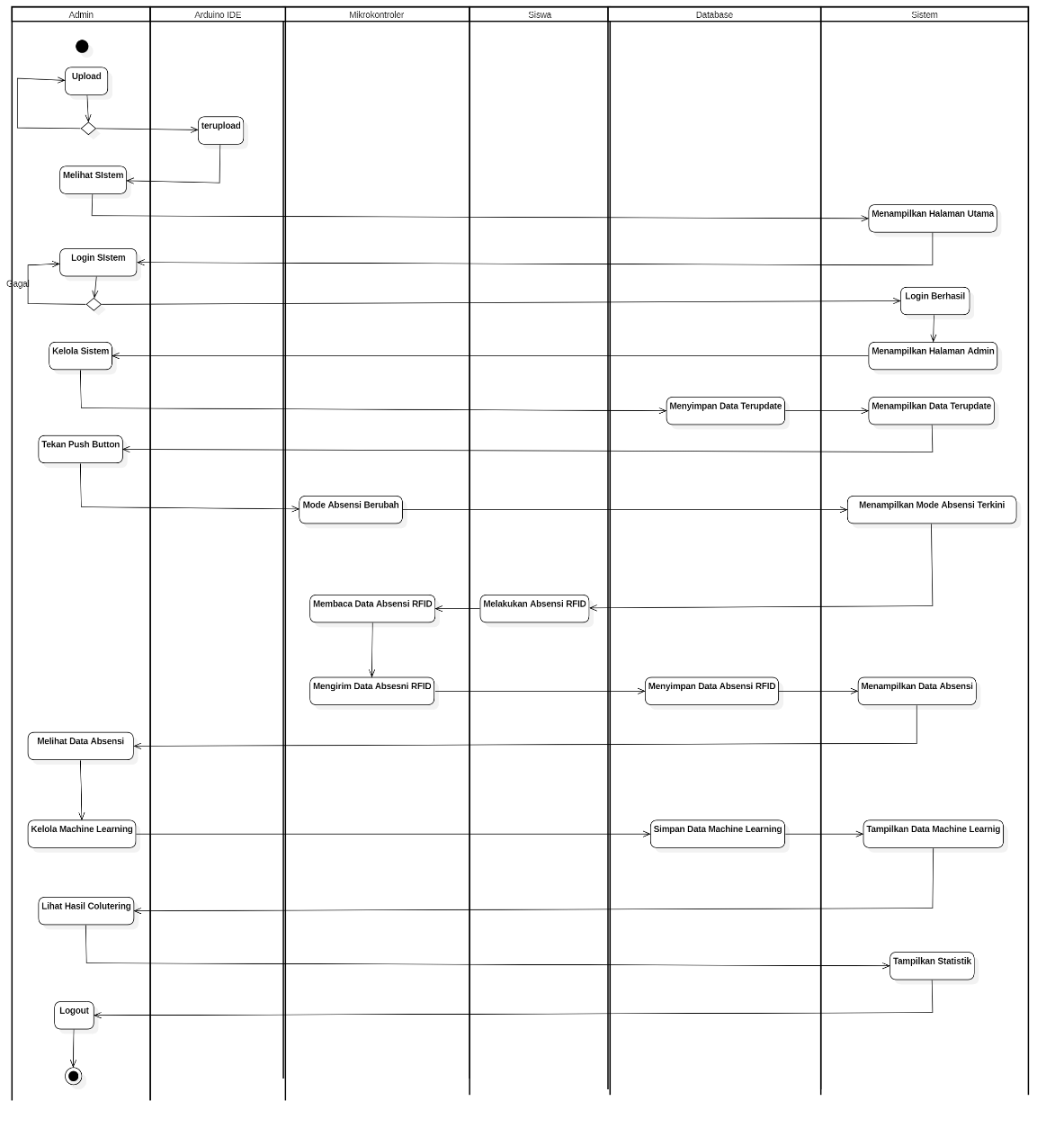

Diagram 11 : Activity Diagram

(Sumber : Dokumen Pribadi)

## Struktur Tabel

### Tabel *tbl_pengguna*

Tabel 15 : Tabel tbl_pengguna

|  |  |  |  |
| --- | --- | --- | --- |
| No | Atribut | Tipe Data | Keterangan |
| 1 | id | Int (11) | Pk |
| 2 | *nama* | Varchar (255) | Index |
| 3 | username | Varchar (20) |  |
| 4 | password | Varchar (255) |  |
| 5 | photo | Varchar (255) |  |

### Tabel tmprfid

Tabel 16 : Tabel tmprfid

|  |  |  |  |
| --- | --- | --- | --- |
| No | Atribut | Tipe Data | Keterangan |
| 1 | nokartu | Varchar (20) | Pk |

### Tabel status

Tabel 17 : Tabel status

|  |  |  |  |
| --- | --- | --- | --- |
| No | Atribut | Tipe Data | Keterangan |
| 1 | mode | Int (11) | Pk |

### Tabel murid

Tabel 18 : Tabel murid

|  |  |  |  |
| --- | --- | --- | --- |
| No | Atribut | Tipe Data | Keterangan |
| 1 | id | Int (11) | Pk |
| 2 | nokartu | Varchar (20) |  |
| 3 | nama | Varchar (50) |  |
| 4 | alamat | Varchar (100) |  |

### Tabel absensi

Tabel 19 : Tabel absensi

|  |  |  |  |
| --- | --- | --- | --- |
| No | Atribut | Tipe Data | Keterangan |
| 1 | id | Int (11) | Pk |
| 2 | nokartu | Varchar (20) |  |
| 3 | tanggal | Date |  |
| 4 | jam_masuk | Time |  |
| 5 | jam_istirahat | Time |  |
| 6 | jam_kembali | Time |  |
| 7 | jam_pulang | Time |  |

### Tabel data

Tabel 20 : Tabel data

|  |  |  |  |
| --- | --- | --- | --- |
| No | Atribut | Tipe Data | Keterangan |
| 1 | Id | Int (11) | Pk |
| 2 | nama | Varchar(255) |  |
| 3 | Tanggal | Date |  |
| 4 | jam_masuk | Float |  |
| 5 | jam_istirahat | Float |  |
| 6 | jam_kembali | Float |  |
| 7 | jam_pulang | Float |  |

### Tabel *Cluster*

Tabel 21 : Tabel Cluster

|  |  |  |  |
| --- | --- | --- | --- |
| No | Atribut | Tipe Data | Keterangan |
| 1 | ID | Int (11) | Pk |
| 2 | *Cluster* | Int (11) | Index |
| 3 | Idx | Char (11) |  |
| 4 | jam_masuk | Float |  |
| 5 | jam_istirahat | Float |  |
| 6 | jam_kembali | Float |  |
| 7 | jam_pulang | Float |  |

### Tabel iterasi

Tabel 22: Tabel iterasi

|  |  |  |  |
| --- | --- | --- | --- |
| No | Atribut | Tipe Data | Keterangan |
| 1 | ID | Int(11) | Pk |
| 2 | Cluster | Int(11) |  |
| 3 | ID_data | Int(11) |  |
| 4 | c1 | Float |  |
| 5 | c2 | Float |  |
| 6 | c3 | float |  |

### Tabel tbl_artikel

Tabel 23: Tabel tbl_artikel

|  |  |  |  |
| --- | --- | --- | --- |
| No | Atribut | Tipe Data | Keterangan |
| 1 | id | Int(11) | Pk |
| 2 | judul | Varchar(255) |  |
| 3 | isi | Text |  |
| 4 | tanggal | Date |  |
| 5 | foto | Varchar(100) |  |
| 6 | mode | Int (11) |  |

### Tabel tbl_artikel

Tabel 24: Tabel tbl_bukutamu

|  |  |  |  |
| --- | --- | --- | --- |
| No | Atribut | Tipe Data | Keterangan |
| 1 | id | Int (11) | Pk |
| 2 | nama | Varchar(80) |  |
| 3 | email | Varchar(80) |  |
| 4 | isi | Varchar(255) |  |

### Tabel tbl_ekskul

Tabel 25: Tabel tbl_ekskul

|  |  |  |  |
| --- | --- | --- | --- |
| No | Atribut | Tipe Data | Keterangan |
| 1 | id | Int (11) | Pk |
| 2 | nama_ekskul | Varchar(50) |  |
| 3 | pembina | Int(11) | Fk |

### Tabel tbl_guru

Tabel 26: Tabel tbl_guru

|  |  |  |  |
| --- | --- | --- | --- |
| No | Atribut | Tipe Data | Keterangan |
| 1 | id | Int (11) | Pk |
| 2 | nama | Varchar(100) |  |
| 3 | nip | Int(10) |  |
| 4 | jenis_kelamin | Enum(“L”,”P”) |  |
| 5 | no_hp | Varchar(12) |  |
| 6 | tempat_lahir | Varchar(50) |  |
| 7 | tanggal_lahir | Date |  |
| 8 | mata_pelajaran | Varchar(50) |  |
| 9 | alamat | Varchar(100) |  |
| 10 | foto | Varchar(100) |  |

### Tabel tbl_jurusan

Tabel 27: Tabel tbl_jurusan

|  |  |  |  |
| --- | --- | --- | --- |
| No | Atribut | Tipe Data | Keterangan |
| 1 | id | Int (11) | Pk |
| 2 | nama_jurusan | Varchar(30) |  |
| 3 | ka_prodi | Int(11) | Fk |

### Tabel tbl_kategori_artikel

Tabel 28: Tabel tbl_kategori_artikel

|  |  |  |  |
| --- | --- | --- | --- |
| No | Atribut | Tipe Data | Keterangan |
| 1 | Id | Int (11) | Pk |
| 2 | nama_kategori | Varchar(30) |  |

### Tabel tbl_tentang_website

Tabel 29: Tabel tbl_tentang_website

|  |  |  |  |
| --- | --- | --- | --- |
| No | Atribut | Tipe Data | Keterangan |
| 1 | id | Int (11) | Pk |
| 2 | Tentang_website | text |  |

### Tabel tbl_visi_misi

Tabel 30: Tabel tbl_visi_misi

|  |  |  |  |
| --- | --- | --- | --- |
| No | Atribut | Tipe Data | Keterangan |
| 1 | id | Int (11) | Pk |
| 2 | visi_misi | text |  |

## Rancangan Interface

### Rancangan Index Halaman Depan

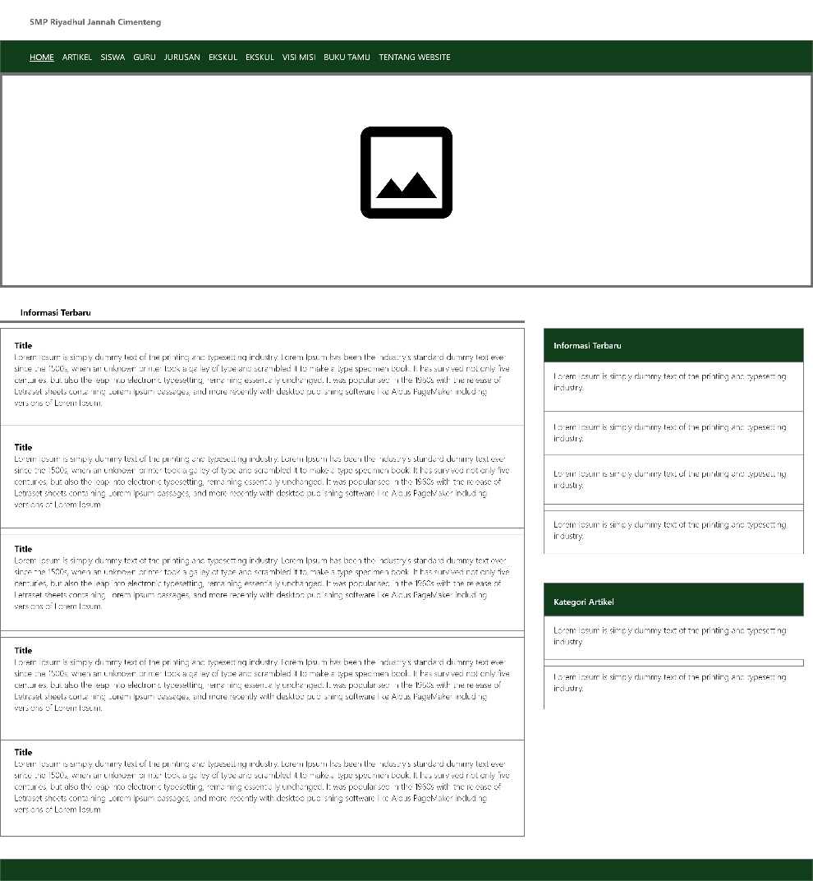

Gambar 10 : Rancangan Index Halaman Depan

(Sumber : Dokumen Pribadi)

### Rancangan Artikel Halaman Depan

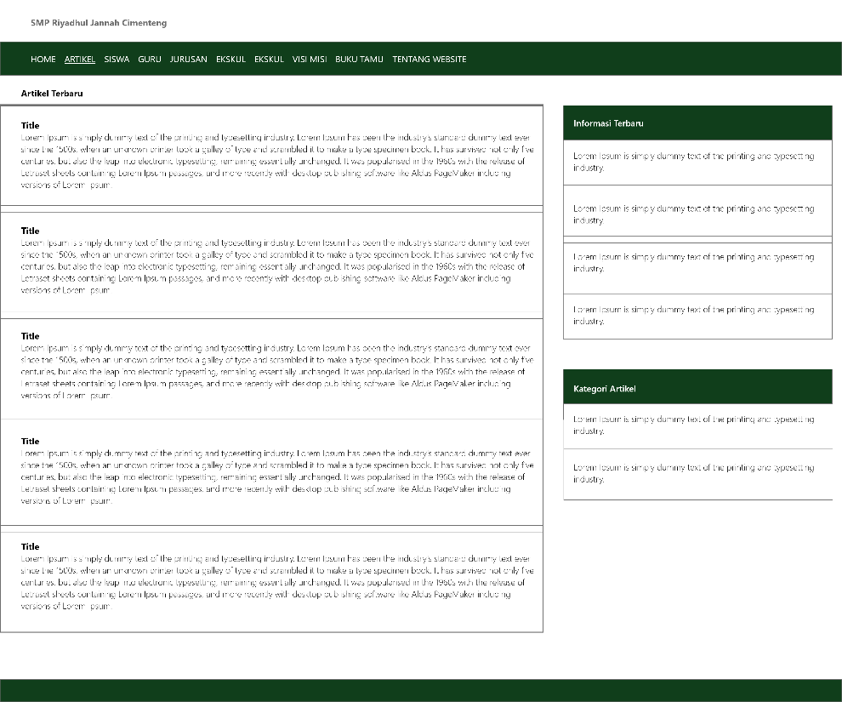

Gambar 11 : Rancangan Artikel Halaman Depan

(Sumber Dokumen Pribadi)

### Detail Artikel Halaman Depan

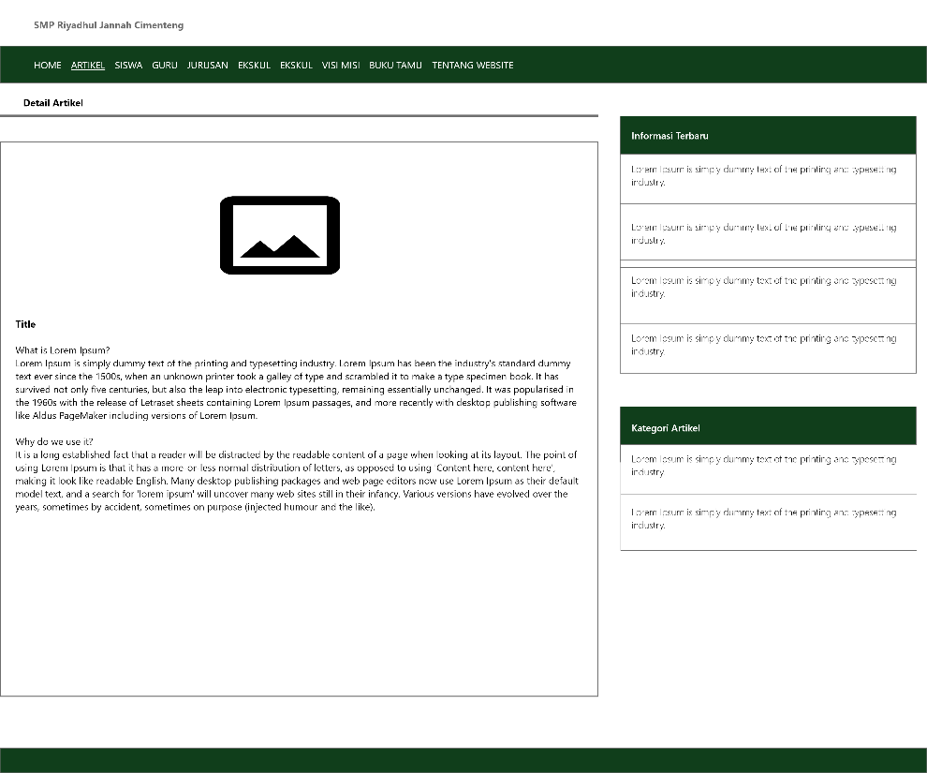

Gambar 12: Rancangan Detail Artikel Halaman Depan

(Sumber: Dokumen Pribadi)

### Daftar Siswa Halaman Depan

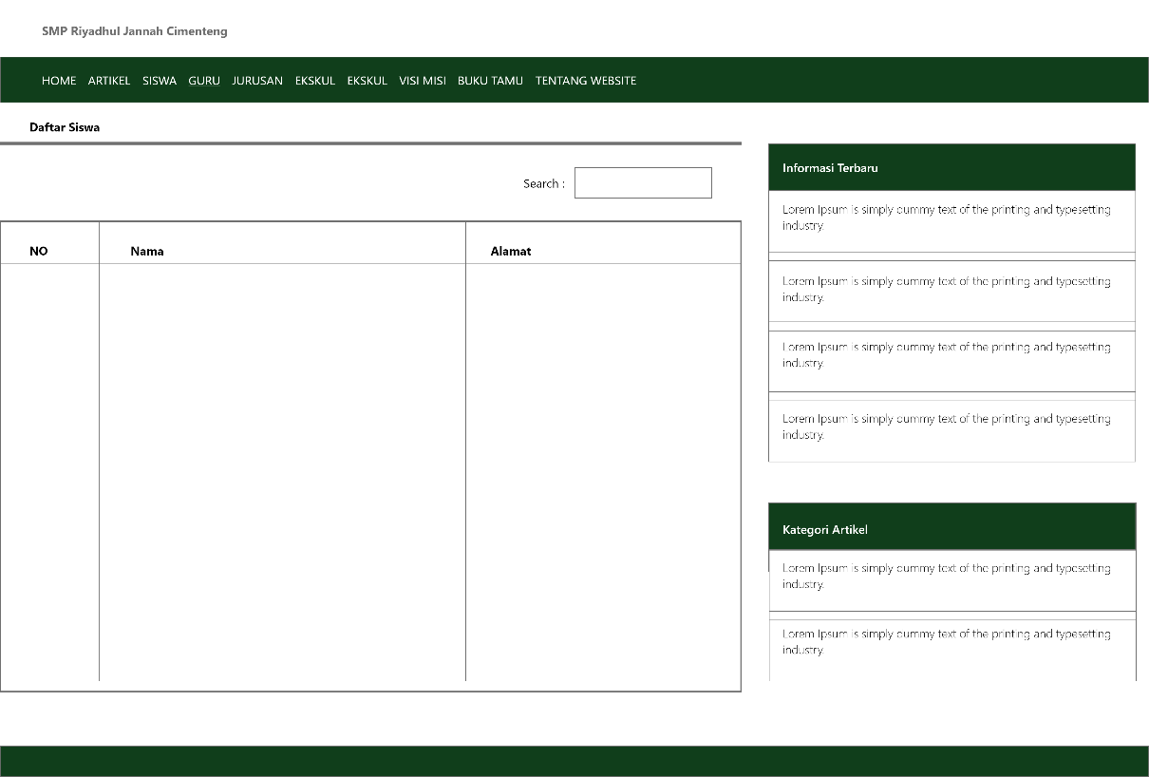

Gambar 13: Daftar Siswa Halaman Depan

(Sumber: Dokumentasi Pribadi)

### Daftar Guru Halaman Depan

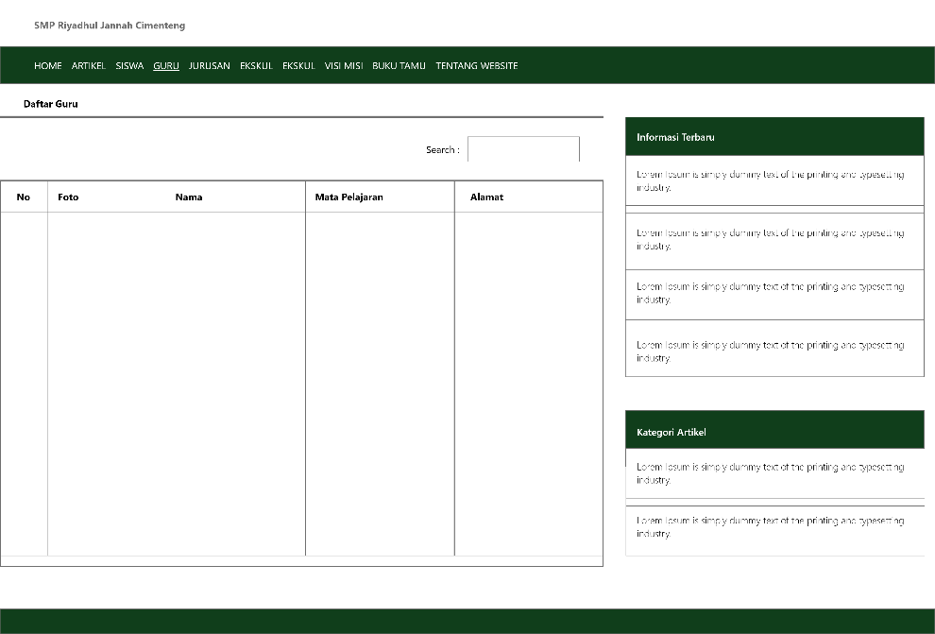

Gambar 14: Daftar Guru Halaman Depan

(Sumber: Dokumentasi Pribadi)

### Detail Guru Halaman Depan

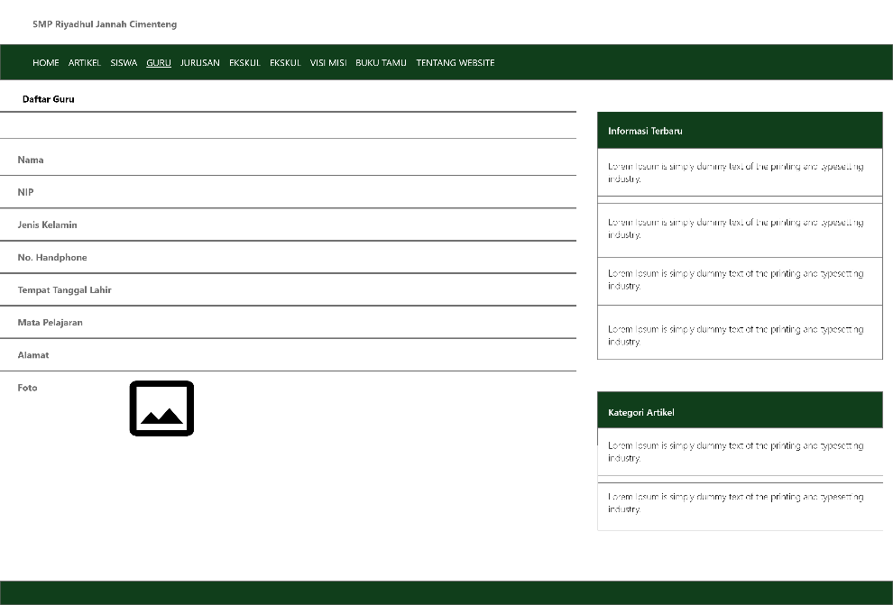

Gambar 15: Detail Guru Halaman Depan

(Sumber: Dokumentasi Pribadu)

### Daftar Jurusan Halaman Depan

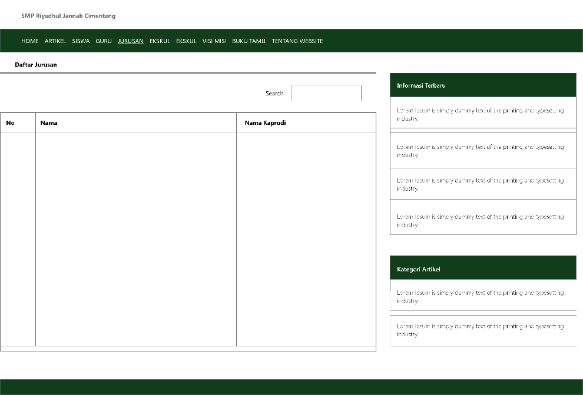

Gambar 16: Daftar Jurusan Halaman Depan

(Sumber: Dokumenrasi Pribadi)

### Daftar Ekskul Halaman Depan

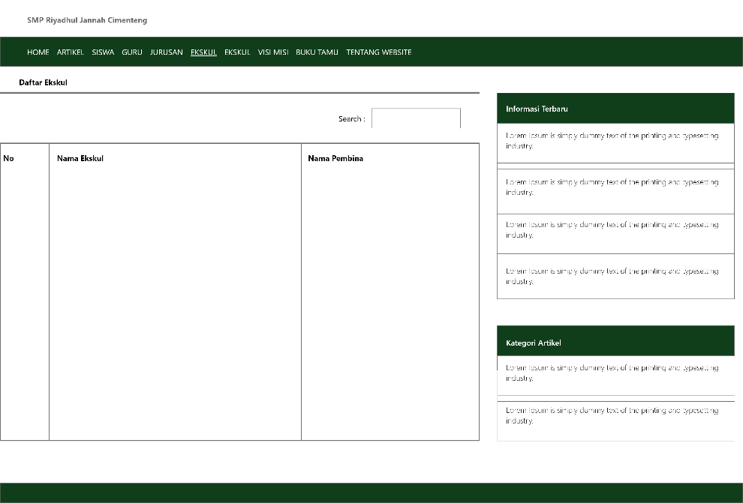

Gambar 17: Daftar Ekskul Halaman Depan

(Sumber: Dokumentasi Pribadi)

### Visi Misi Halaman Depan

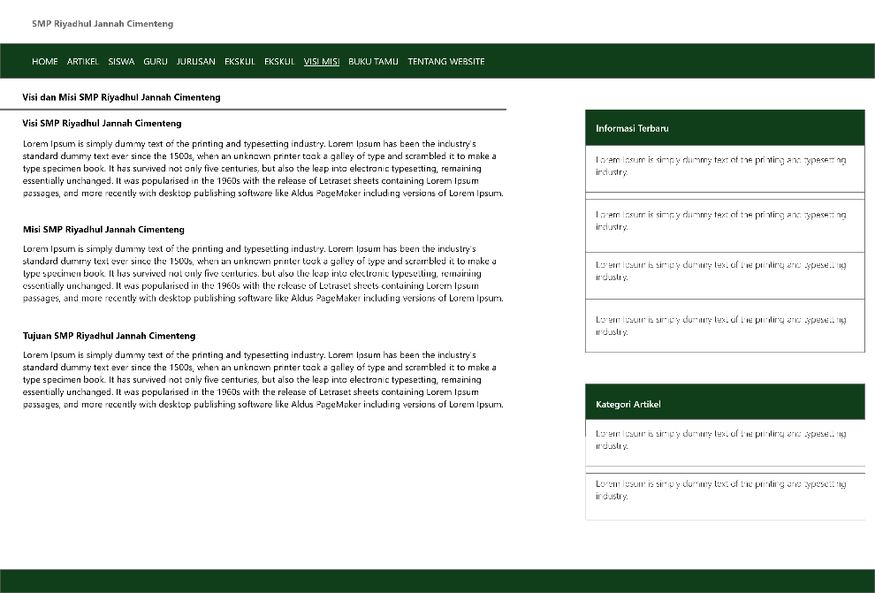

Gambar 18: Visi Misi Halaman Depan

(Sumber: Dokumentasi Pribadi)

### Buku Tamu Halaman Depan

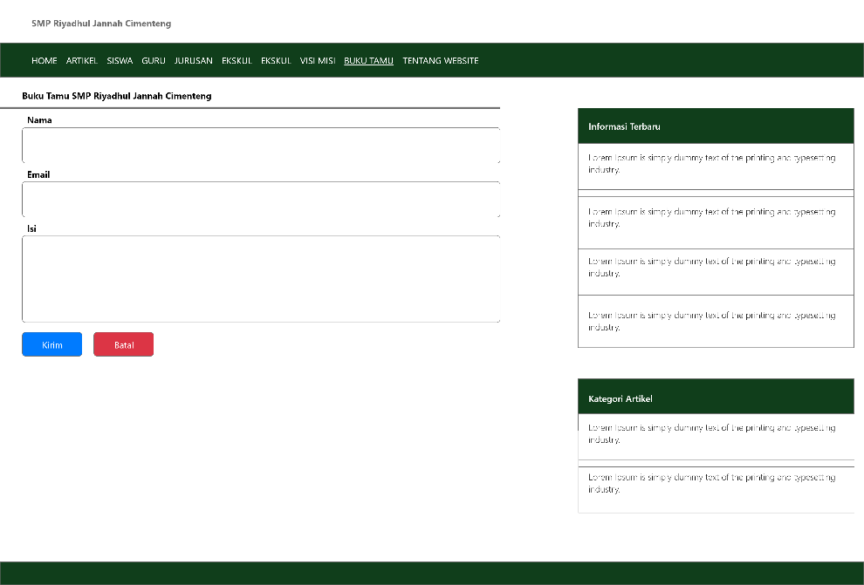

Gambar 19: Buku Tamu Halaman Depan

(Sumber: Dokumentasi Pribadi)

### Tentang Website Halaman Depan

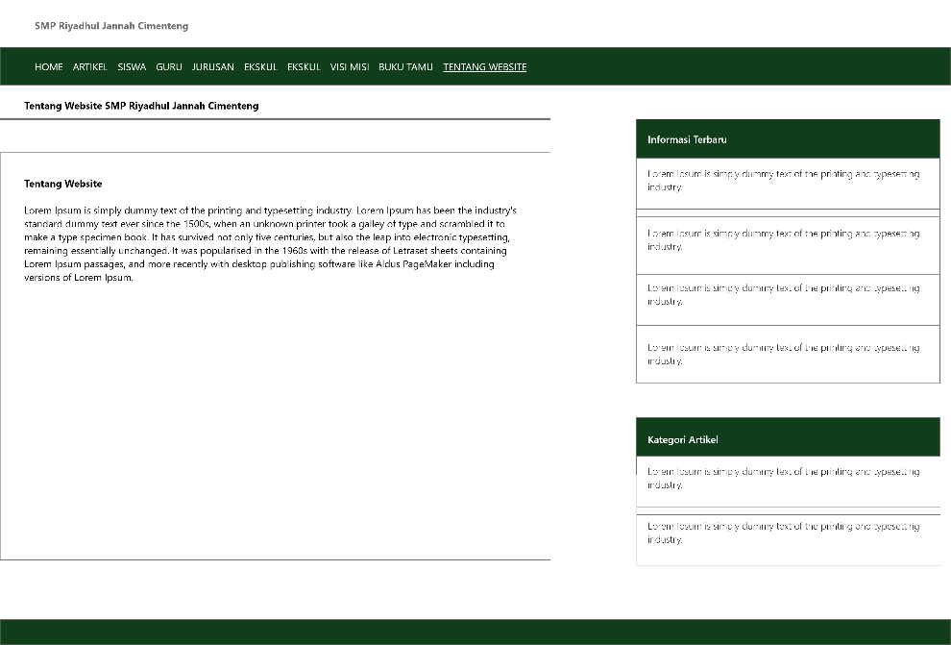

Gambar 20: Tentang Website Halaman Depan

(Sumber: Dokumentasi Pribadi)

### Login

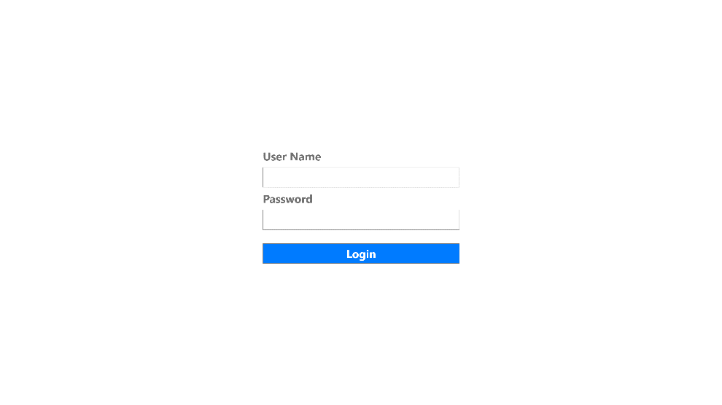

Gambar 21: Login

(Sumber: Dokumentasi Pribadi)

### Index Halaman Belakang

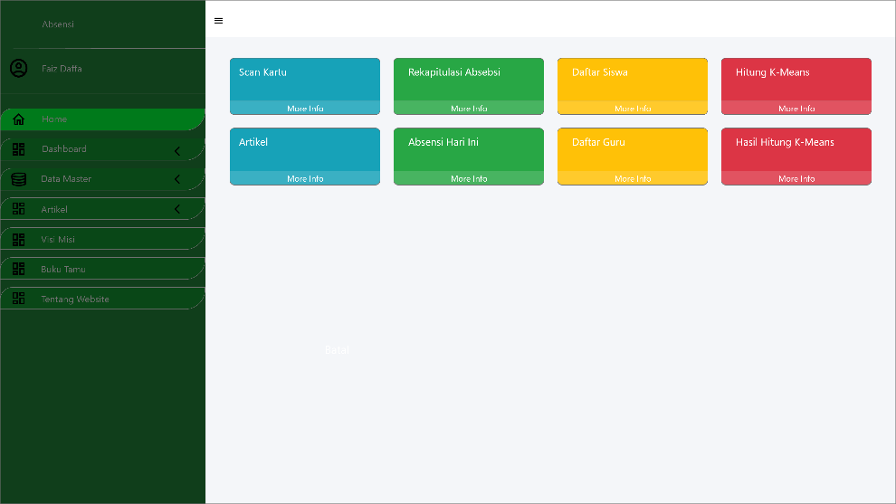

Gambar 22: Index Halaman Belakang

(Sumber: Dokumentasi Pribadi)

### Data Murid Halaman Belakang

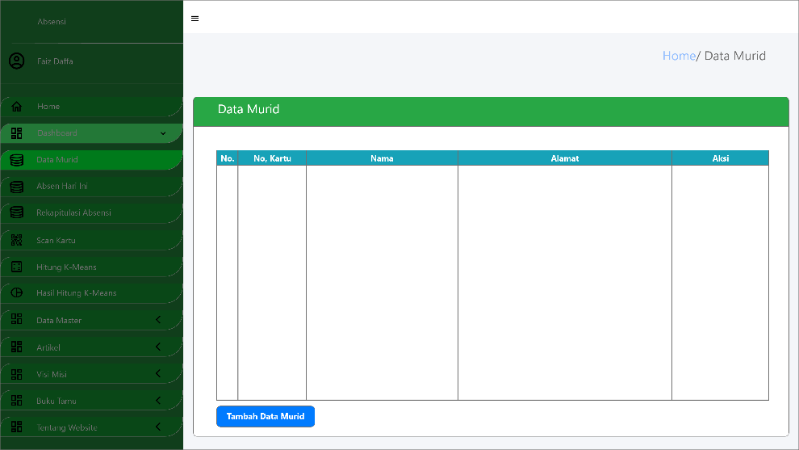

Gambar 23: Data Murid Halaman Belakang

(Sumber: Dokumentasi Pribadi)

### Tambah Data Murid Halaman Belakang

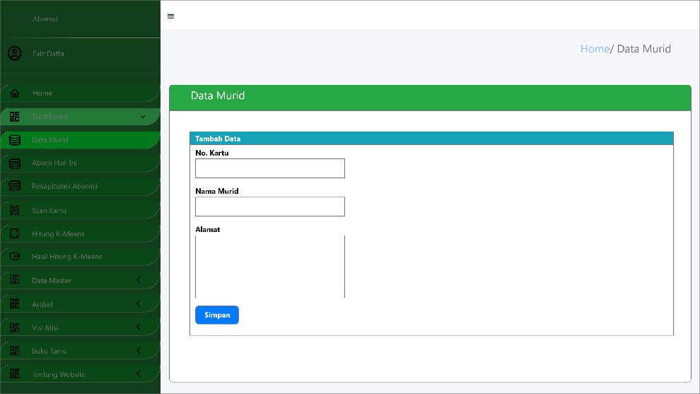

Gambar 24: Tambah Data Murid Halanan Bekang

(Sumber: Dokumentasi Pribadi)

### Ubah Data Murid Halaman Belakang

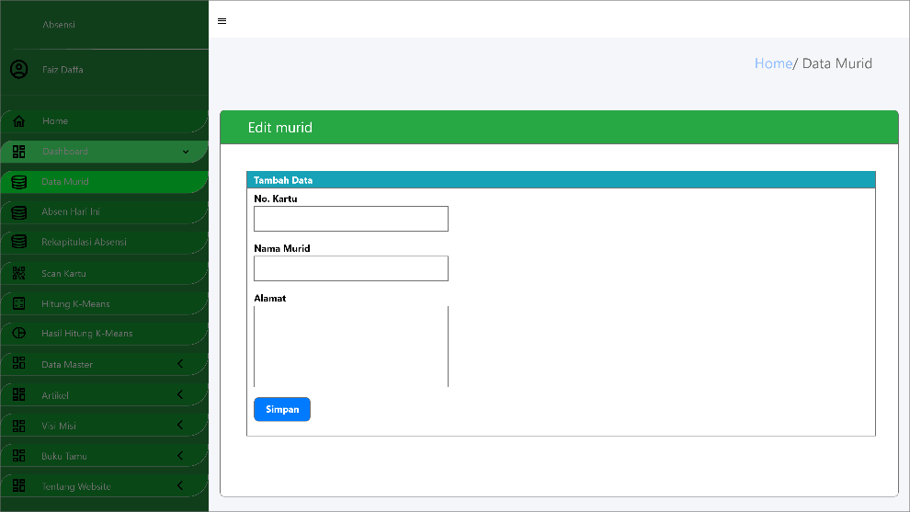

Gambar 25: Ubah Data Murid Halaman Belakang

(Sumber: Dokumentasi Pribadi)

### Absen Hari Ini Halaman Belakang

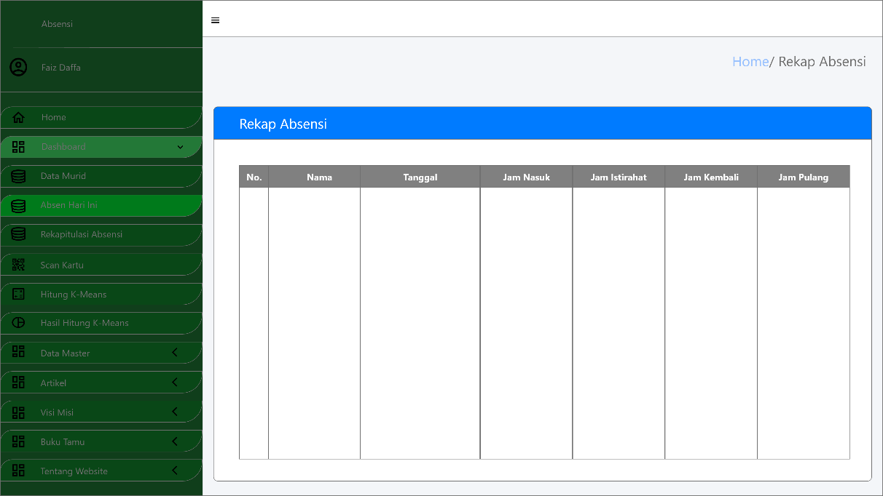

Gambar 26: Absen Hari Ini Halaman Belakang

(Sumber: Dokumentasi Pribadi)

### Rekapitulasi Absensi Halaman Belakang

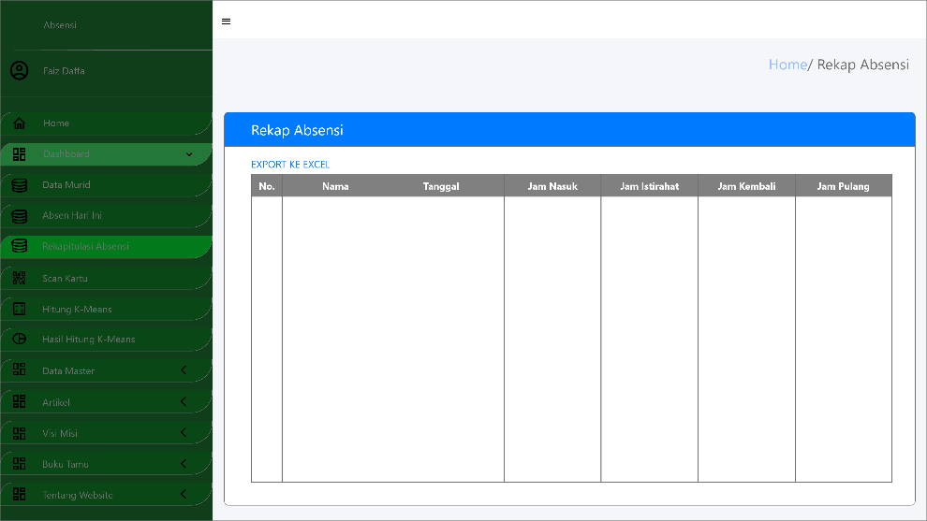

Gambar 27: Rekapitulasi Absensi Halaman Belakang

(Sumber: Dokumentasi Pribadi)

### Scan Kartu Halaman Belakang

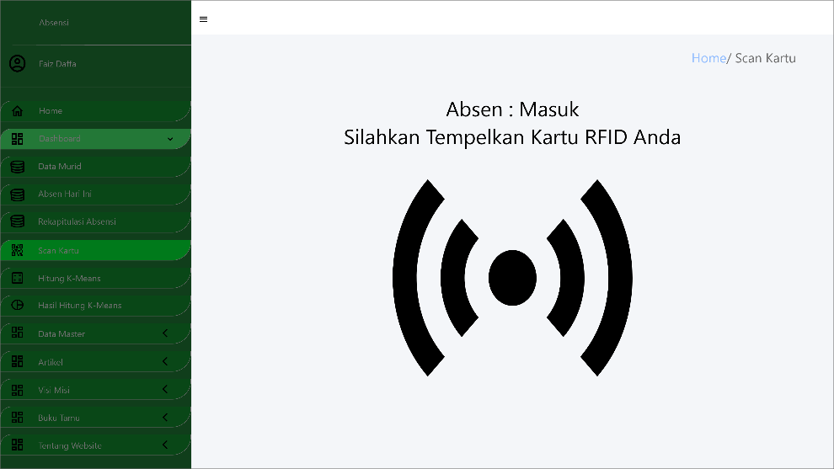

Gambar 28: Scan Kartu Halaman Belakang

(Sumber: Dokumentasi Pribadi)

### Hitung K-Means Halaman Belakang

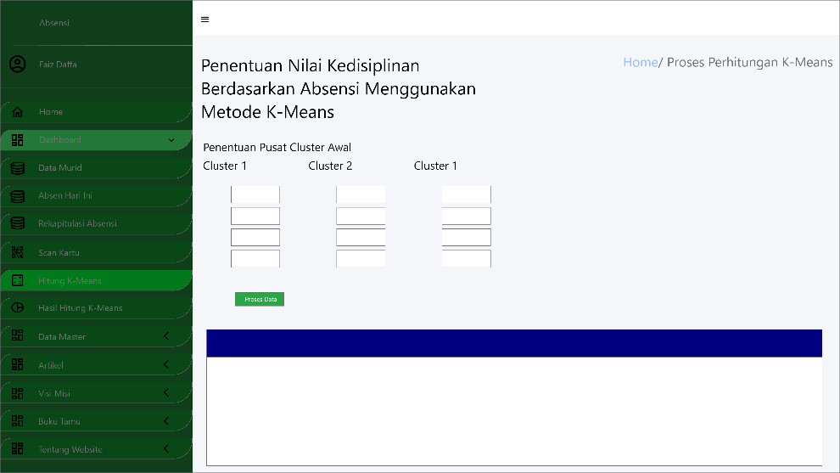

Gambar 29: Hitung K-means Halaman Belakang

(Sumber: Dokumentasi Pribadi)

### Hasil Hitung K-Means Halaman Belakang

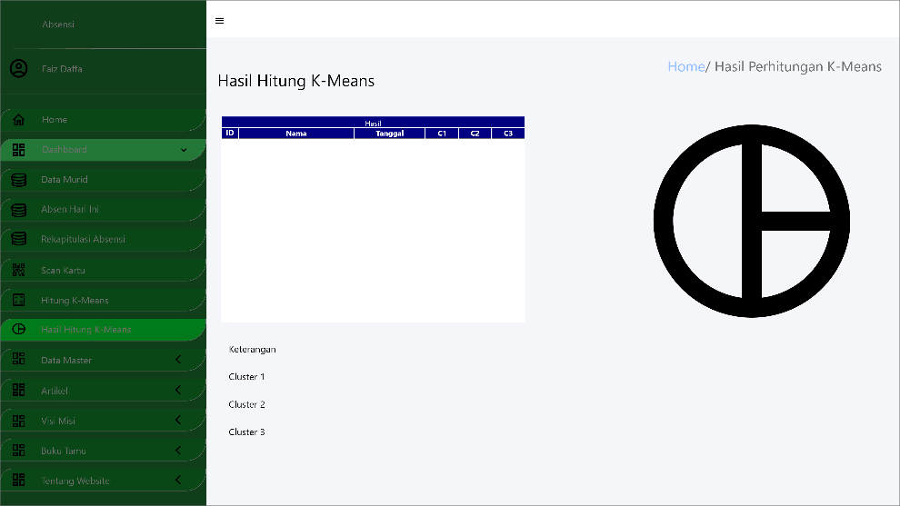

Gambar 30: Hasil Hitung K-Means

(Sumber: Dokumentasi Pribadi)

### Data Guru Halaman Belakang

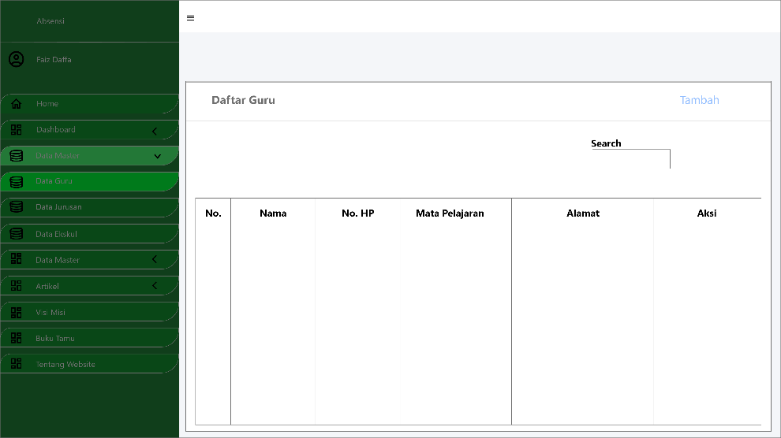

Gambar 31: Data Guru Halaman Belakang

(Sumber: Dokumentasi Pribadi)

### Tambah Guru Halaman Belakang

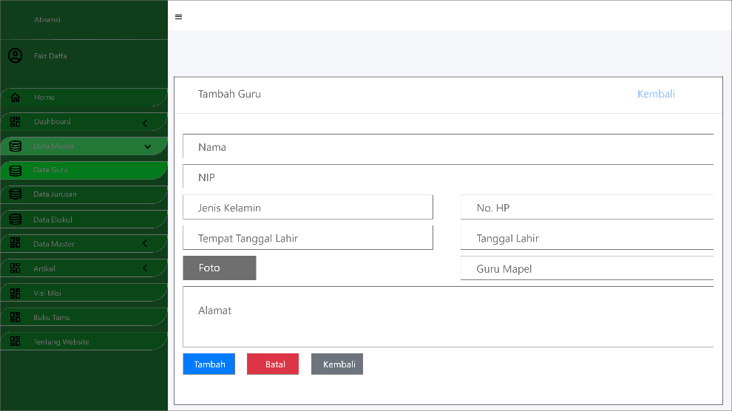

Gambar 32: Tambah Guru Halaman Belakang

(Sumber: Dokumentasi Pribadi)

### Ubah Guru Halaman Belakang

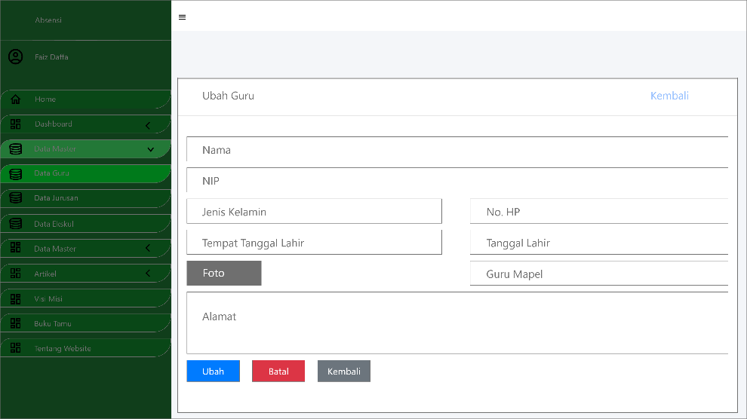

Gambar 33: Ubah Guru Halaman Belakang

(Sumber: Dokumentasi Pribadi)

### Detail Guru Halaman Belakang

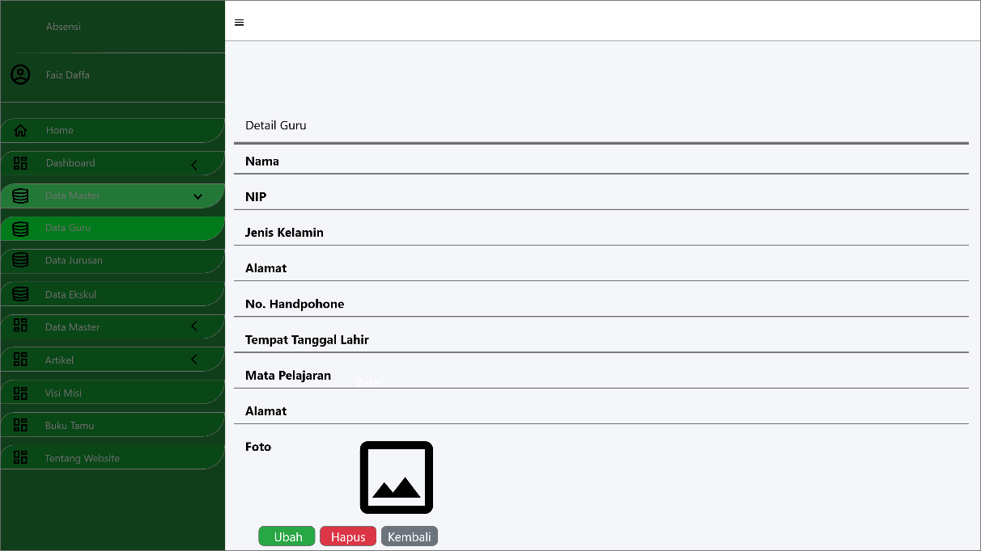

Gambar 34: Detail Guru Halaman Belakang

(Sumber: Dokumentasi Pribadi)

### Daftar Jurusan Halaman Belakang

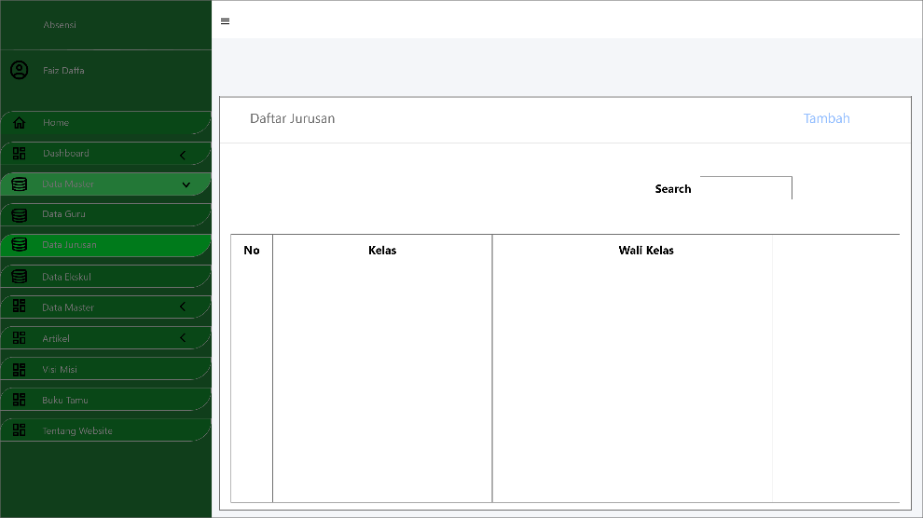

Gambar 35: Data Jurusan Halaman Belakang

(Sumber: Dokumentasi Pribadi)

### Tambah Jurusan Halaman Belakang

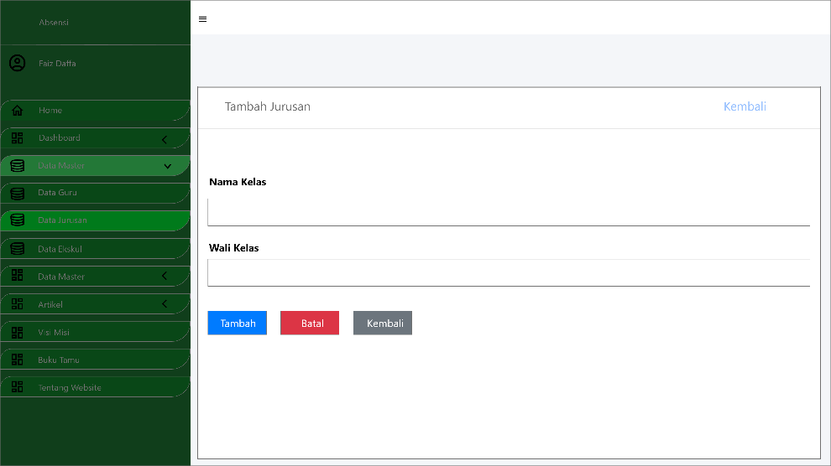

Gambar 36: Tambah Jurusan Halaman Belakang

(Sumber: Dokumentasi Pribadi)

### Ubah Jurusan Halaman Belakang

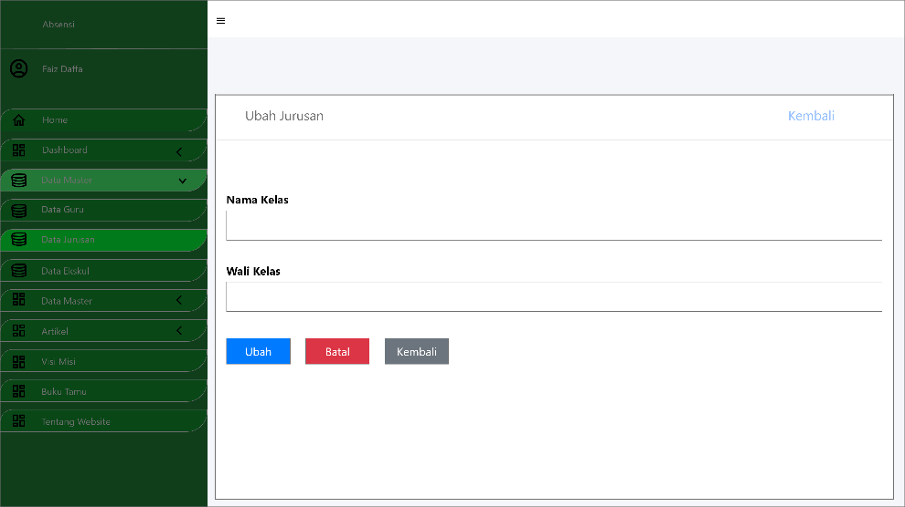

Gambar 37: Ubah Jurusan Halaman Belakang

(Sumber Dokumentasi Pribadi)

### Data Ekskul Halaman Belakang

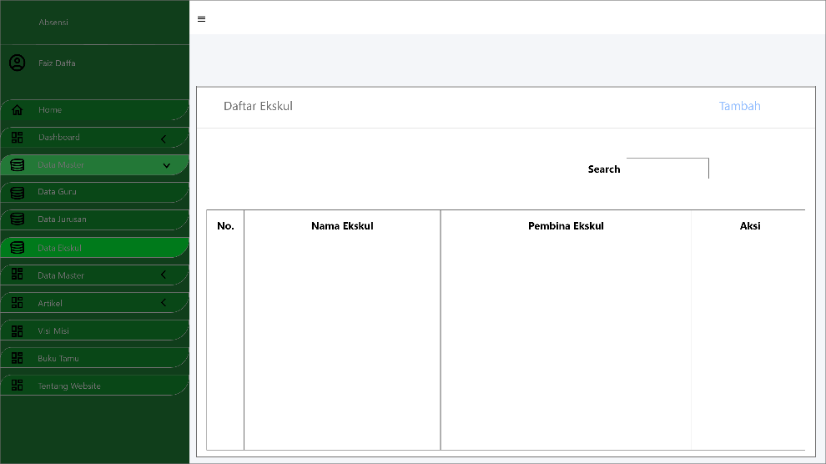

Gambar 38: Data Ekskul Halaman Belakang

(Sumber: Dokumentasi Pribadi)

### Tambah Ekskul Halaman Belakang

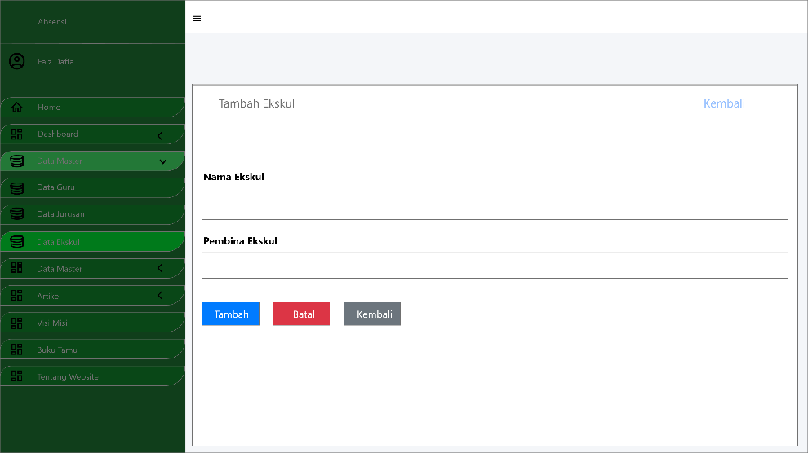

Gambar 39: Tambah Ekskul Halaman Belakang

(Sumber: Dokumentasi Pribadi)

### Ubah Ekskul Halaman Belakang

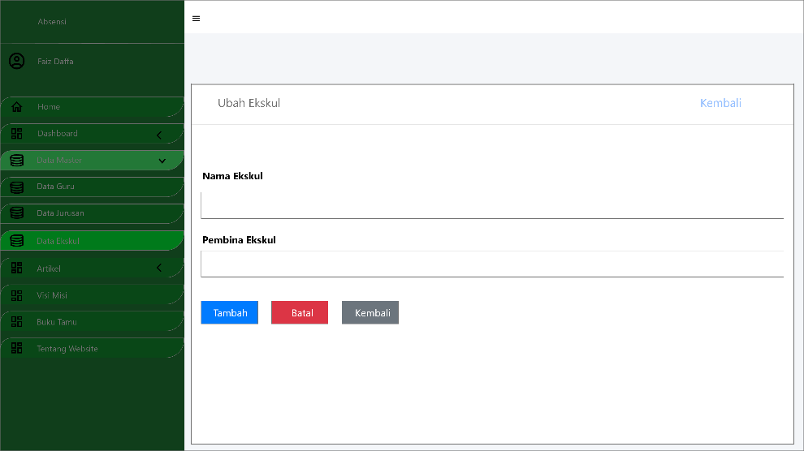

Gambar 40: Ubah Data Ekskul Halaman Belakang

(Sumber Dokumentasi Pribadi)

### Daftar Kategori Artikel Halaman Belakang

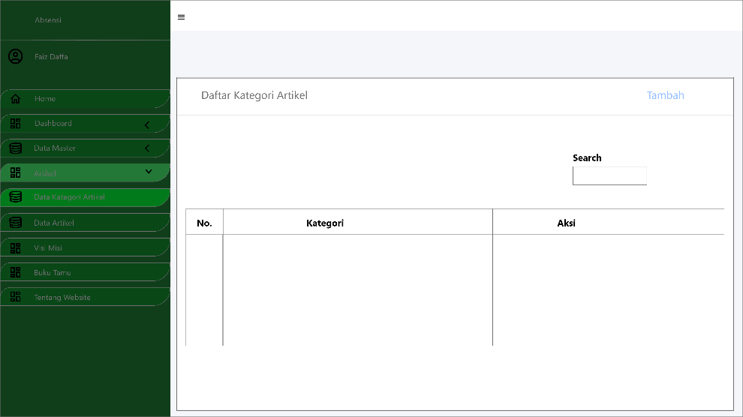

Gambar 41: Daftar Kategori Artikel Halaman Belakang

(Sumber: Dokumentasi Pribadi)

### Tambah Kategori Artikel Halaman Belakang

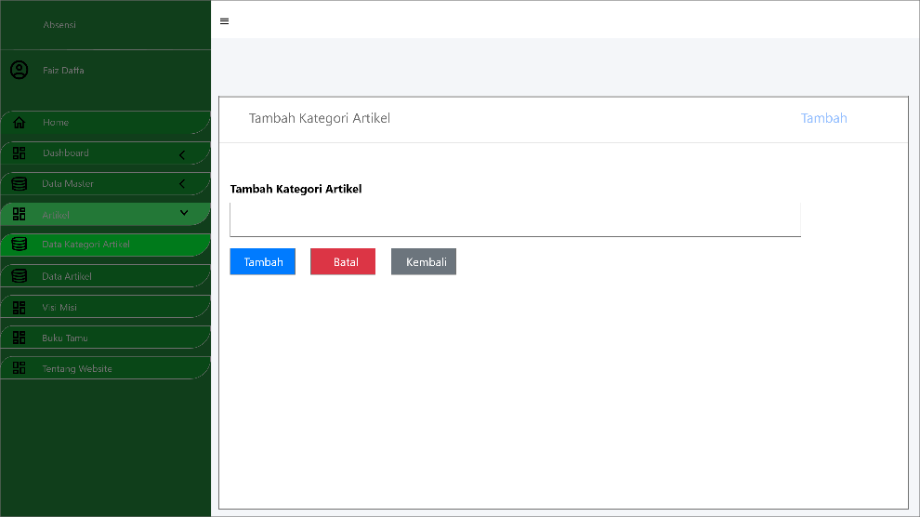

Gambar 42: Tambah Kategori Artikel Halaman Belakang

(Sumber: Dokumentasi Pribadi)

### Ubah Kategori Artikel Halaman Belakang

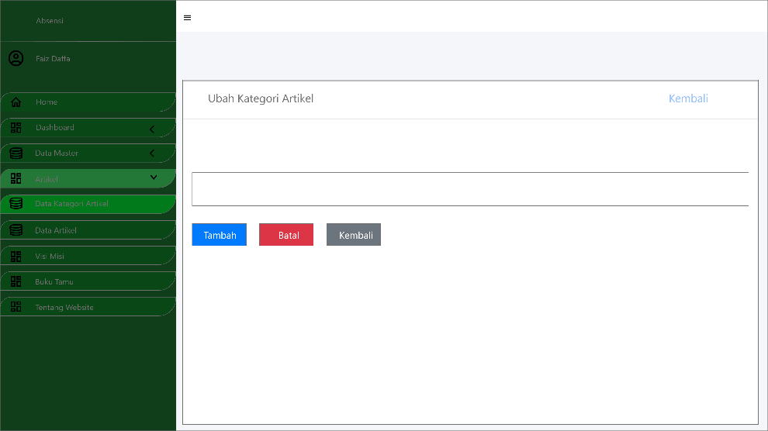

Gambar 43: Ubah Kategori Artikel Halaman Belakang

(Sumber: Dokumentasi Pribadi)

### Data Artikel Halaman Belakang

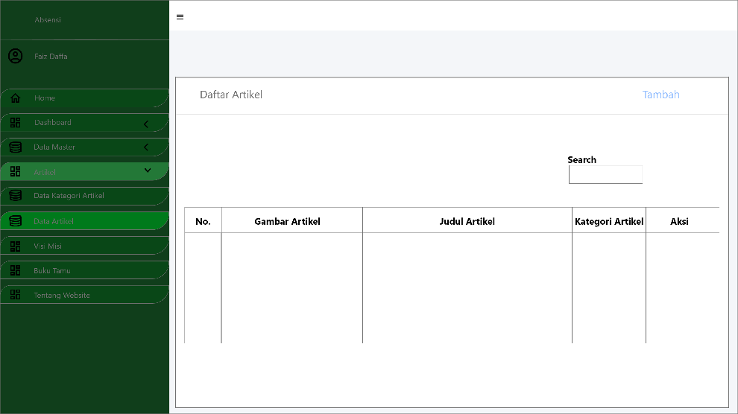

Gambar 44: Data Kategori Artikel Halaman Belakang

(Sumber: Dokumentasi Pribadi)

### Tambah Artikel Halaman Belakang

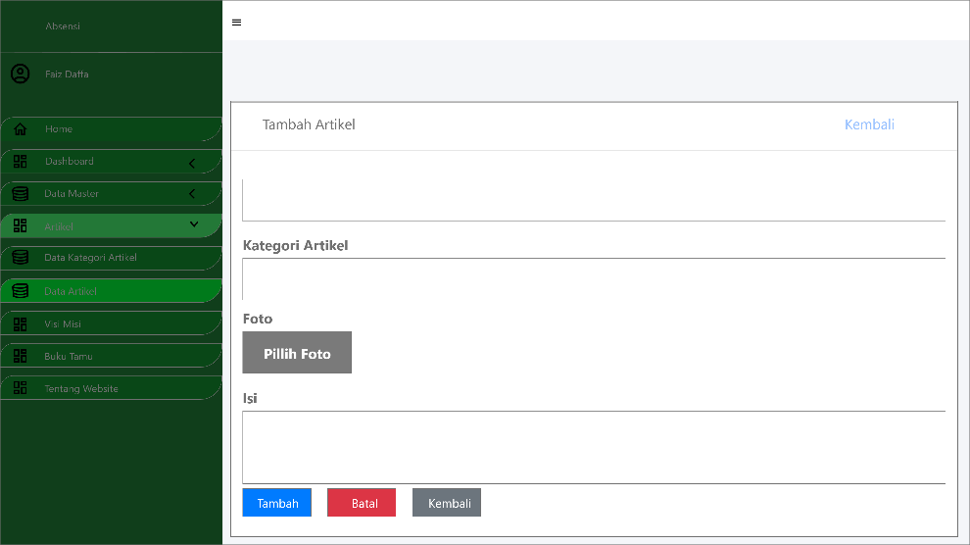

Gambar 45: Tambah Artikel Halaman Belakang

(Sumber: Dokumentasi Pribadi)

### Ubah Artikel Halaman Belakang

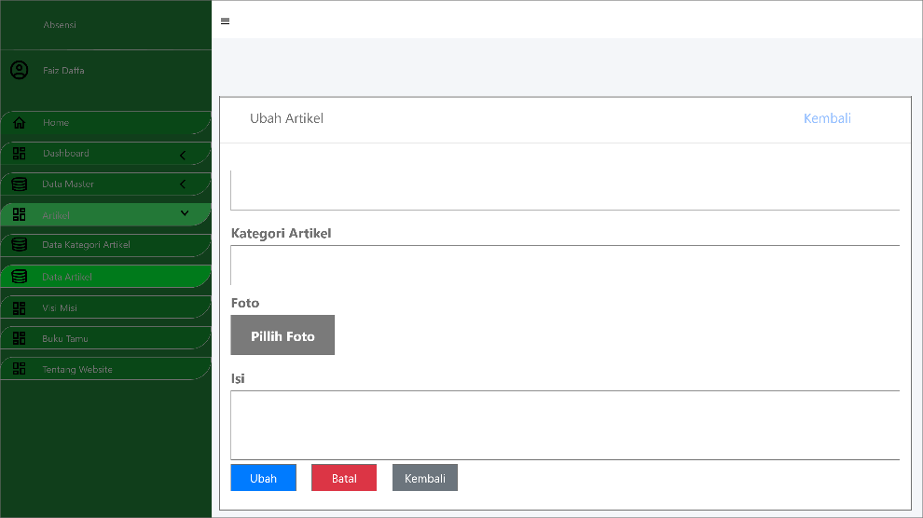

Gambar 46: Ubah Artikel Halaman Belakang

(Sumber: Dokumentasi Pribadi)

### Visi Misi Halaman Belakang

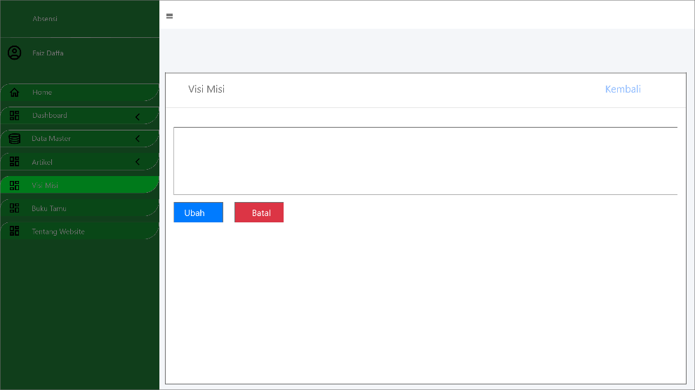

Gambar 47: Visi Misi Halaman Belakang

(Sumber: Dokumentasi Pribadi)

### Buku Tamu Halaman Belakang

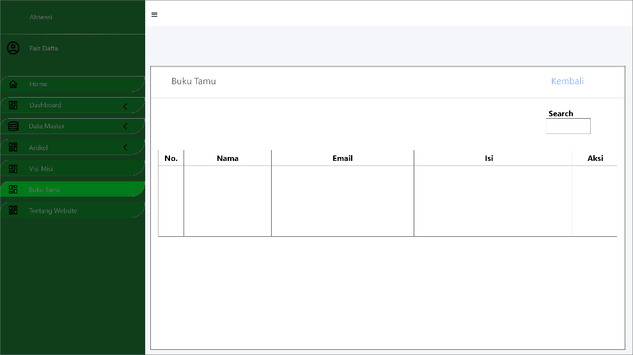

Gambar 48: Buku Tamu Halaman Belakang

(Sumber: Dokumentasi Pribadi)

### Tentang Website Halaman Belakang

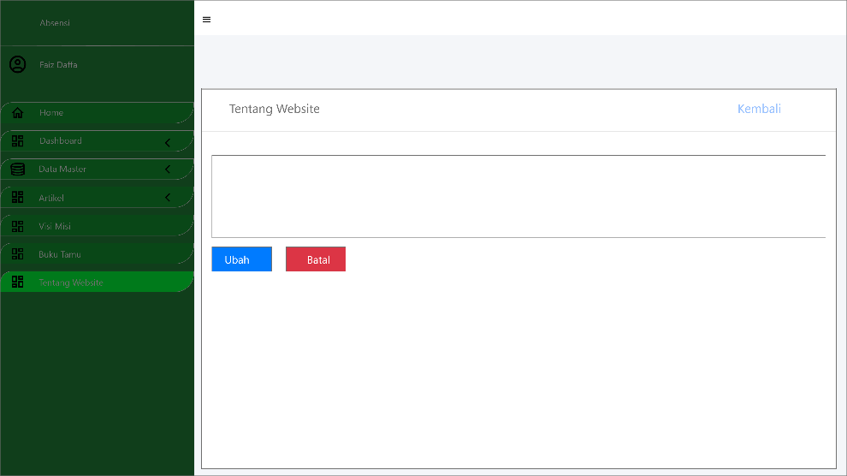

Gambar 49: Tentang Website Halaman Belakang

(Sumber: Dokumentasi Pribadi)

# Bab IV Implementasi dan Pengujian

## Instalasi Software

### XAMPP

Dalam membuat suatu program yang dapat terhubung dengan web server maka diperlukan perangkat lunak yaitu XAMPP. Beberapa *tools* dalam XAMPP wajib digunakan dalam pengembangan sistem yang dilakukan oleh peneliti yaitu *Apache* dan *MySQL*.

Untuk menggunakan XAMPP kita hanya perlu klik tombol *start* maka otomatis akan langsung terhubung dengan *localhost*.

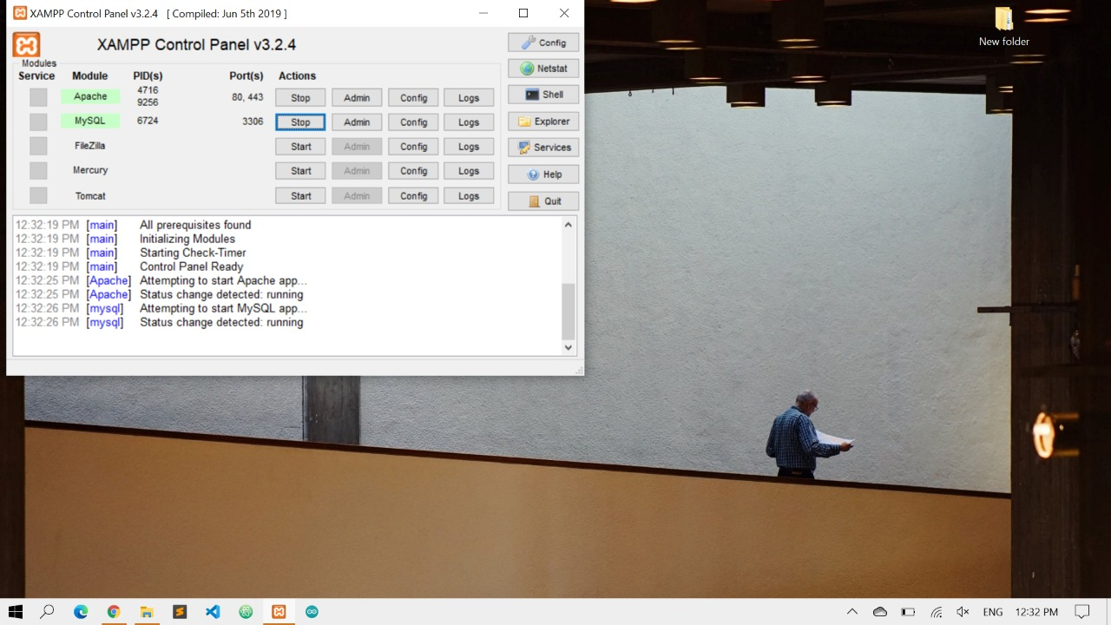

Gambar 50 : XAMPP Control Panel

### Arduino IDE

Arduino IDE merupakan sebuah text editor yang digunakan untuk menulis bahasa pemrograman. Selain itu Arduino IDE dapat digunakan untuk melakukan verifikasi program yang akan diterapkan kedalam mikrokontroler jika sudah benar penulisan programnya makan sudah dapat diupload langsung kedalam mikrokontroler. Arduino IDE juga dapat diinstal dengan berbagai library yang sesuai dengan mikrokontroler maupun sensor-sensor.

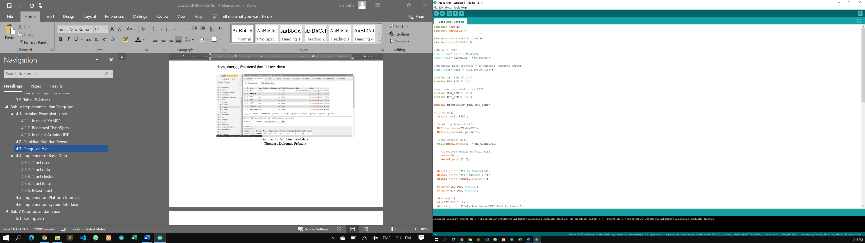

Gambar 51: Arduino IDE

(Sumber: Dokumen Pribadi)

### *Node-Red*

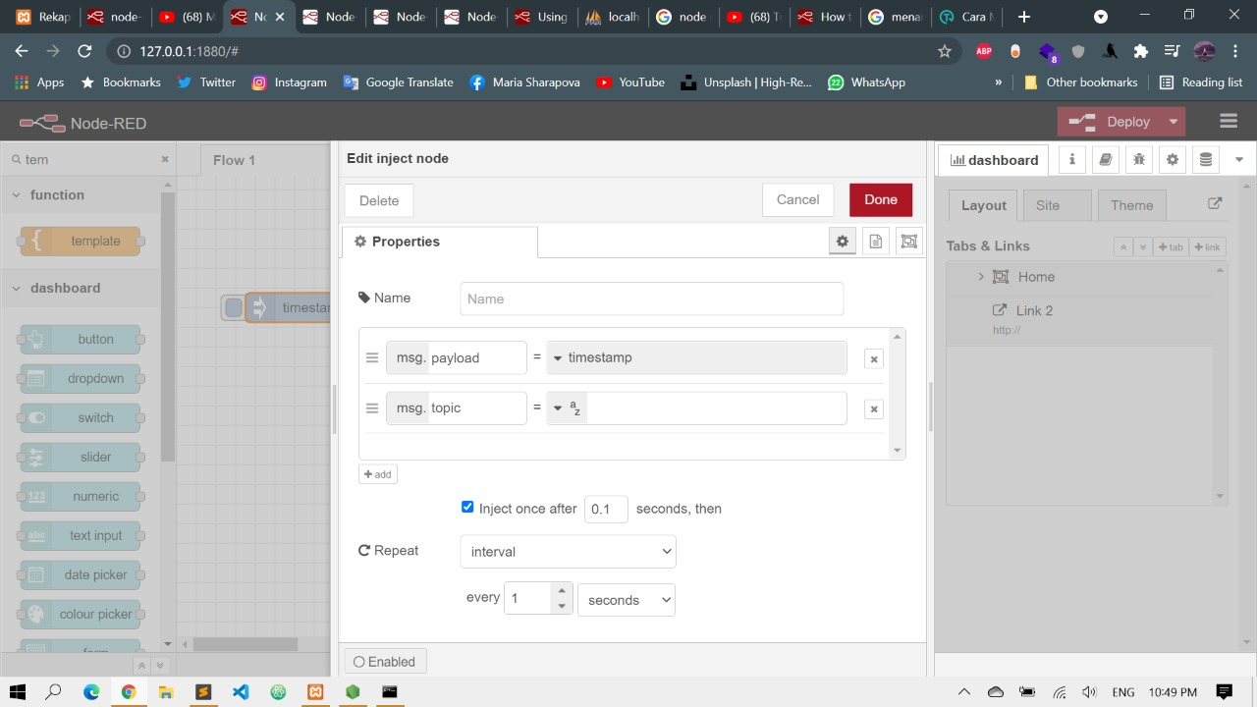

Gambar 52 : Node-Red Timestamp

(Sumber : Dokumen Pribadi)

## Perakitan Alat

Dalam merancang alat absensi berbasis *Internet of Things* diperlukan satu mikrokontroler NodeMCU dan sebuah sensor *RFID* beserta kartu RFID dengan tipe yang sesuai. Selain itu diperlukan juga *push button* untuk mengatur mode absensi agar sesuai dengan jadwal masuk, istirahat, kembali dari istirahat dan pulang. Dalam prosesnya rangkaian alat ini dihubungkan dengan laptop/komputer yang terhubung dengan kabel USB. Operator diwajibkan masuk terlebih dahulu ke sistem absensi yang telah dibuat, setelah semuanya sudah sesuai murid-murid dapat melakukan absensi dengan cara menempelkan kartu RFID ke RFID *reader.* Mikrokontroler akan secara otomatis mengirim data siswa yang telah melakukan absensi ke dalam database dan akan langsung ditampilkan di dalam sistem, berikut adalah rangkaian alat untuk absensi :

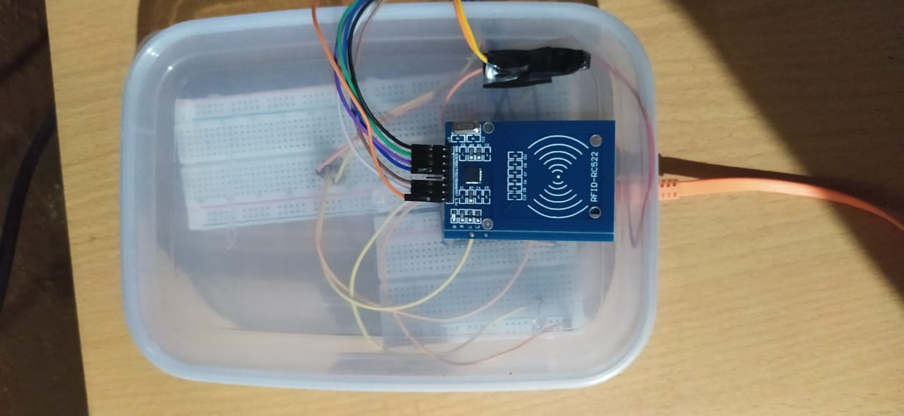

Gambar 53: Tampak Depan Rangkaian Alat

(Sumber: Dokumen Pribadi)

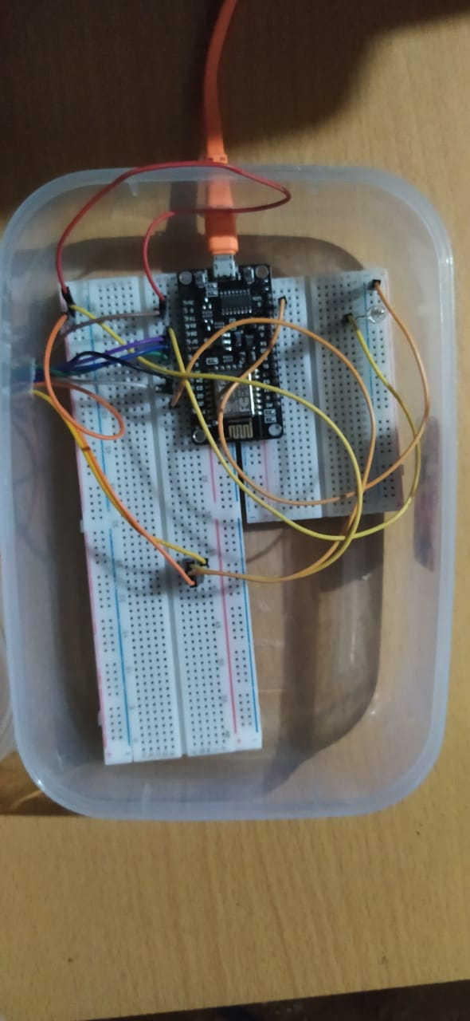

Gambar 54: Wiring Mikrokntroler

(Sumber: Dokumen Pribadi)

## Testing Alat

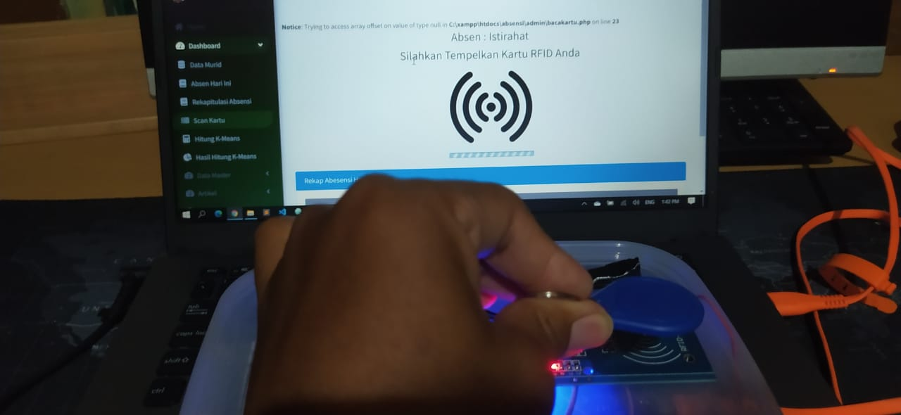

Gambar 55: Pengujuan Absensi Dalam Mode Istirahat

(Sumber: Dokumen Pribadi)

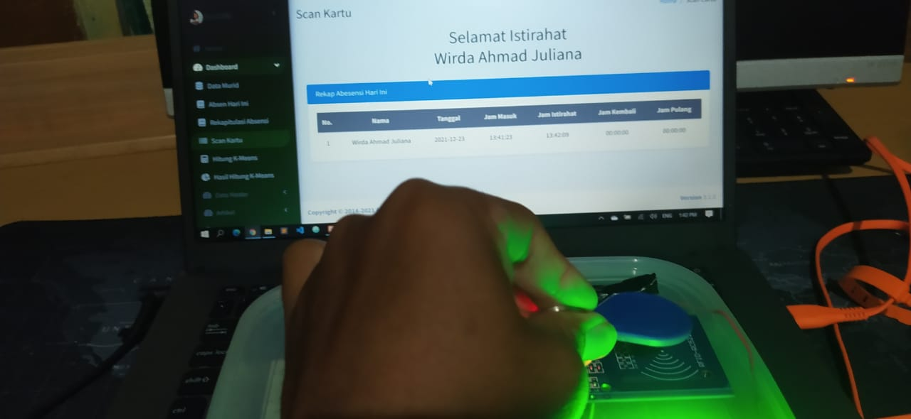

Gambar 56: Sistem Menampilkan Real-time Notification Siswa Yang Telah Absen

(Sumber: Dokumen Pribadi)

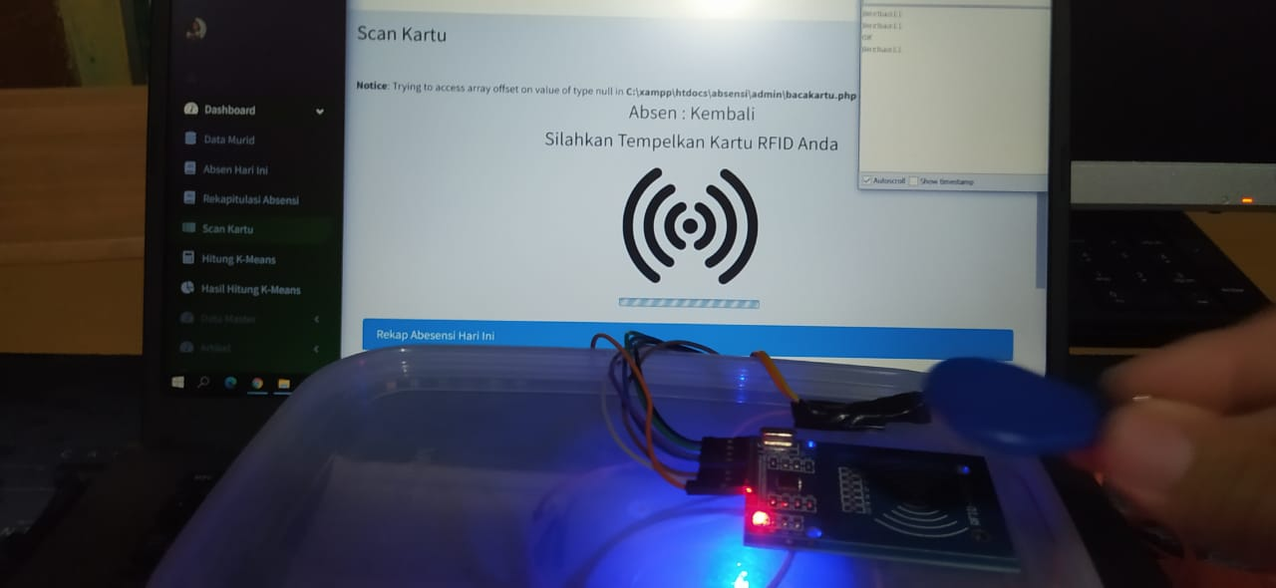

Gambar 57: Mode Kembali Dari Istirahat

(Sumber: Dokumen Pribadi)

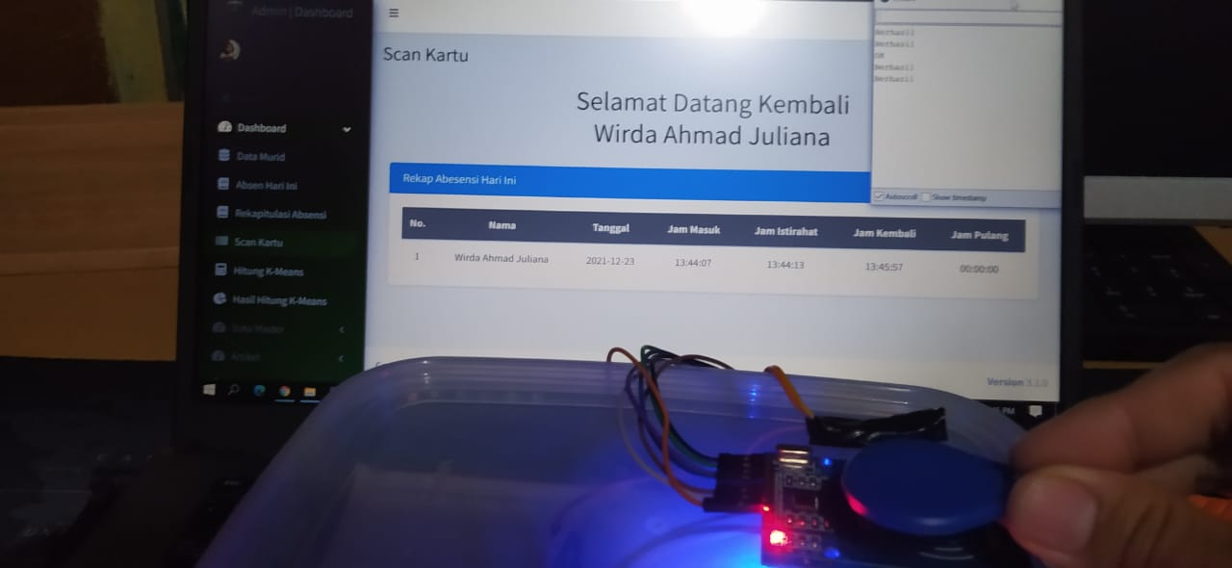

Gambar 58: Sistem Kembali Menampilkan Real-time Notification Pada Mode Kembali Dari Istirahat

(Sumber: Dokumen Pribadi)

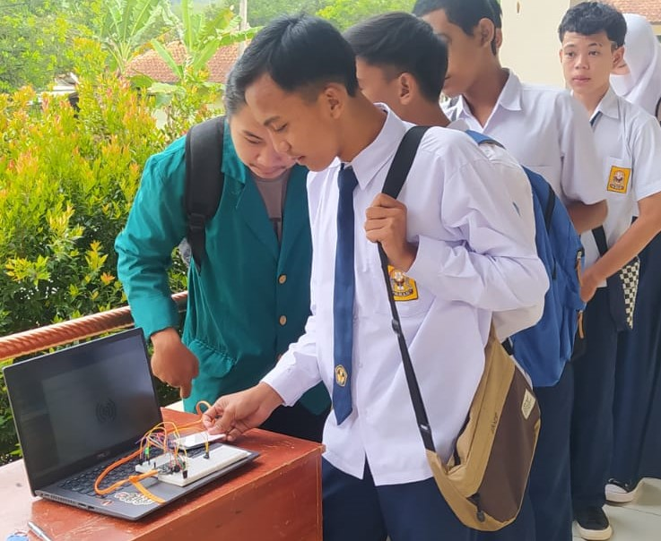

Gambar 59: Pengujian Alat dan Sistem Dilapangan

(Sumber: Dokumen Pribadi)

## Implementasi Database

### Tabel tbl_pengguna

Pada tabel ini terdapat *field* id sebagai *primary key*, username sebagai index, email, password, name dan photo.

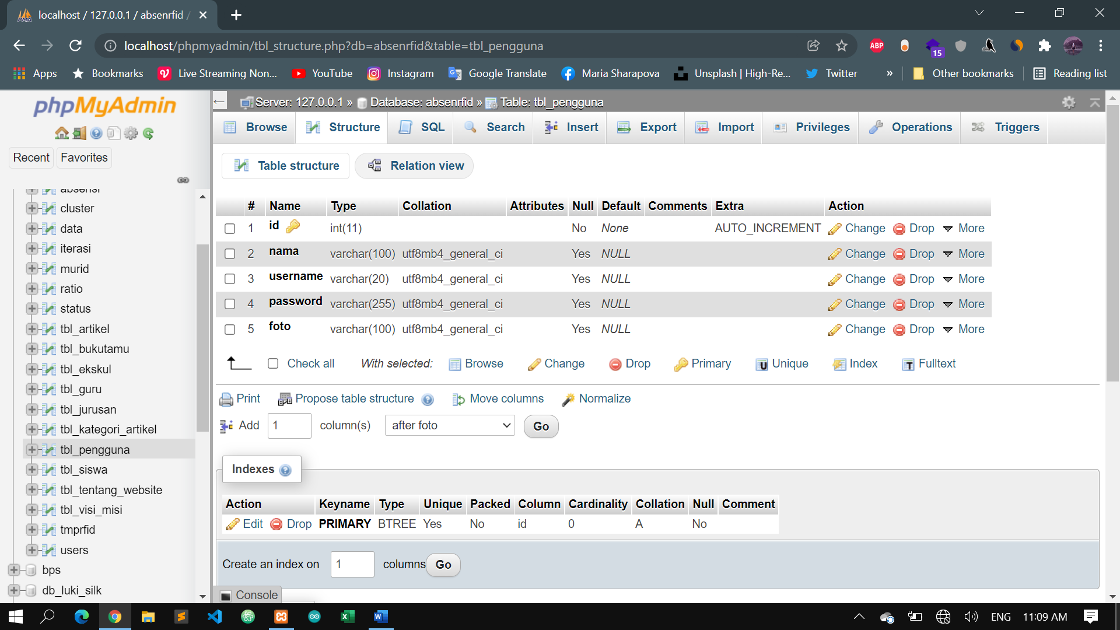

Gambar 60: Tabel tbl_pengguna

(Sumber : Dokumen Pribadi)

### Tabel tmprfid

Pada tabel ini terdapat *field* nokartu sebagai *primary key*.

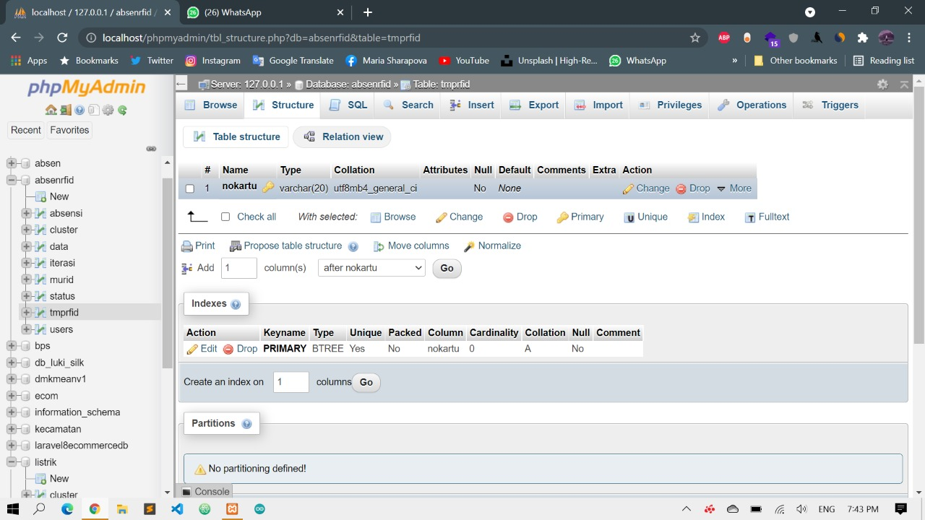

Gambar 61 : Tabel tmprfid

(Sumber : Dokumen Pribadi)

### Tabel status

Pada tabel ini terdapat *field* mode sebagai *primary key.*

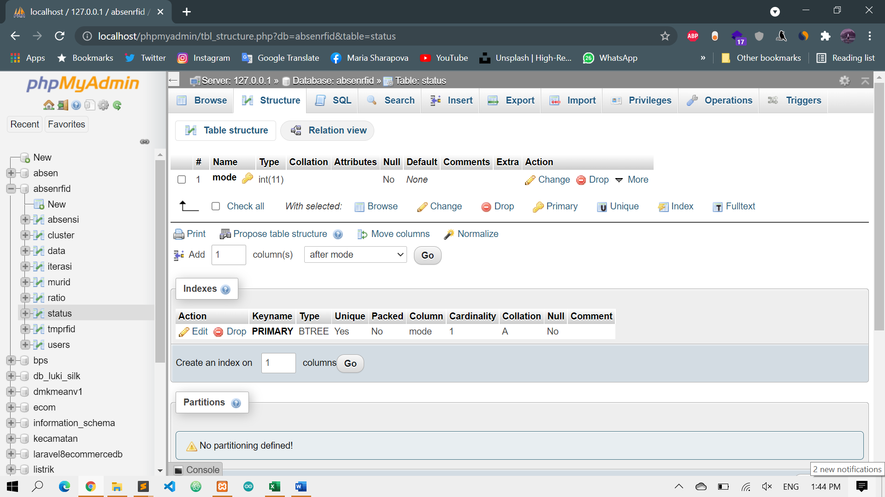

Gambar 62 : Tabel Status

(Sumber : Dokumen Pribadi)

### Tabel murid

Pada tabel ini, terdapat *field* id sebagai *primary key*, nokartu, nama dan alamat.

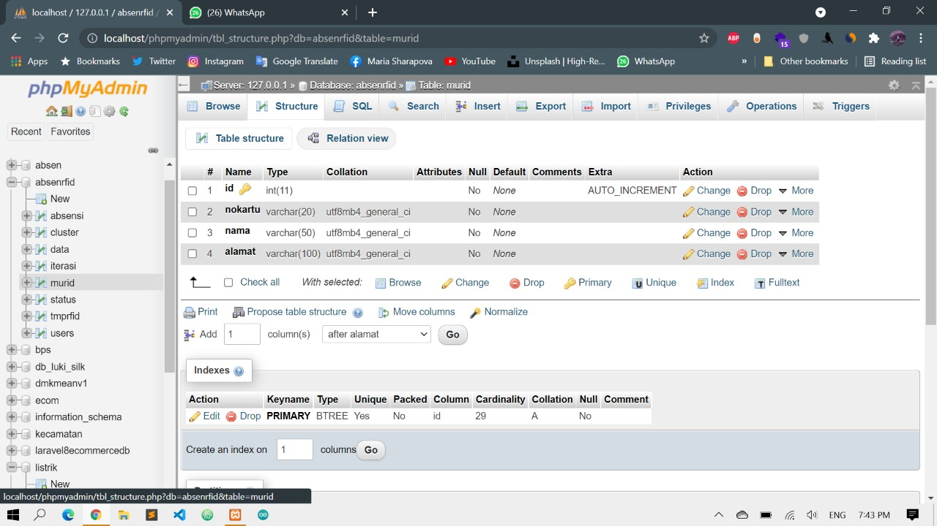

Gambar 63 : Tabel murid

(Sumber : Dokumen Pribadi)

### Tabel absensi

Pada tabel ini, terdapat *field* id sebagai *primary key,* nokartu, tanggal, jam_masuk, jam_istirahat, jam_kembali_ dan jam_pulang.

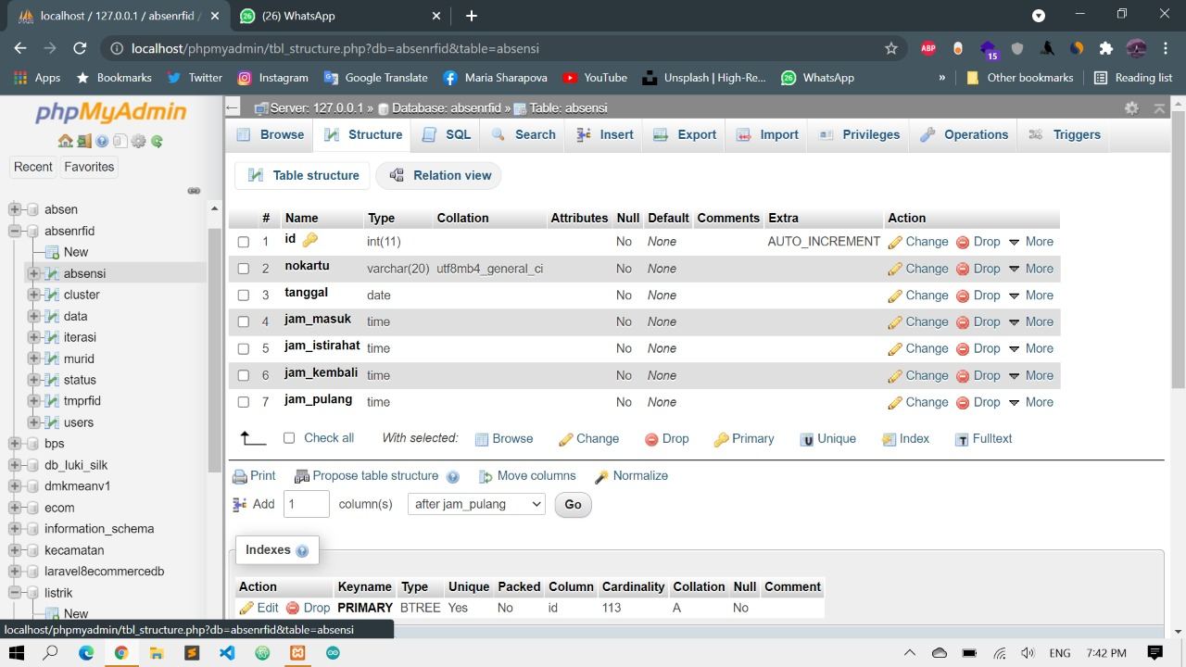

Gambar 64 : Tabel absensi

(Sumber : Dokumen Pribadi)

### Tabel data

Pada tabel ini terdapat *field* id sebagai *primary key,* nama, tanggal, jam_masuk, jam_istirahat, jam_kembali dan jam_pulang.

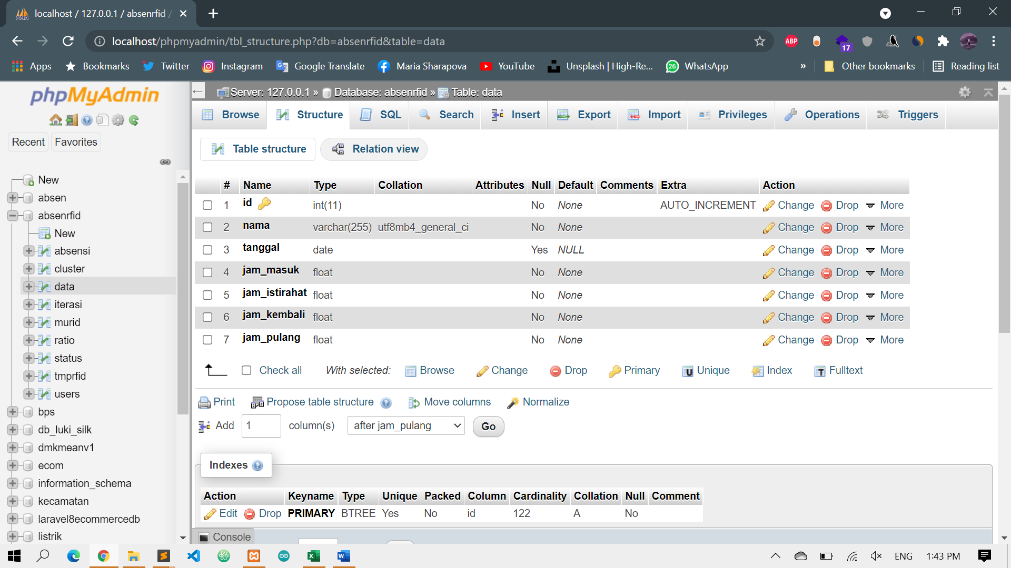

Gambar 65 : Tabel data

(Sumber : Dokumen Pribadi)

### Tabel *cluster*

Pada tabel ini, terdapat *field* ID sebagai *primary key*, *Cluster*, idx, jam_masuk, jam_istirahat, jam_kembali dan jam_pulang.

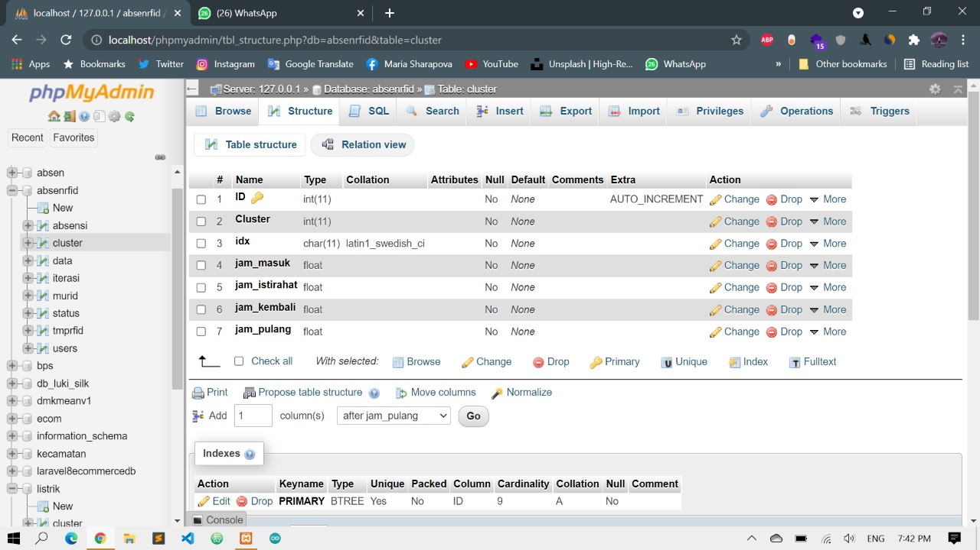

Gambar 66 Tabel cluster

(Sumber : Dokumen Pribadi)

### Tabel iterasi

Pada tabel ini terdapat *field* id sebagai *primary key,* Cluster, ID_data, c1, c2, c3, bcv dan wcv.

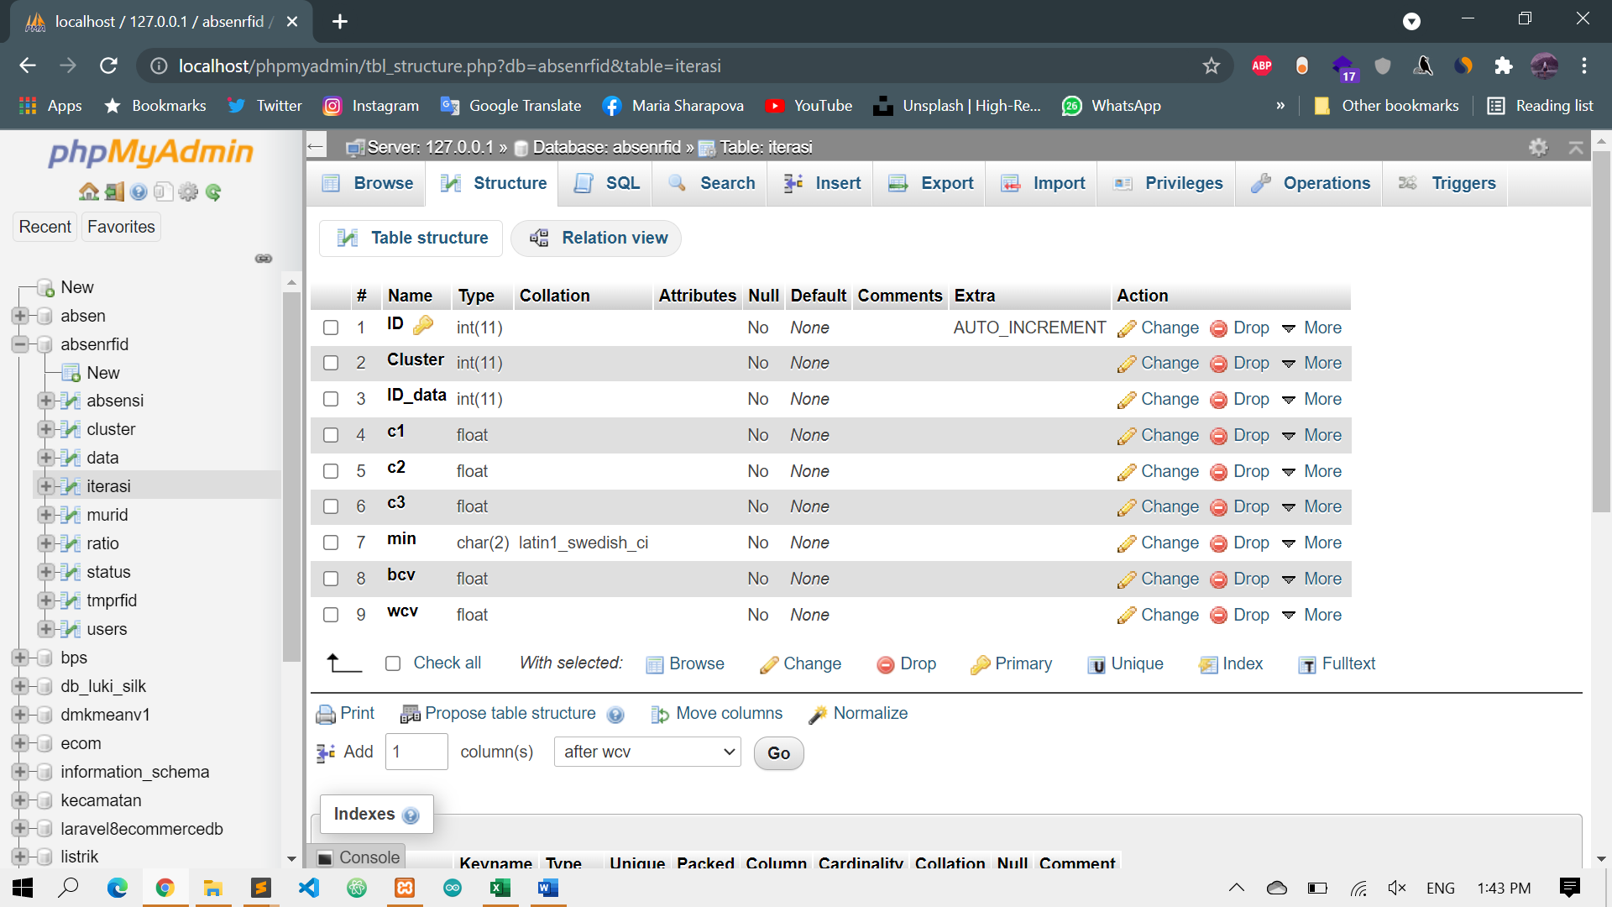

Gambar 67 : Tabel iterasi

(Sumber : Dokumen Pribadi)

### Tabel tbl_artikel

Pada tabel ini terdapat *field* id sebagai *primary key,* judul, isi, tanggal, foto, id_kategori.

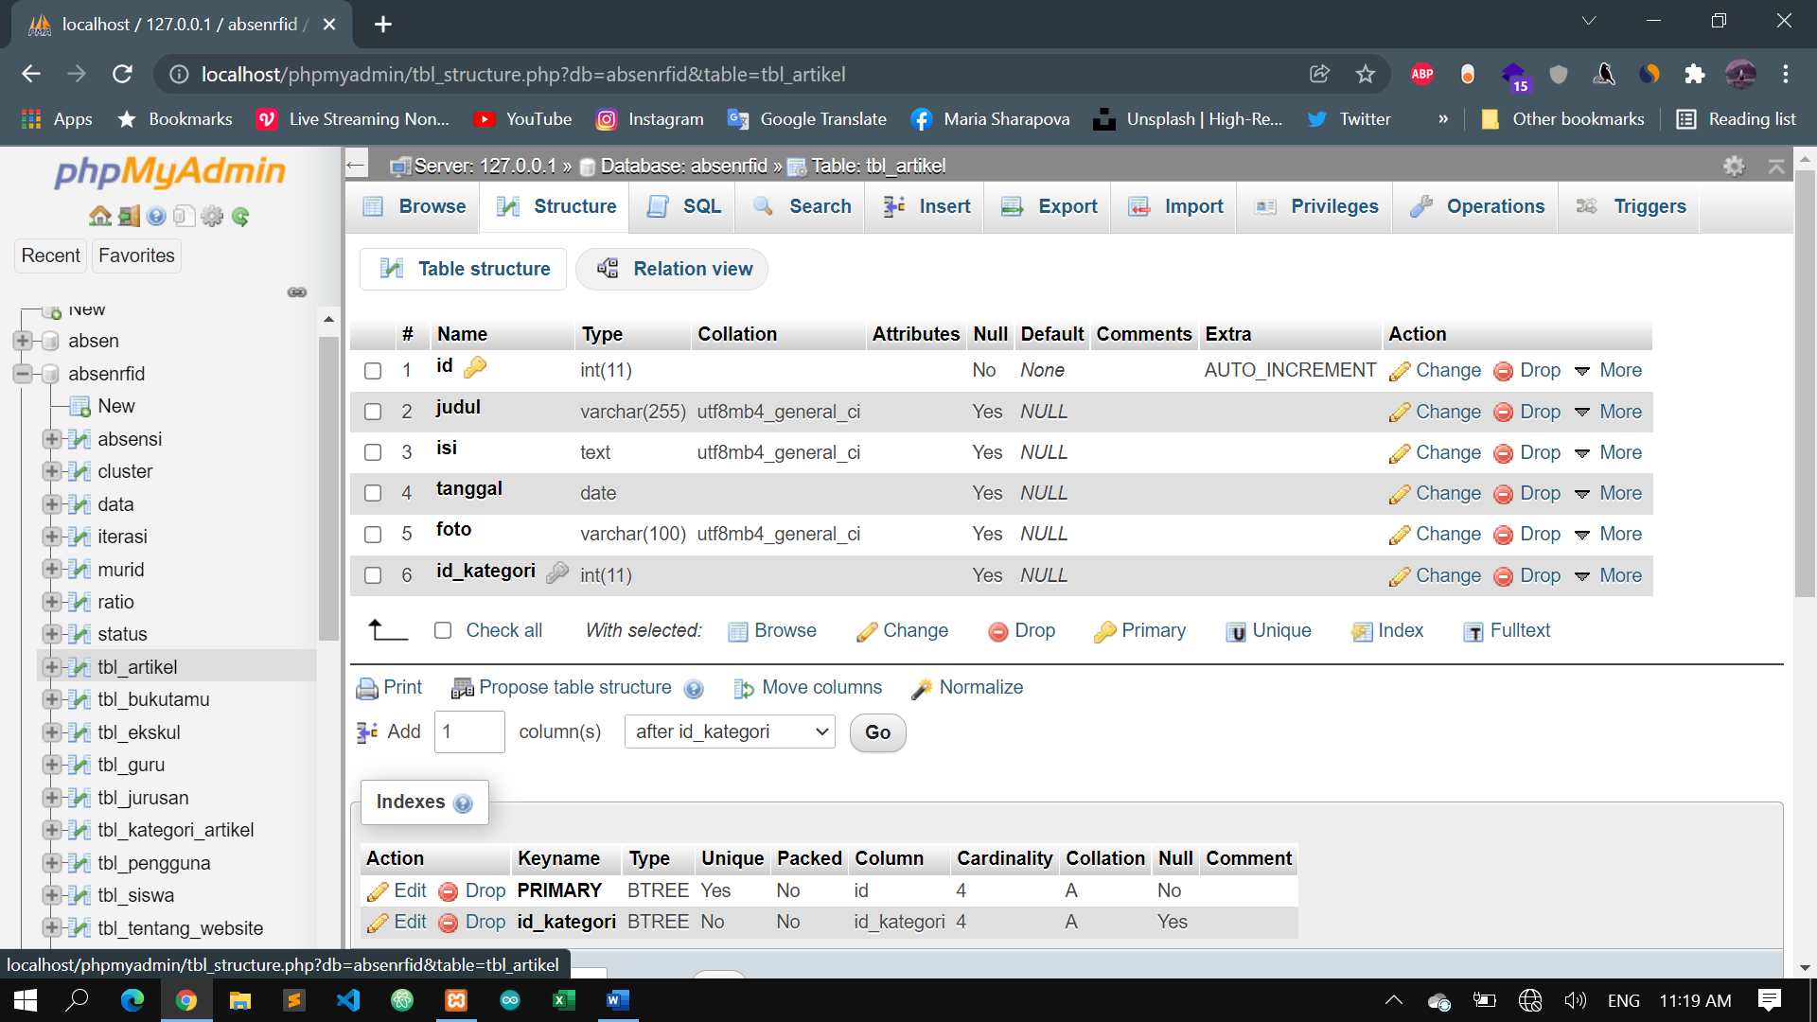

Gambar 68: Tabel tbl_artikel

(Sumber: Dokumen Pribadi)

### Tabel tbl_bukutamu

Pada tabel ini terdapat *field* id sebagai *primary key,* nama, email, isi.

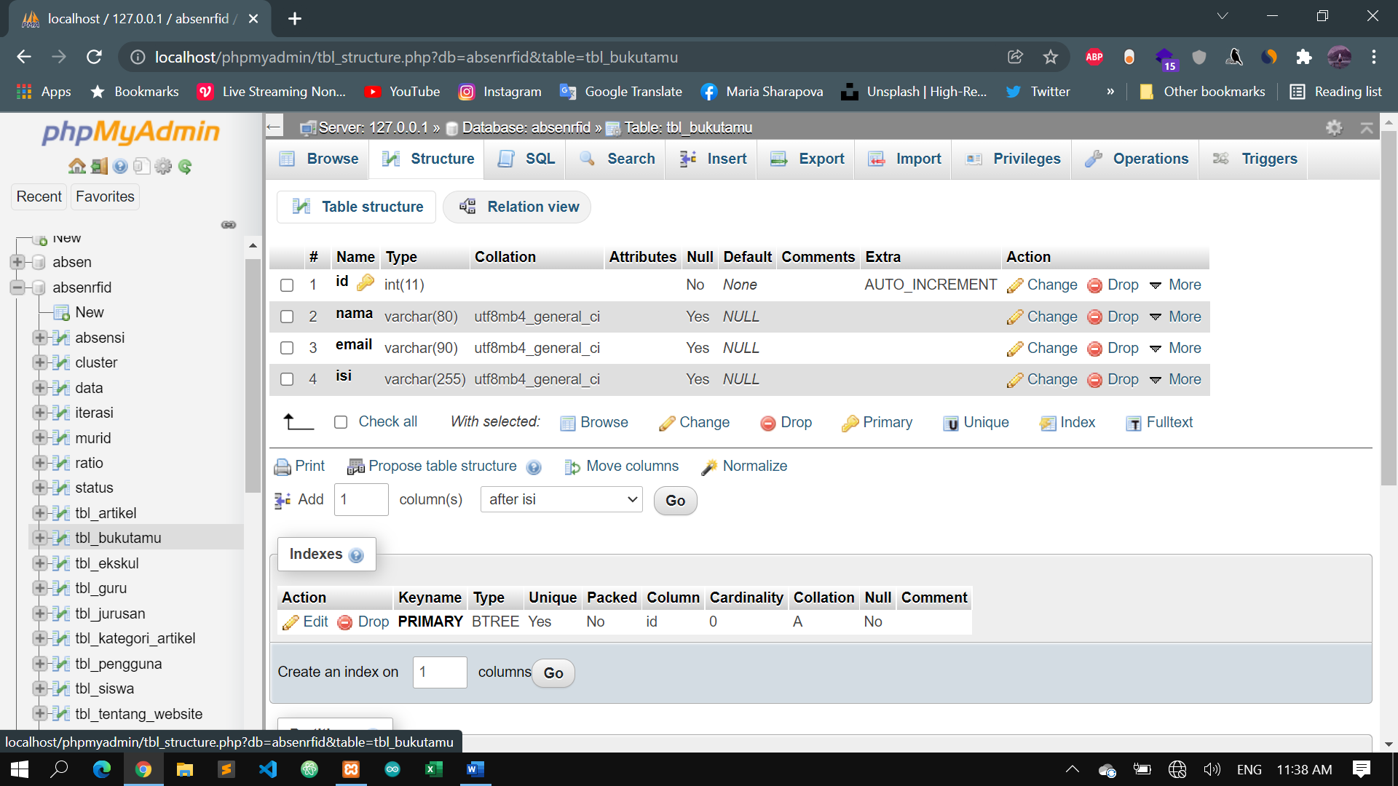

Gambar 69: Tabel tbl_bukutamu

(Sumber: Dokumen Pribadi)

### Tabel tbl_ekskul

Pada tebel ini terdapat *field* id sebagai *primary key,* nama_ekskul, Pembina.

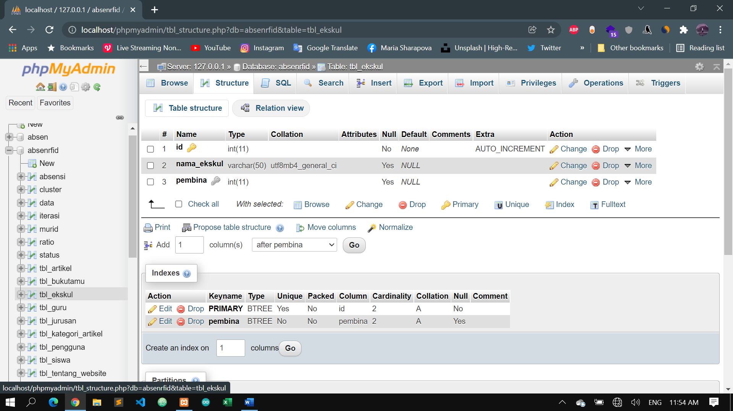

Gambar 70: Tabel tbl_ekskul

(Sumber: Dokumen Pribadi)

### Tabel tbl_guru

Pada tabel ini terdapat *field* id sebagai *primary key,* nama, nip, jenis_kelamin, no_hp, tempat_lahir, tanggal_lahir, mata_pelajaran, alamat, foto

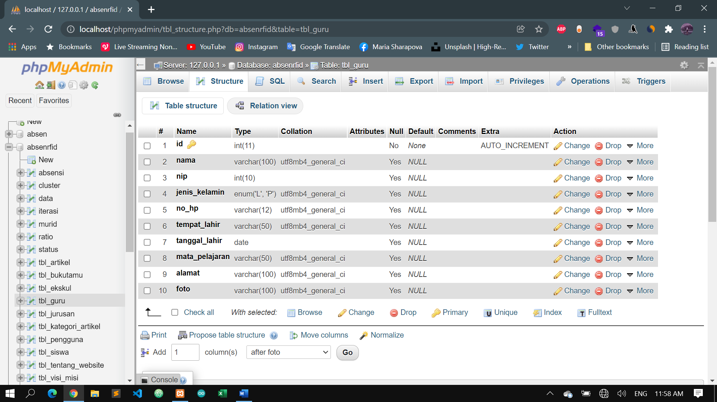

Gambar 71: Tabel tbl_guru

(Sumber: Dokumen Pribadi)

### Tabel tbl_jurusan

Pada tabel ini terdapat *field* id sebagai *primary key,* nama_jurusan, ka_prodi.

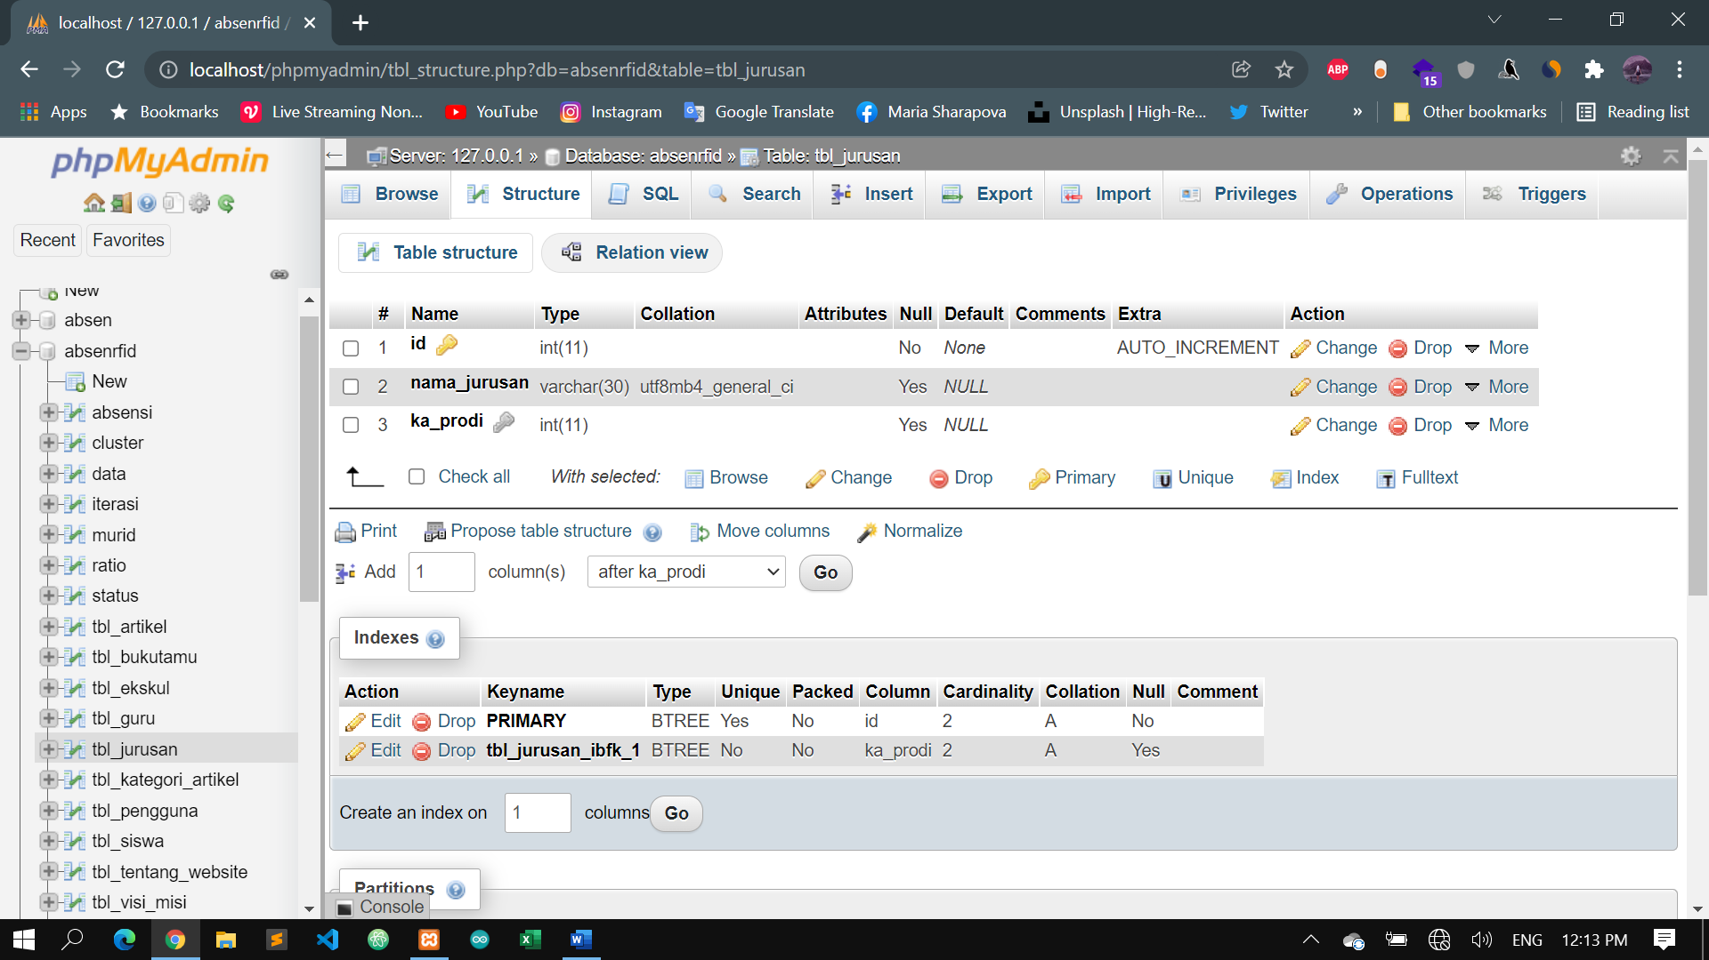

Gambar 72: Tabel tbl­_jurusan

(Sumber: Dokumen Pribadi)

### Tabel tbl_siswa

Pada tabel ini terdapat *field* id sebagai *primary key,* tentang_website.

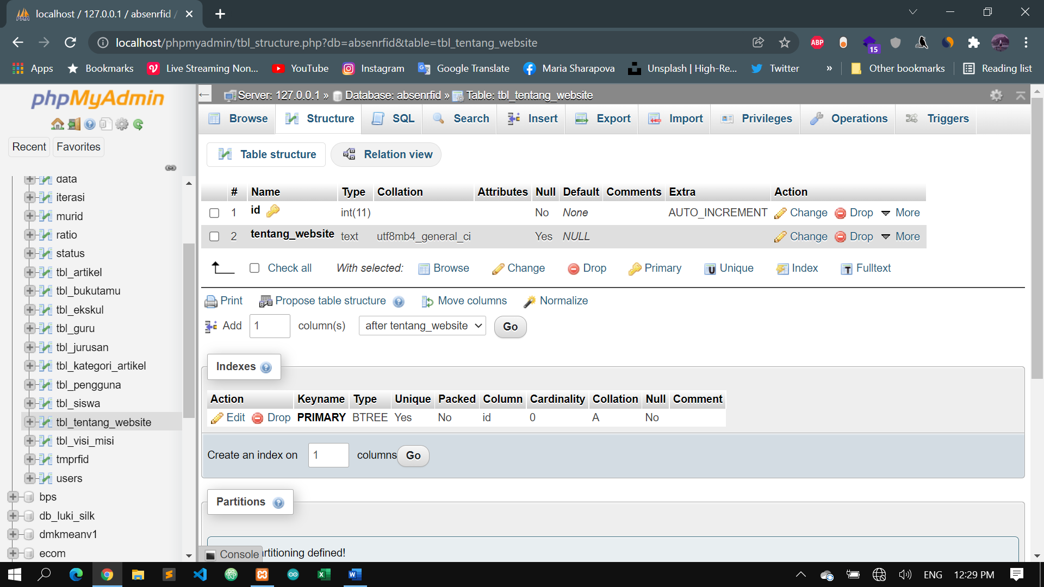

Gambar 73: Tabel tbl_tentang_website

(Sumber: Dokumen Pribadi)

### Tabel tbl_kategori_artikel

Pada tabel ini terdapat *field* id sebagai *primary key,* nama_kategori.

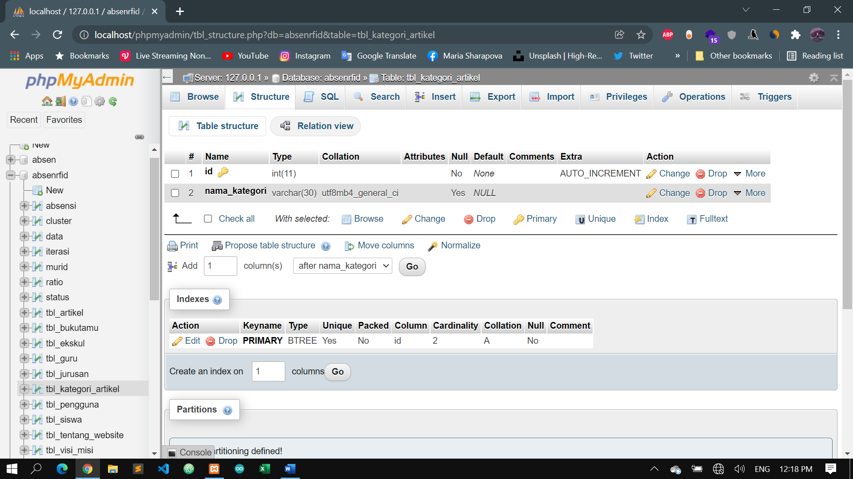

Gambar 74: Tabel tbl_kategori_artikel

(Sumber: Dokumen Pribadi)

### Tabel tbl_visi_misi

Pada tabel ini terdapat *field* id sebagai *primary key,* visi_misi.

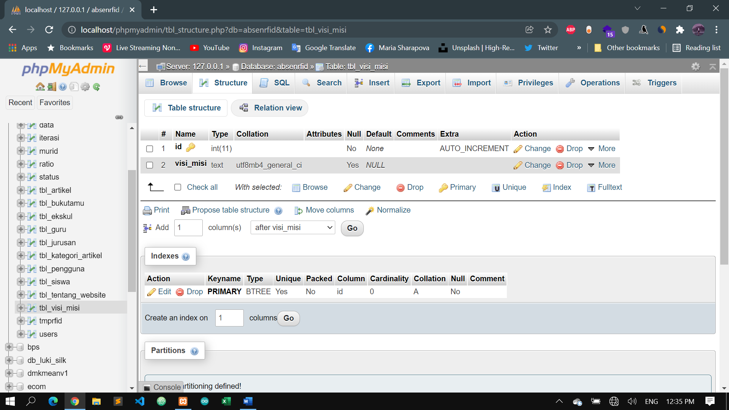

Gambar 75: Tabel tbl_visi_misi

(Sumber: Dokumen Pribadi)

### Relasi Tabel

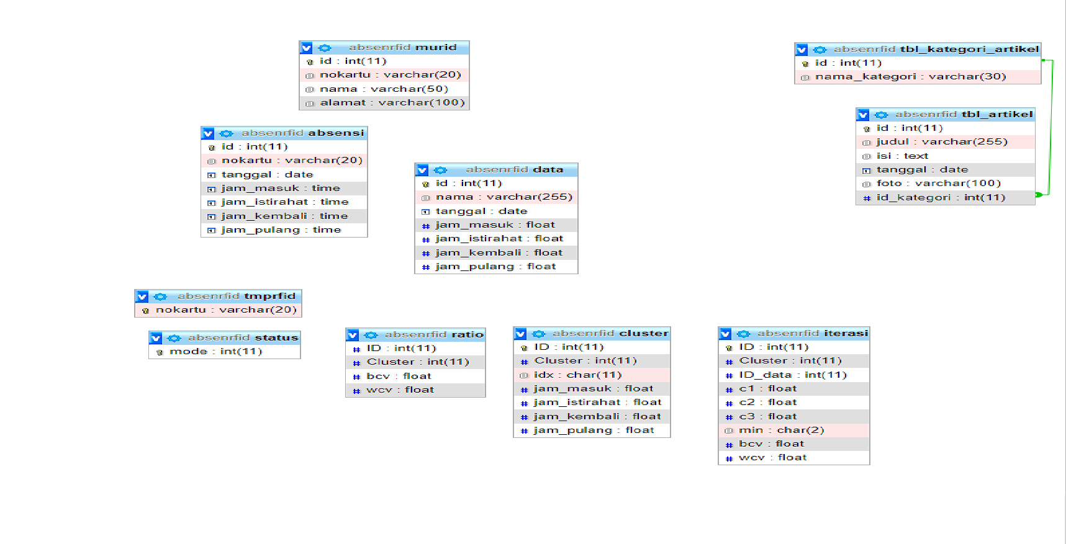

Gambar 76: Relasi Tabel Database

(Sumber: Dokumen Pribadi)

## Implementasi *Platform*

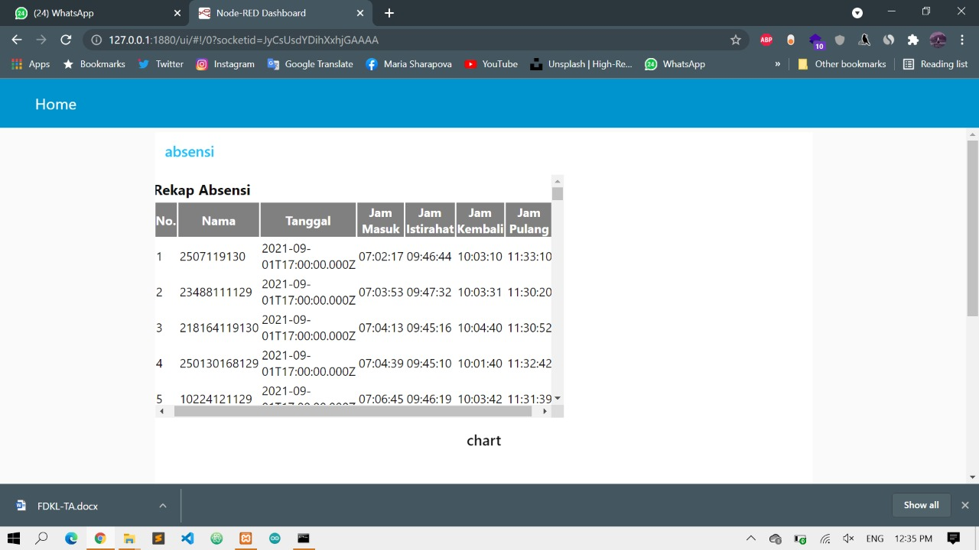

Gambar 77 : Node-Red Dashboard

(Sumber : Dokumen Pribadi)

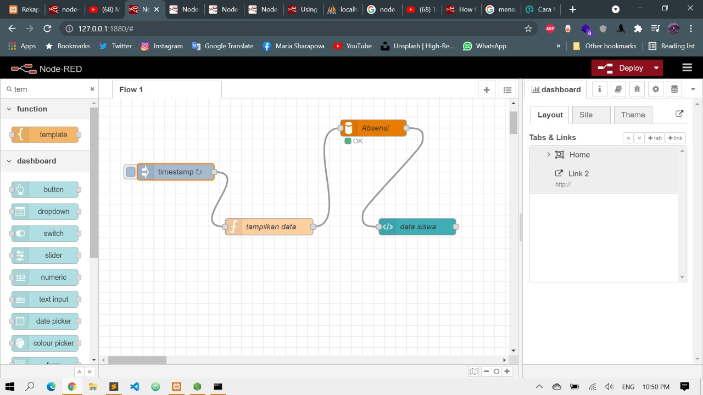

Gambar 78 : Alur Node-Red

(Sumber : Dokumen Pribadi)

## Implementasi Sistem

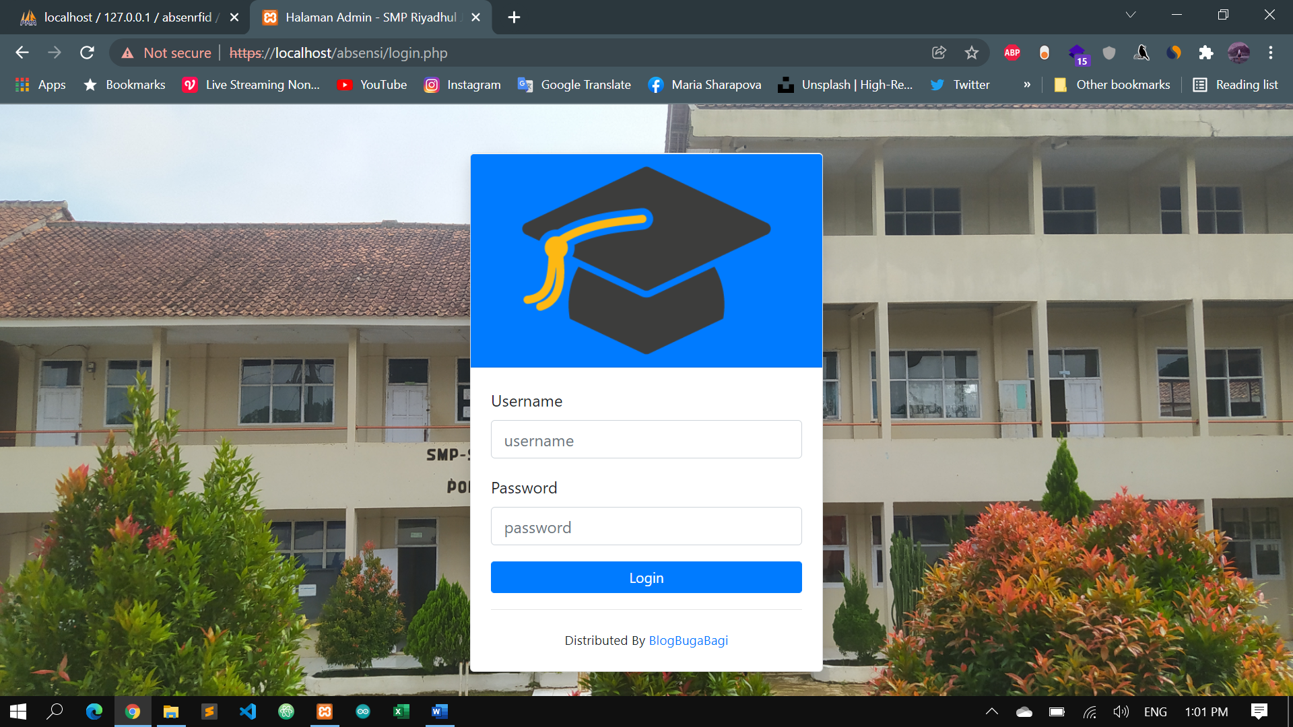

Gambar 79 : Log-In Page

(Sumber : Dokumen Pribadi)

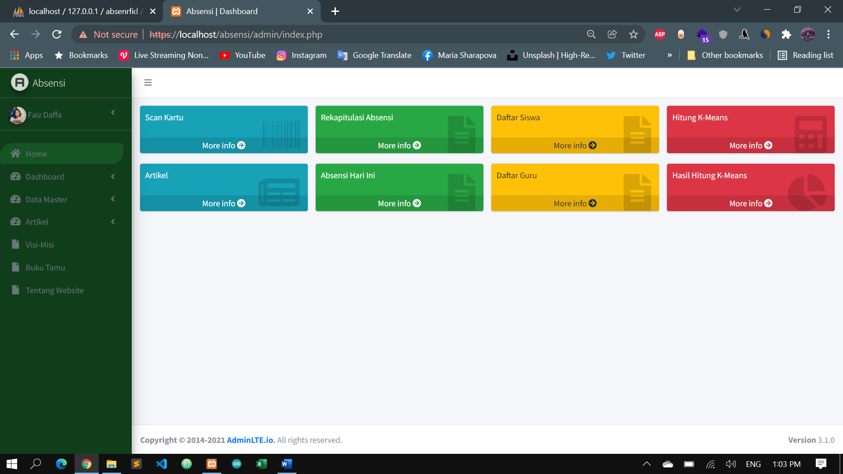

Gambar 80: Index Halaman Belakang

(Sumber : Dokumen Pribadi)

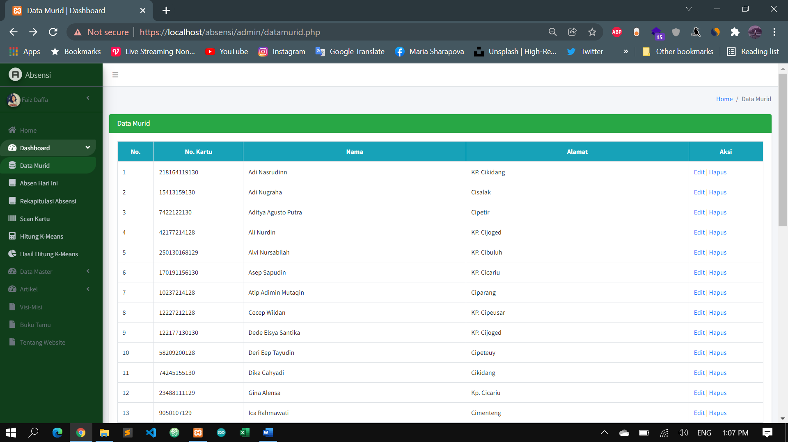

Gambar 81 : Data Murid

(Sumber : Dokumen Pribadi)

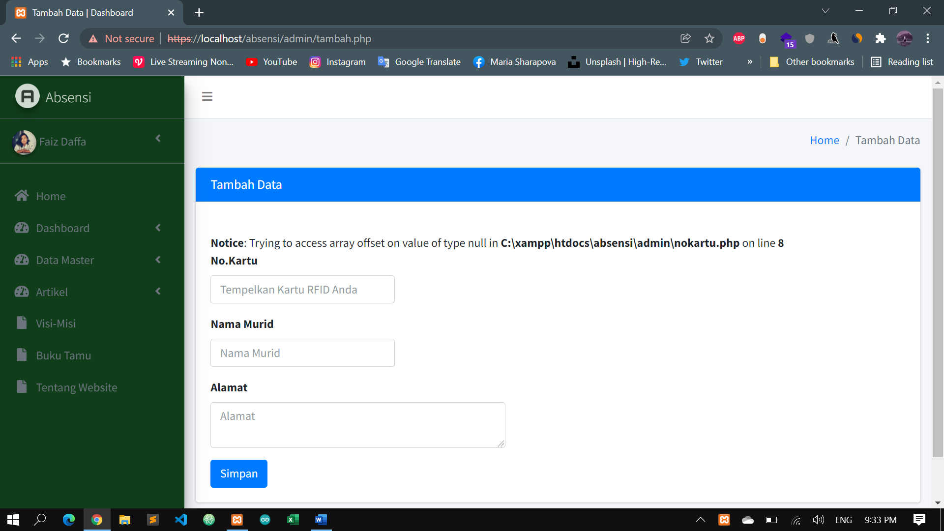

Gambar 82: Tambah Siswa

(Sumber: Dokumen Pribadi)

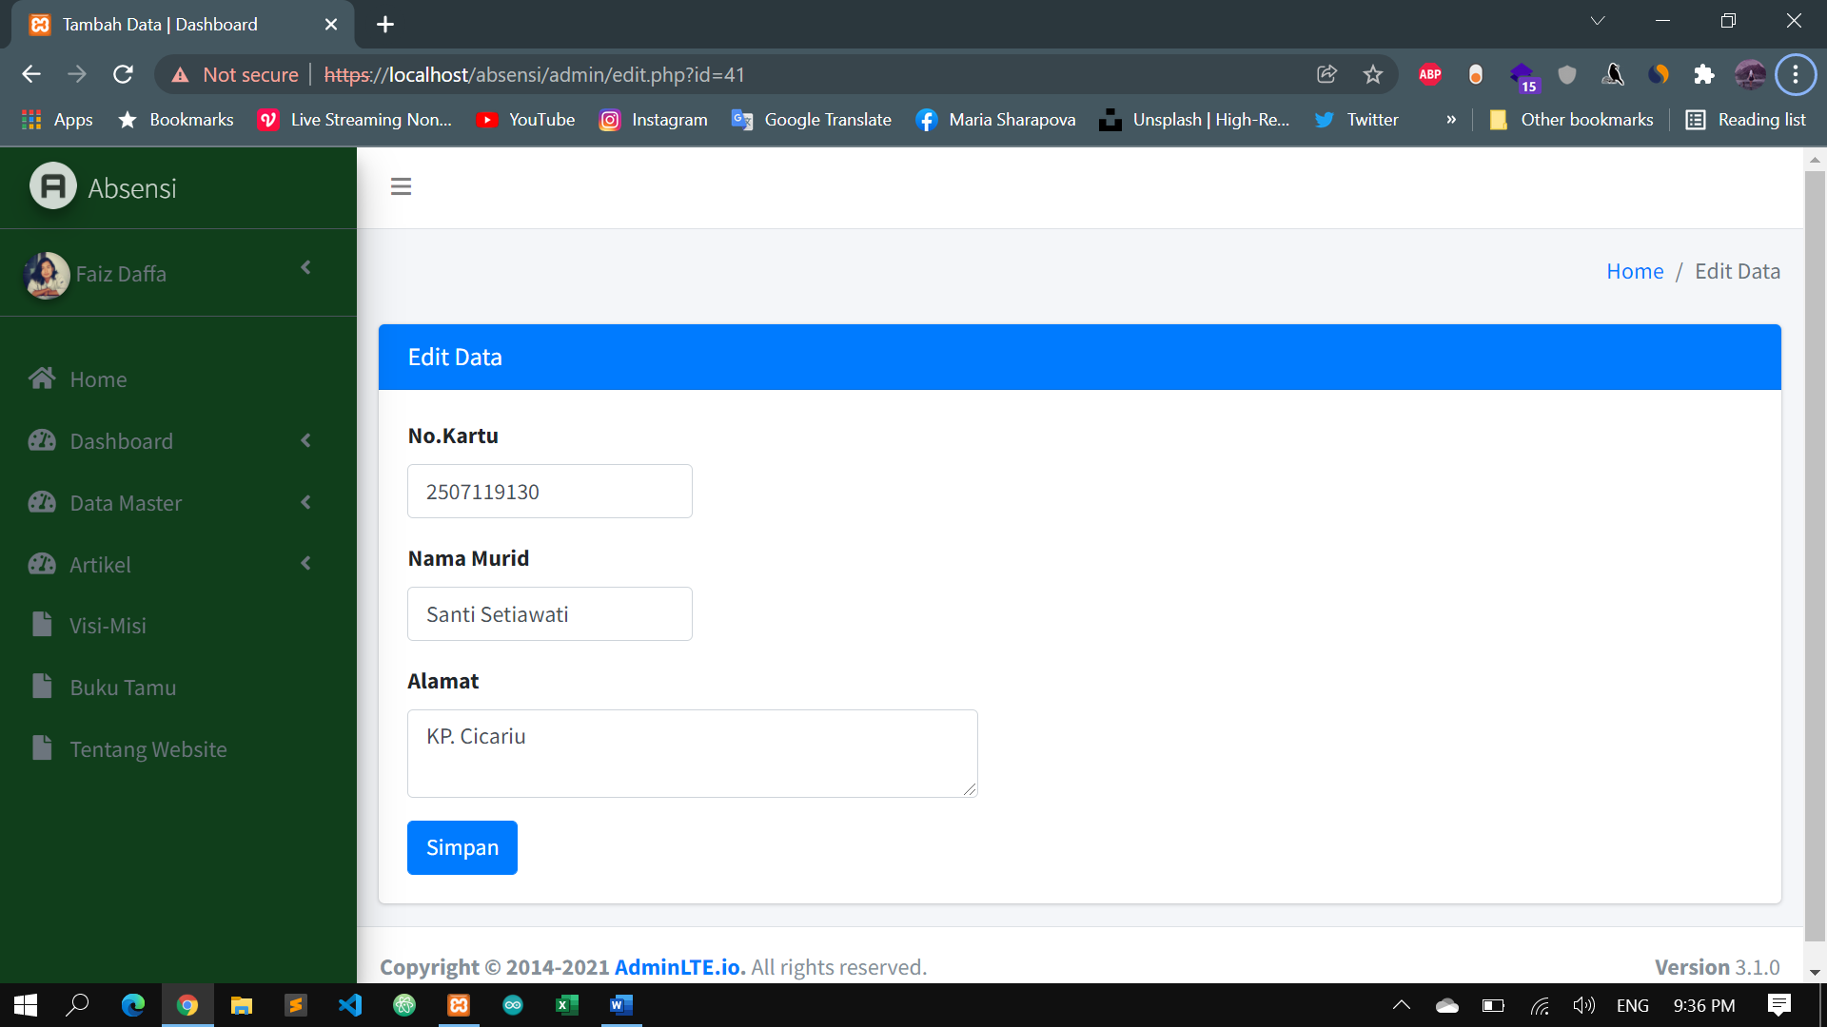

Gambar 83: Ubah Siswa

(Sumber: Dokumen Pribadi)

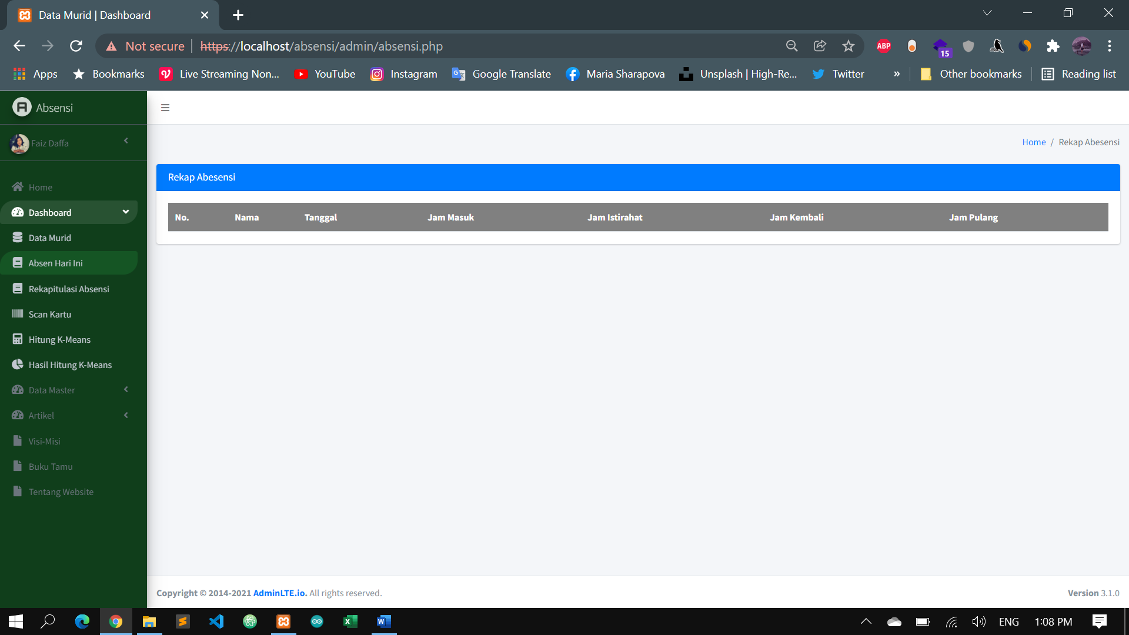

Gambar 84 : Data Absensi Hari Ini

(Sumber : Dokumen Pribadi)

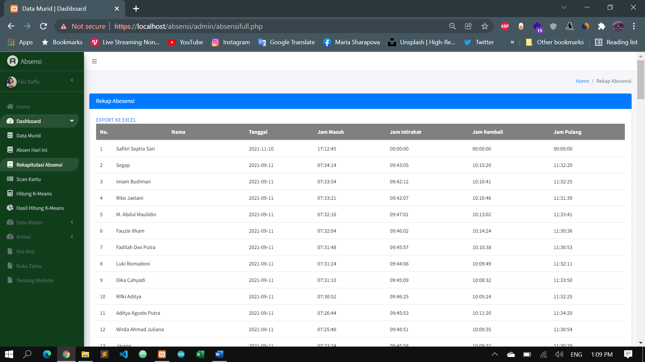

Gambar 85 : Rekapitulasi Absensi

(Sumber : Dokumen Pribadi)

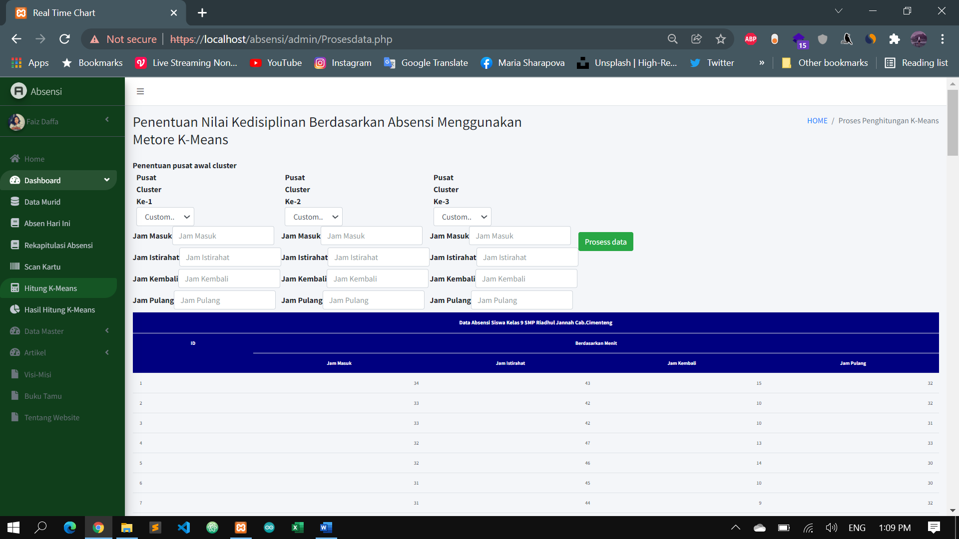

Gambar 86 : Proses Penghitungan Algoritma K-Means

(Sumber : Dokumen Pribadi)

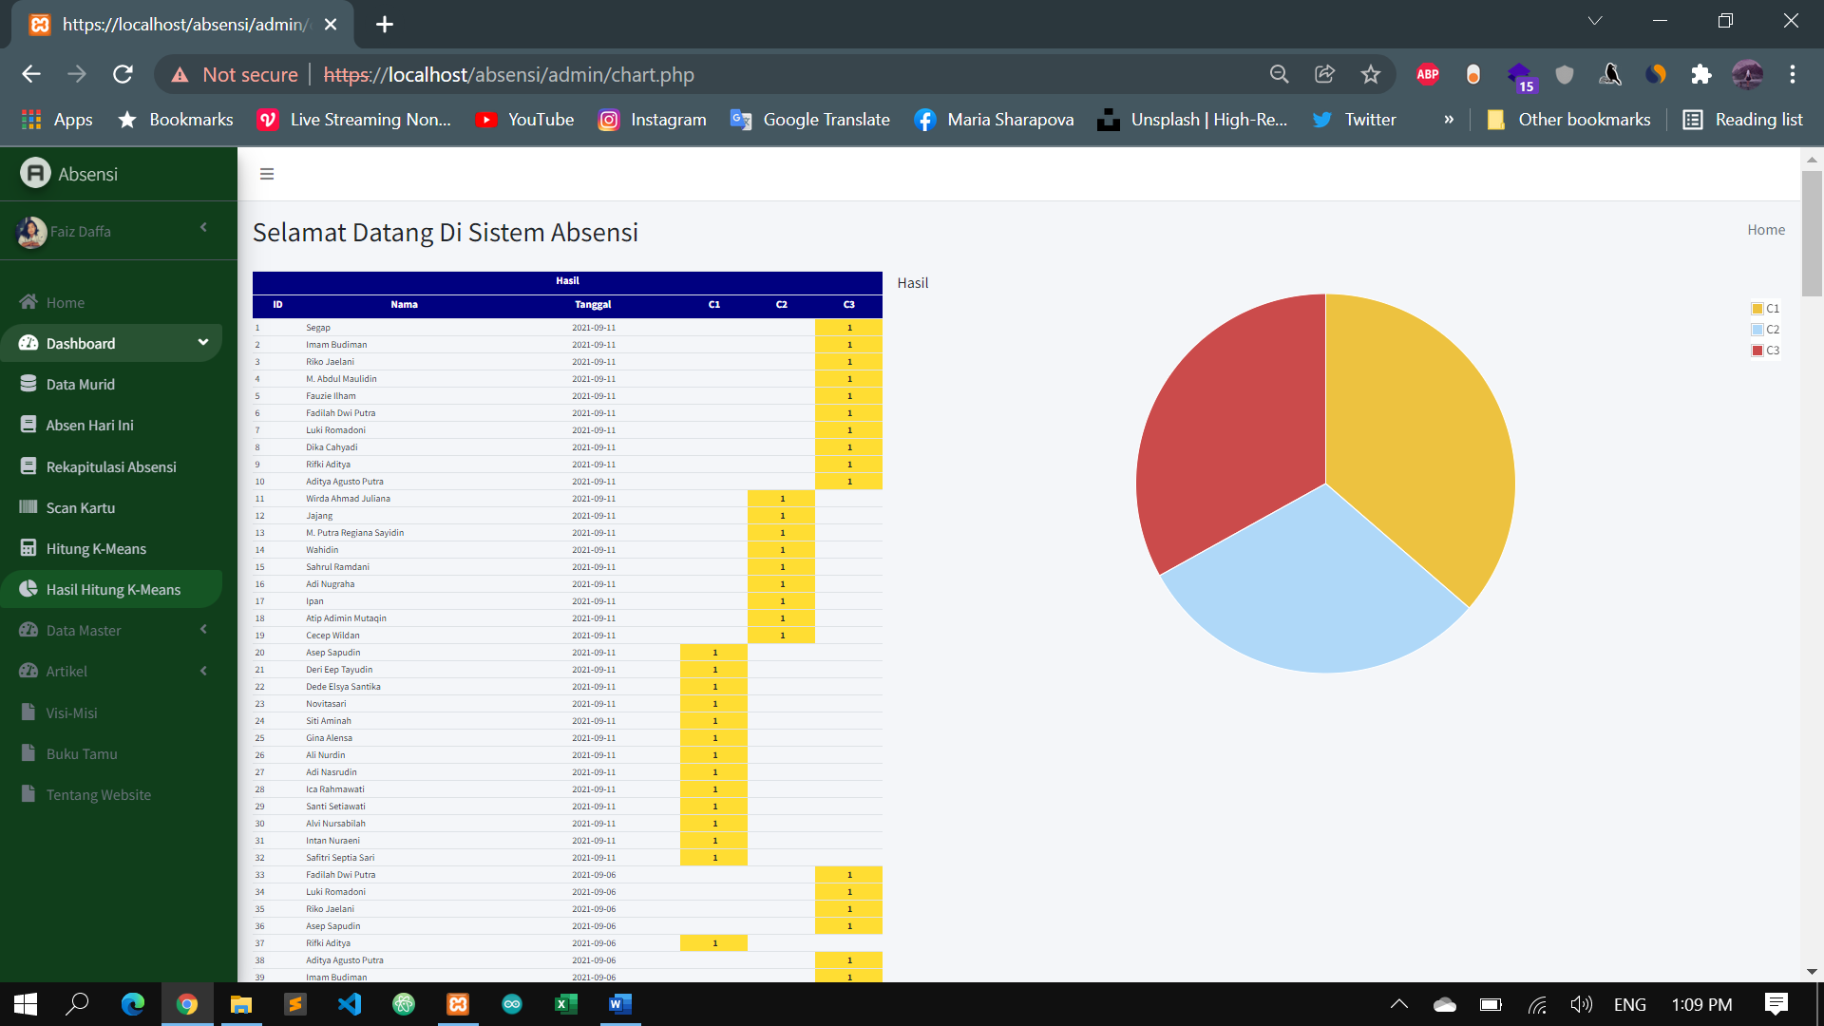

Gambar 87 : Hasil Clustering Algoritma K-Means

(Sumber : Dokumen Pribadi)

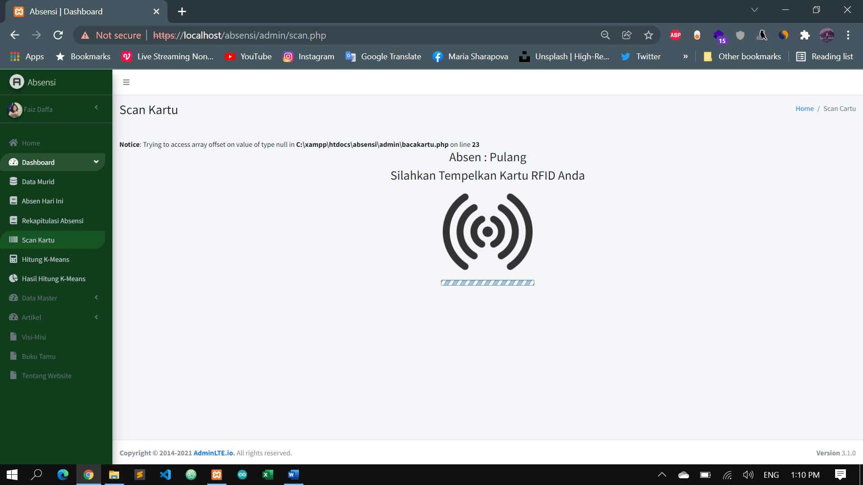

Gambar 88: Scan Kartu

(Sumber: Dokumen Pribadi)

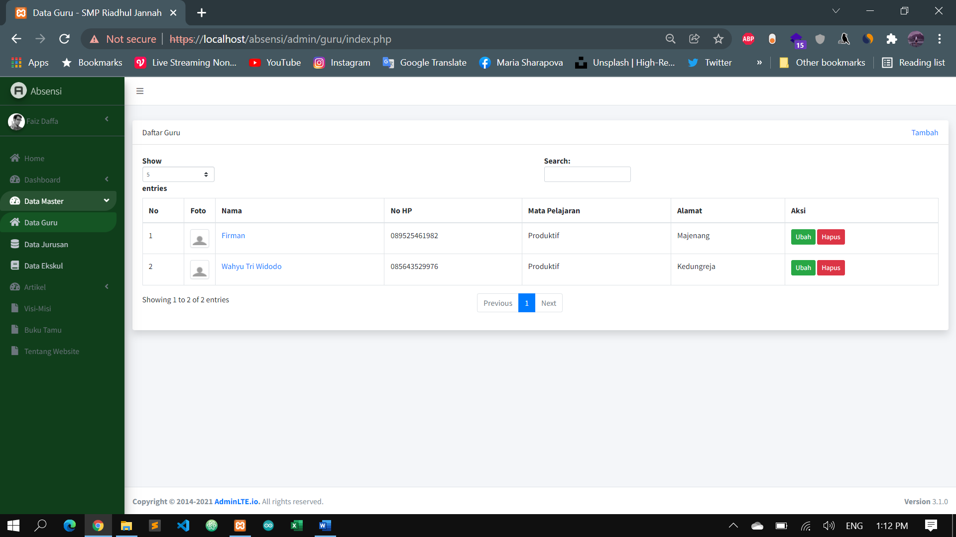

Gambar 89: Daftar Guru

(Sumber: Dokumen Pribadi)

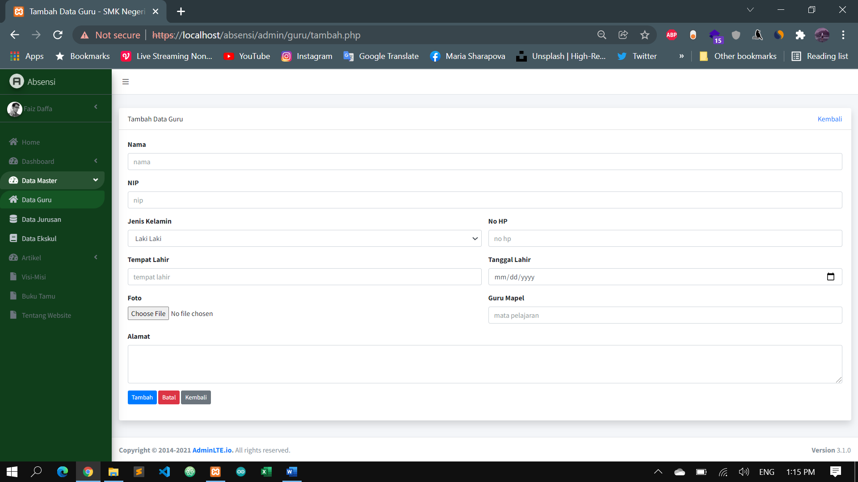

Gambar 90: Tambah Guru

(Sumber: Dokumen Pribadi)

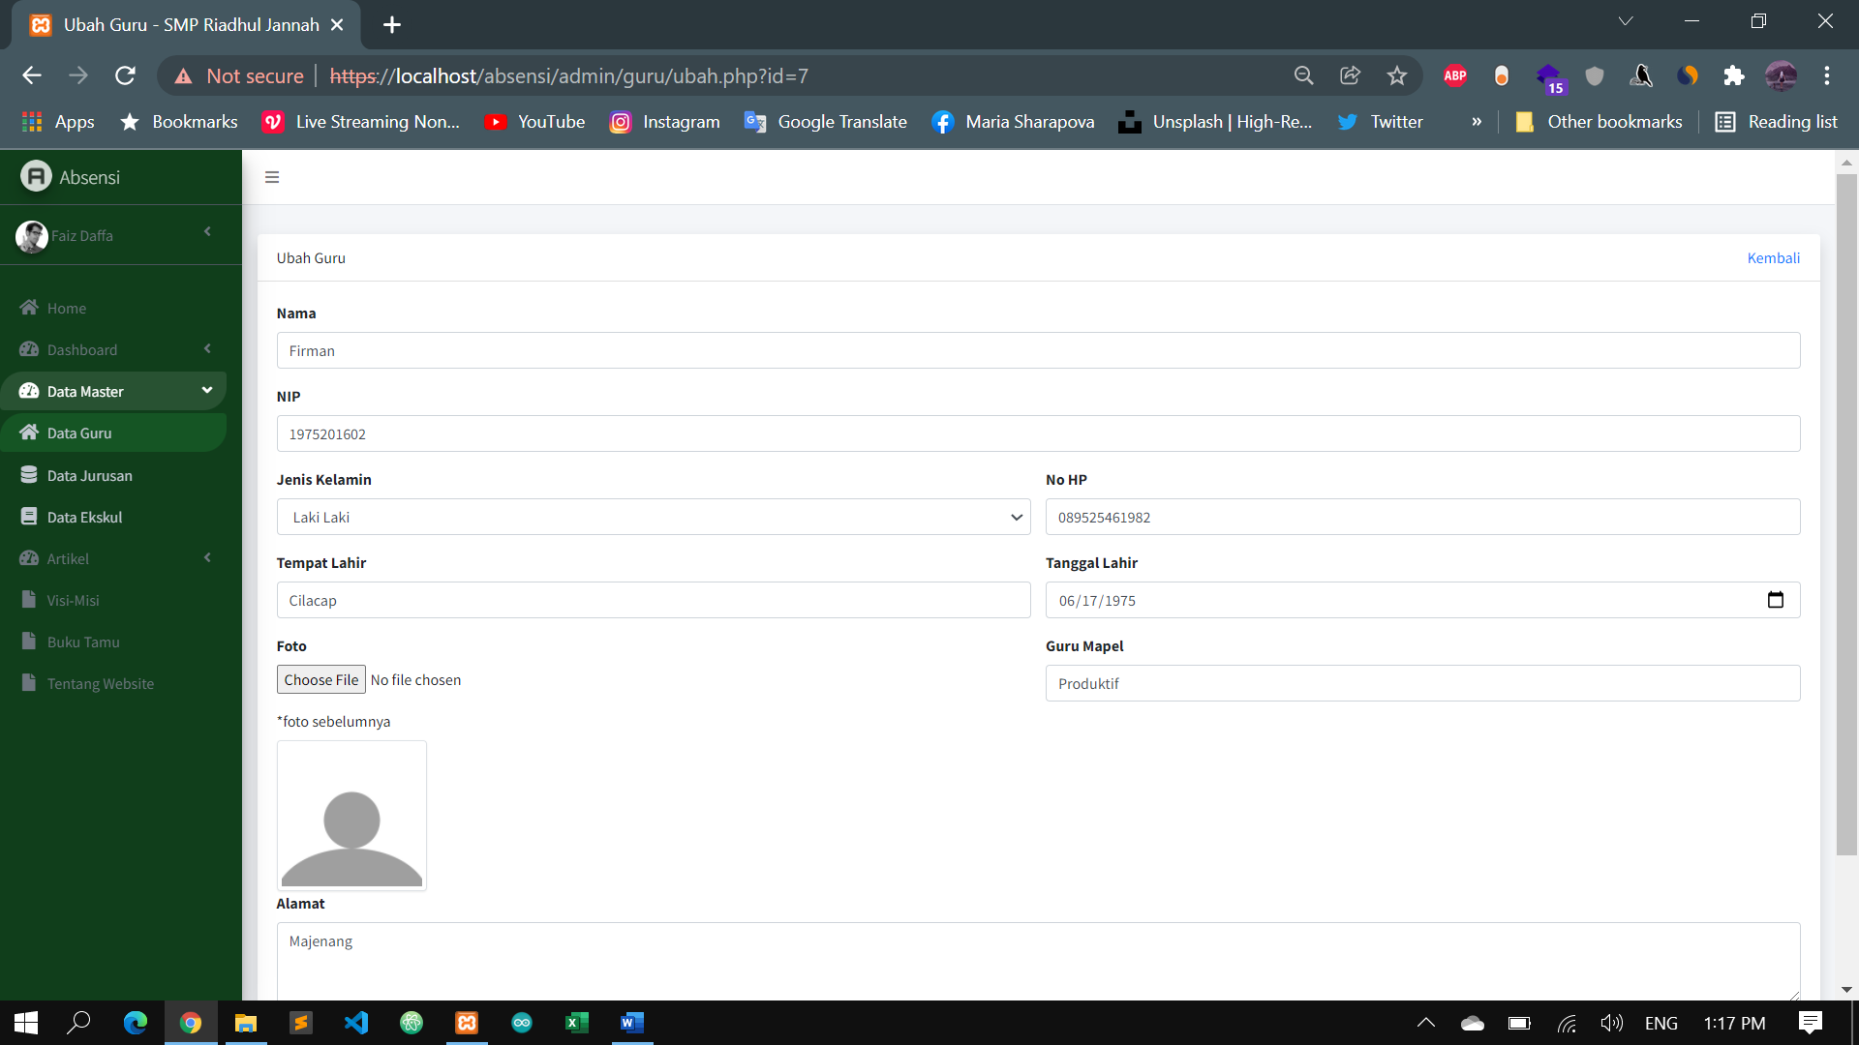

Gambar 91: Ubah Guru

(Sumber: Dokumen Pribadi)

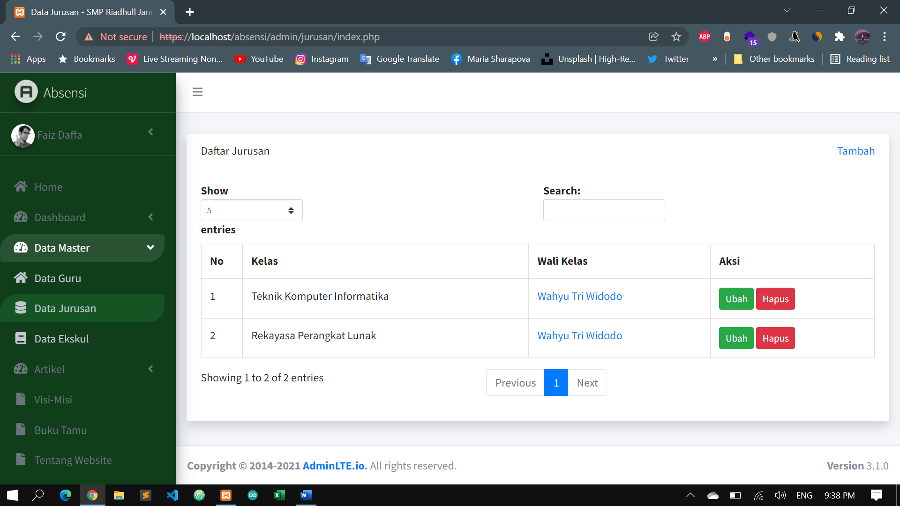

Gambar 92: Data Jurusan

(Sumber: Dokumen Pribadi)

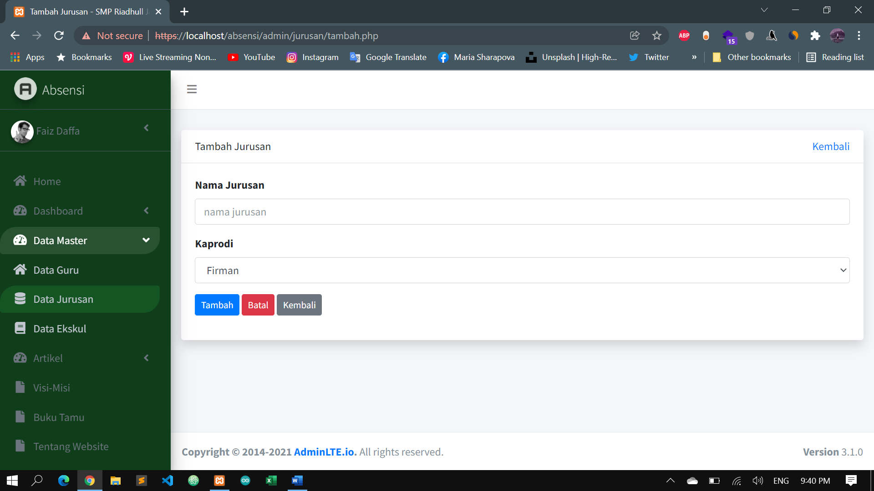

Gambar 93: Tambah Jurusan

(Sumber: Dokumen Pribadi)

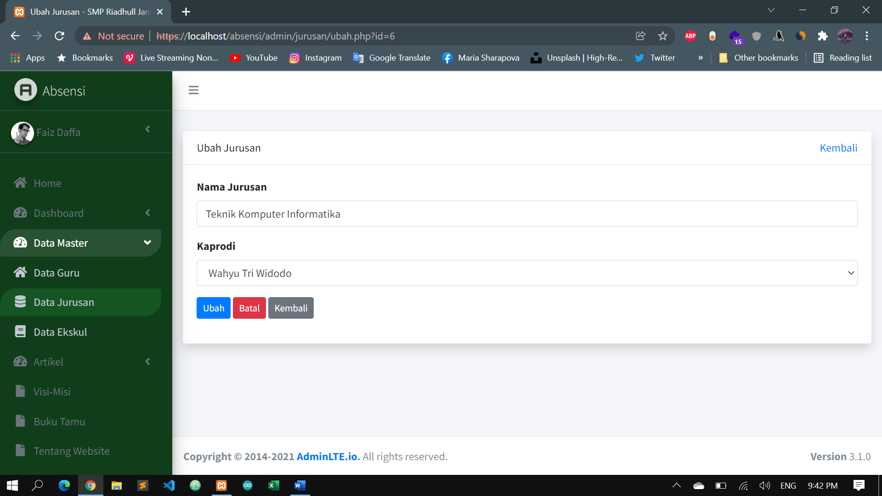

Gambar 94: Ubah Jurusan

(Sumber: Dokumen Pribadi)

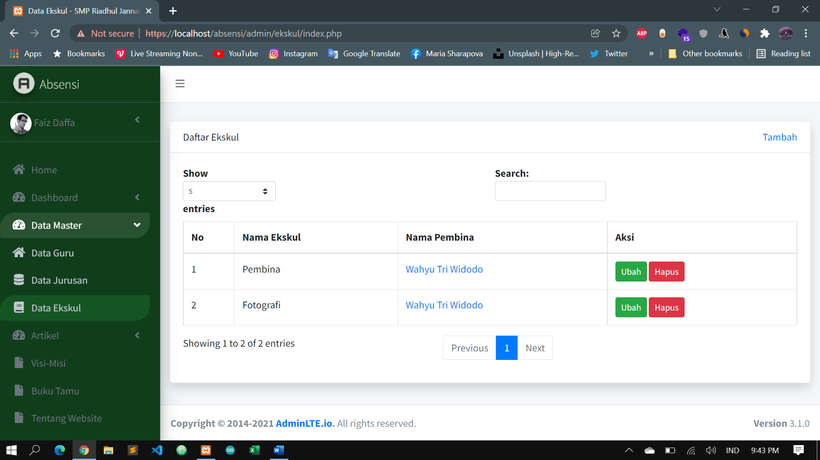

Gambar 95: Data Ekskul

(Sumber: Dokumen Pribadi)

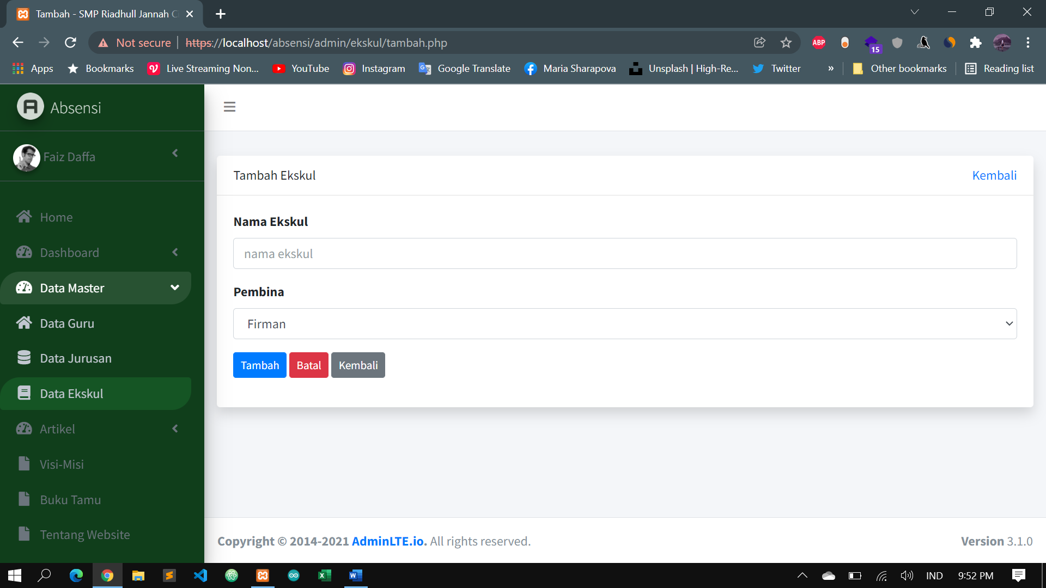

Gambar 96: Tambah Ekskul

(Sumber: Dokumen Pribadi)

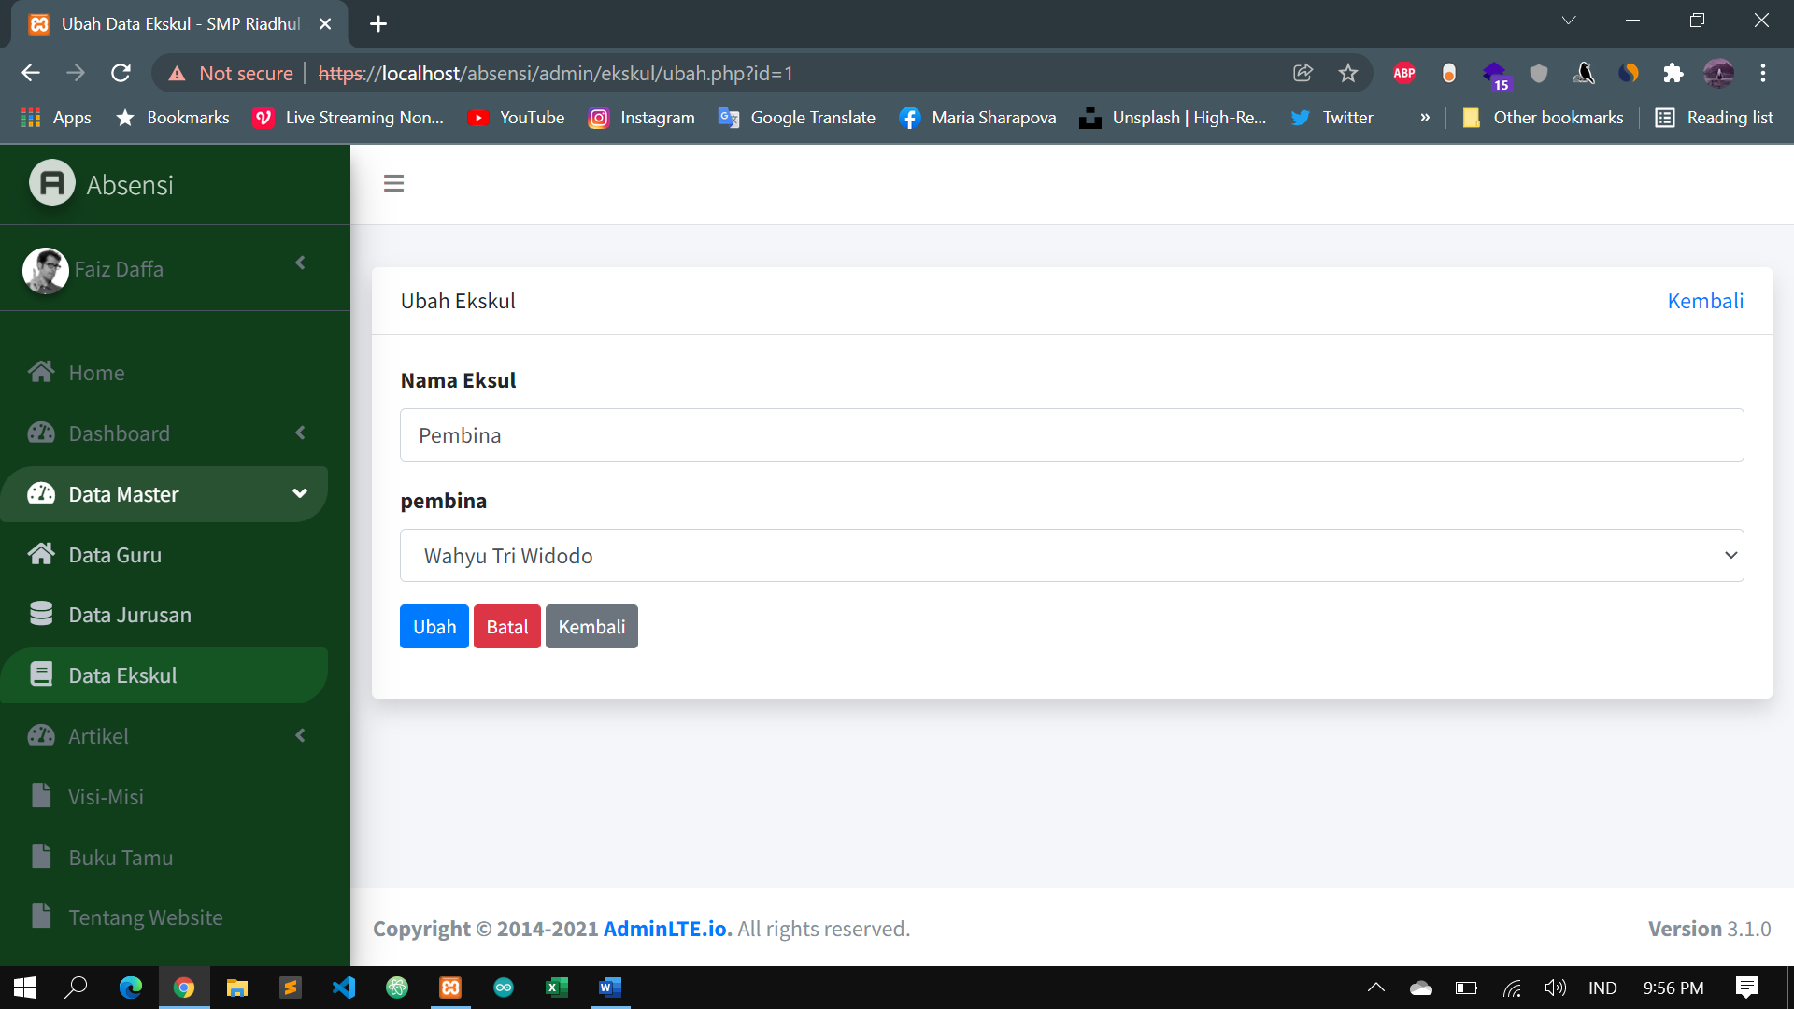

Gambar 97: Ubah Ekskul

(Sumber: Dokumen Pribadi)

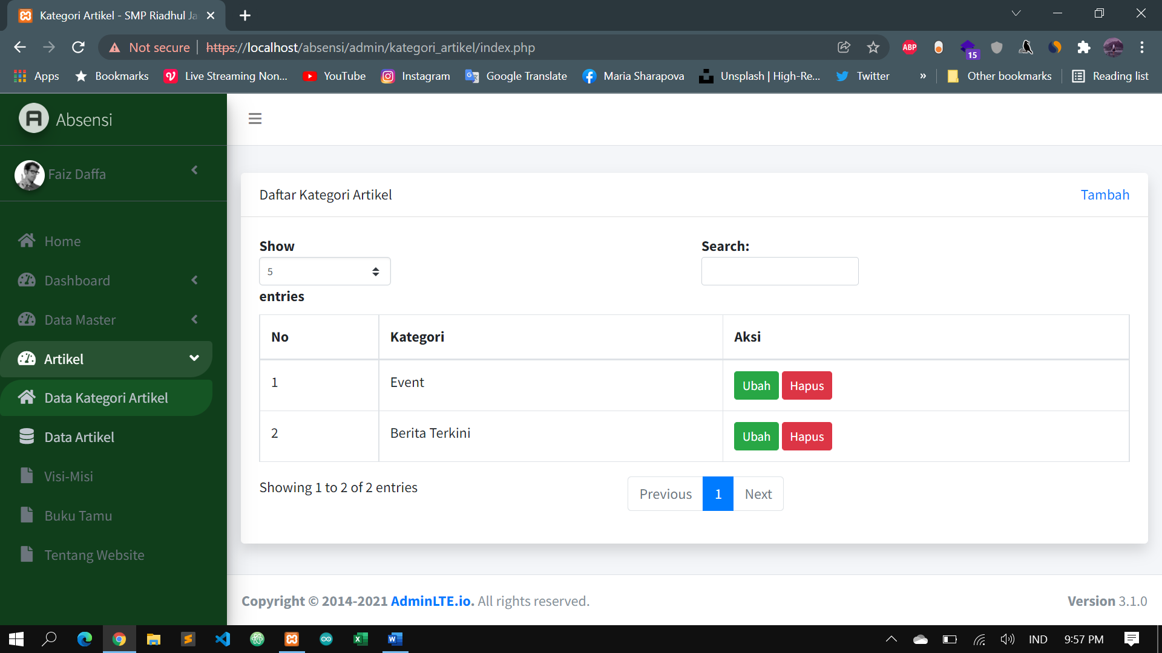

Gambar 98: Data Kategori Artikel

(Sumber: Dokumen Pribadi)

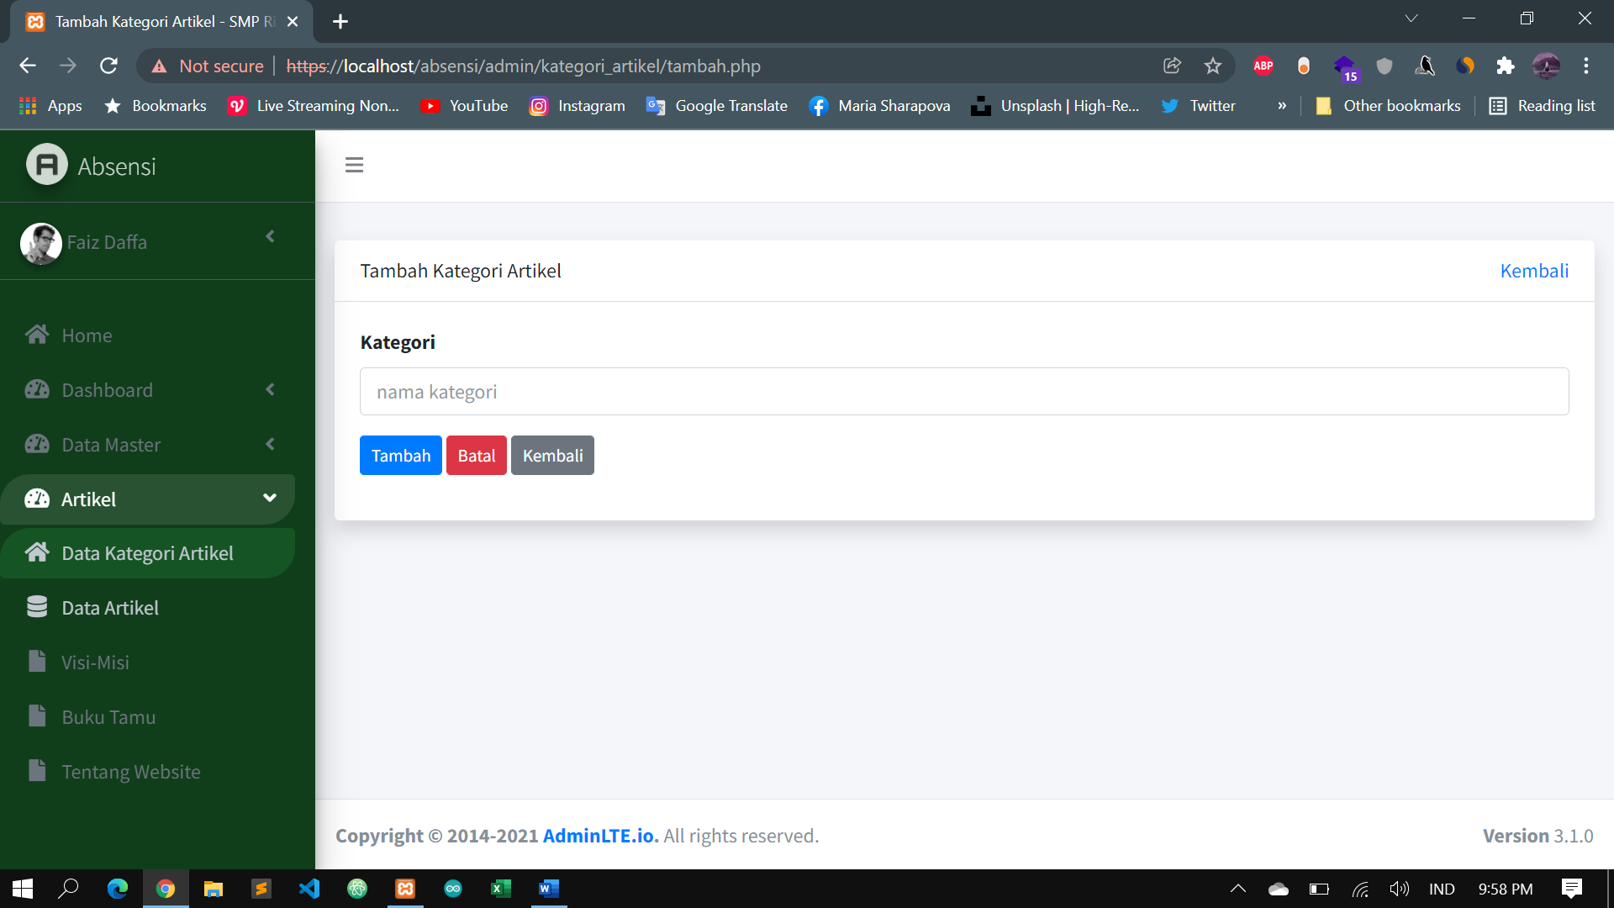

Gambar 99: Tambah Kategori Artikel

(Sumber: Dokumen Pribadi)

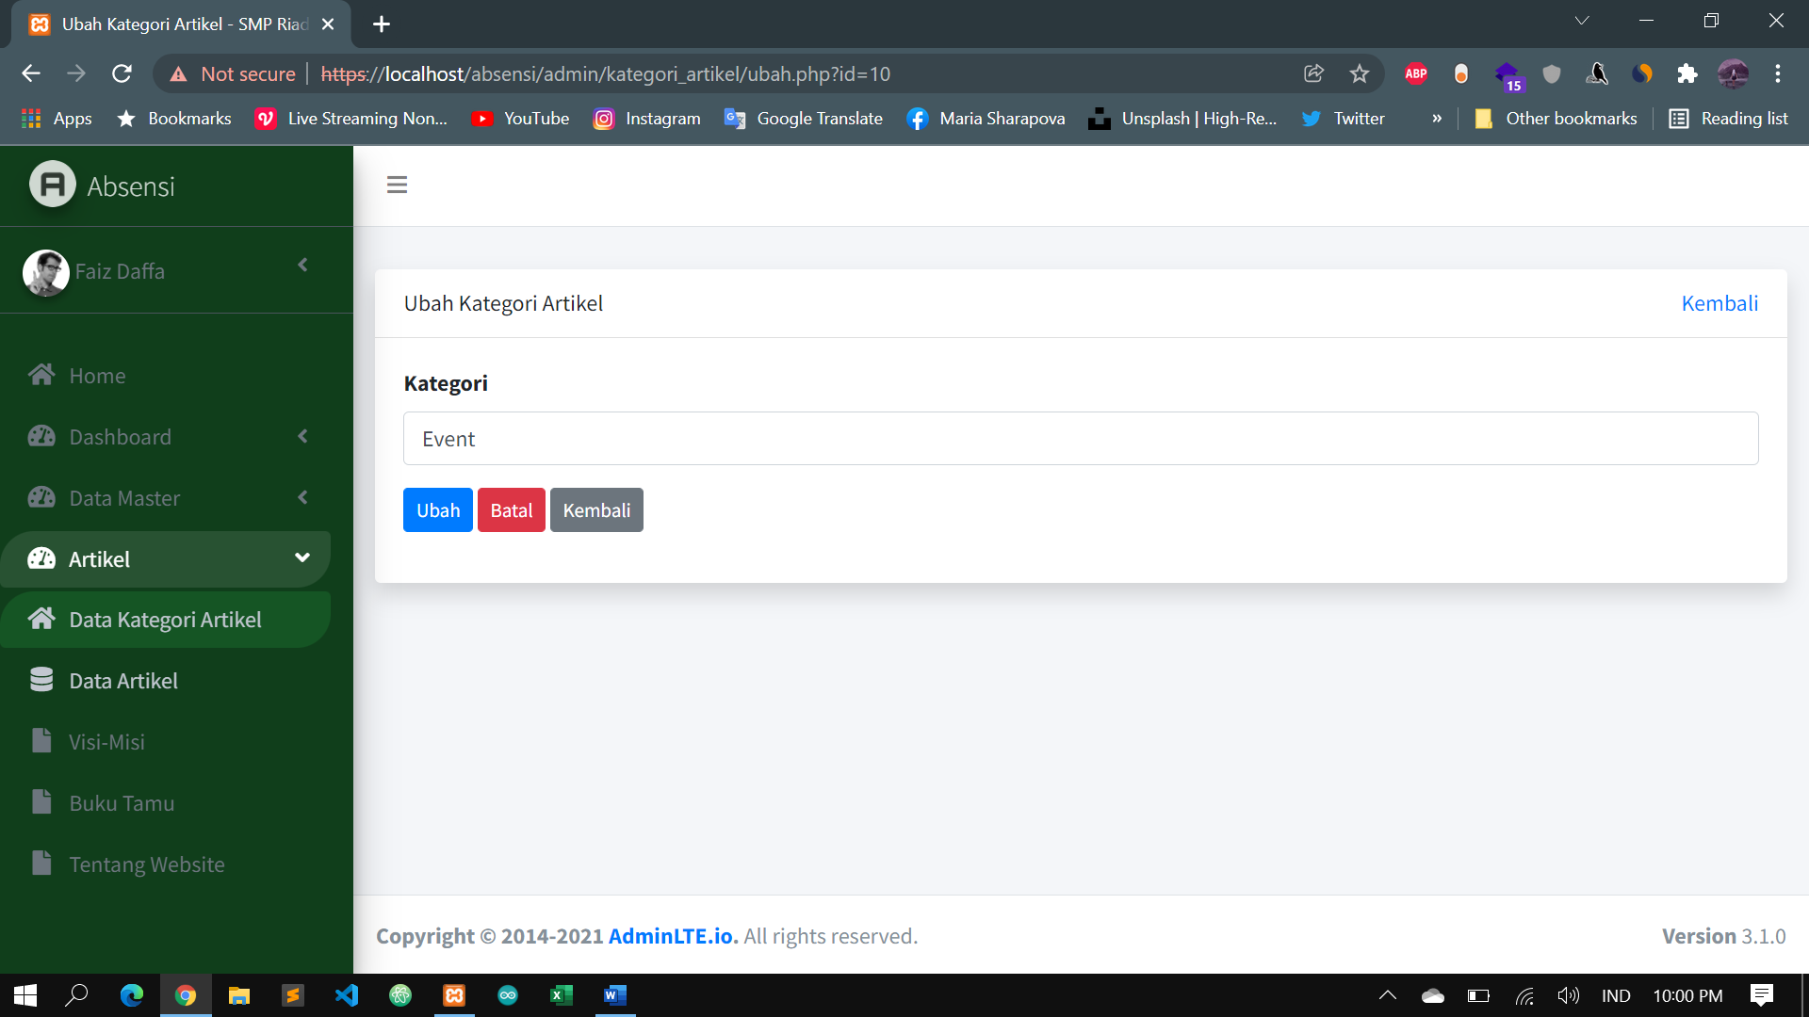

Gambar 100: Ubah Kategori Artikel

(Sumber: Dokumen Pribadi)

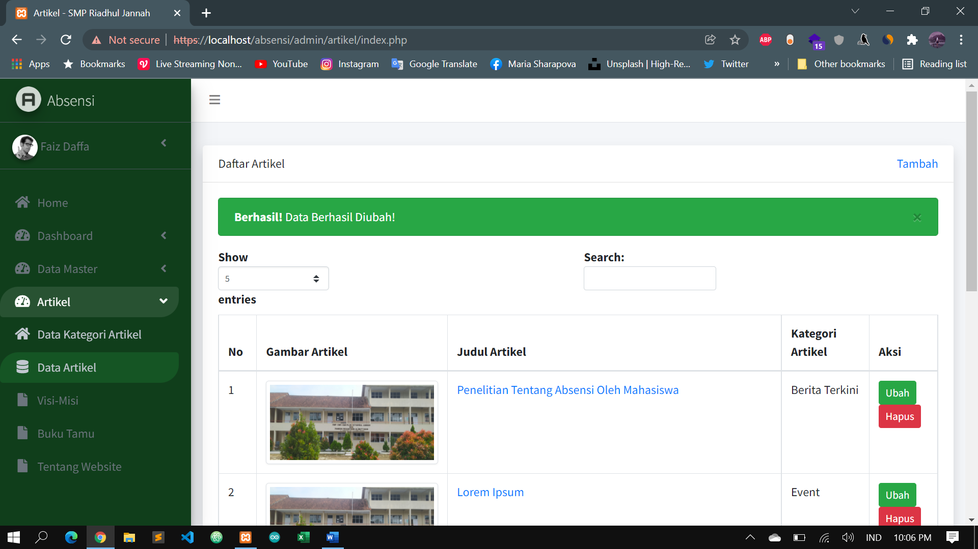

Gambar 101: Daftar Artikel

(Sumber: Dokumen Pribadi)

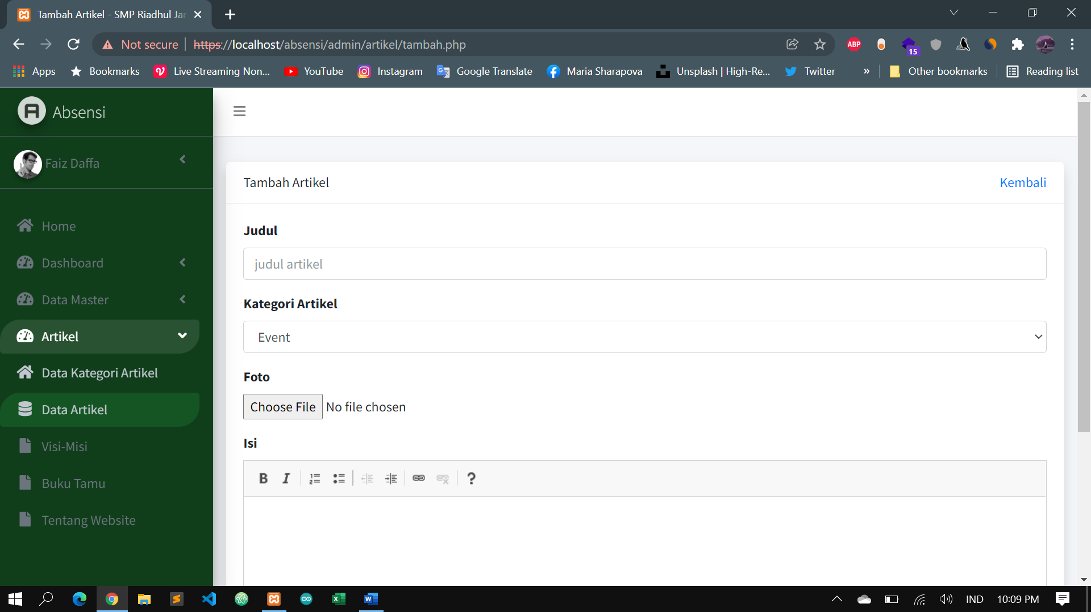

Gambar 102: Tambah Arikel

(Sumber: Dokumen Pribadi)

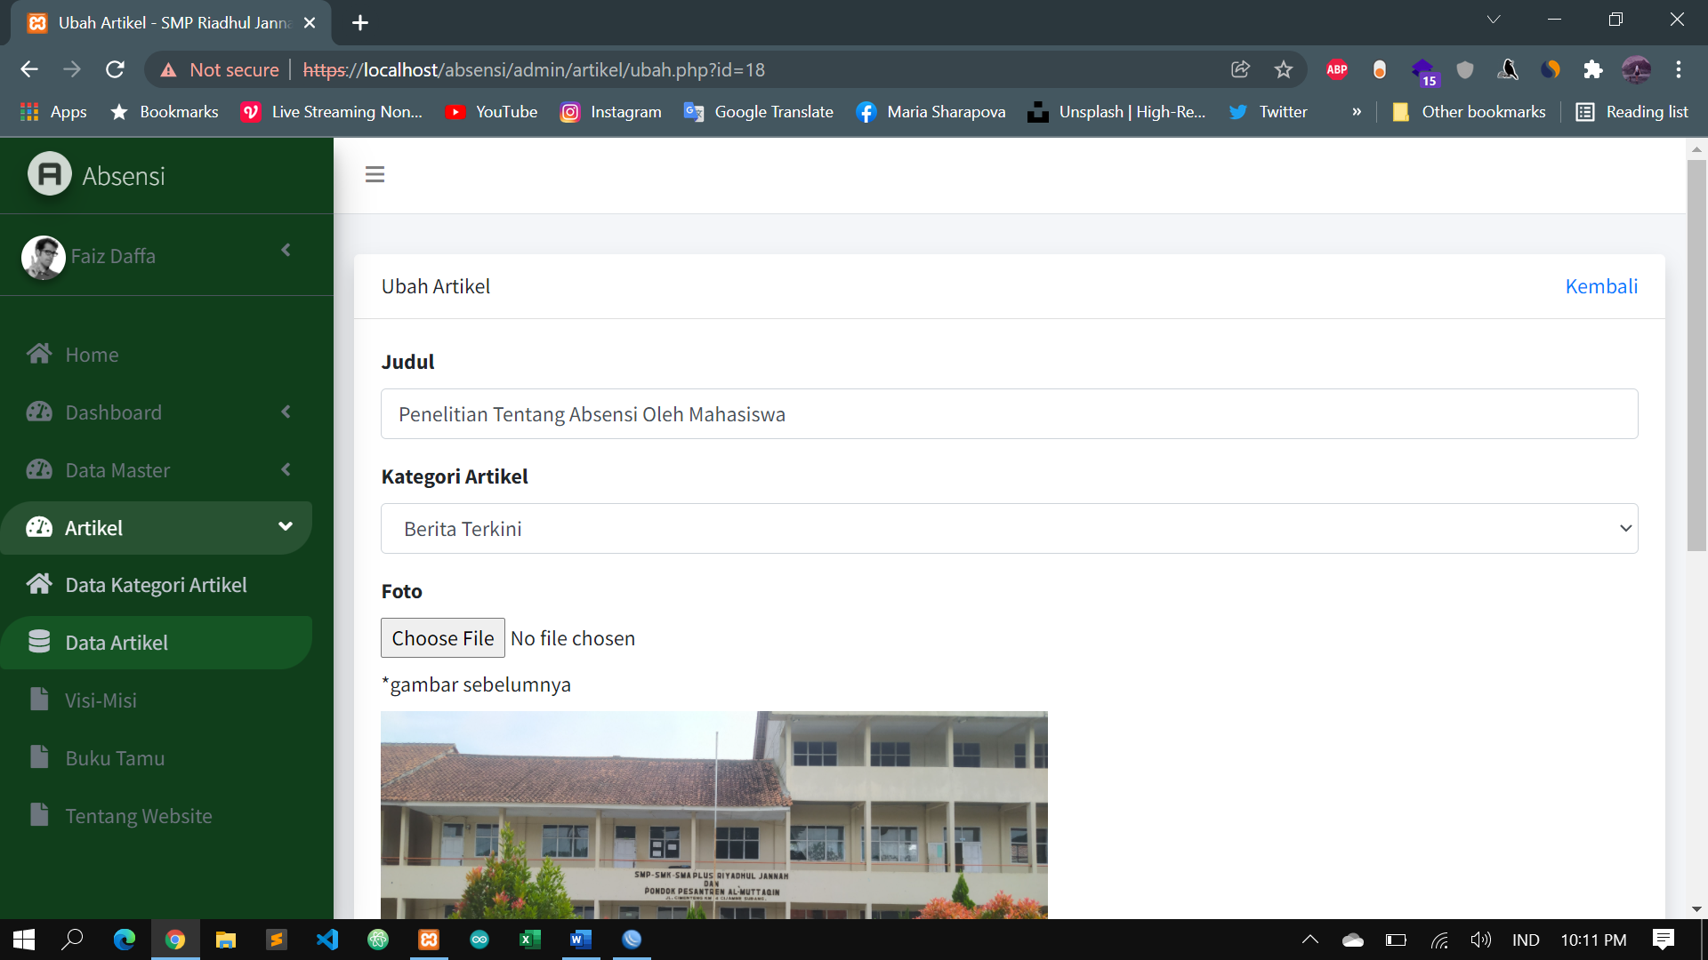

Gambar 103: Ubah Artikel

(Sumber: Dokumen Pribadi)

# Bab V Kesimpulan dan Saran

# Kesimpulan

Dari hasil penelitian dan penulisan laporan Tugas Akhir yang berjudul “*Machine Learning* Penentuan Nilai Kedisiplinan Berbasis *IoT* Menggunakan Algoritma K-Means Pada *Platform Node-Red*”didapat kesimpulan bahwa:

*Machine Learning* Penentuan Nilai Kedisiplinan Berbasis *IoT* Menggunakan Algoritma K-Means Pada *Platform Node-Red* telah berjalan sesuai dengan fungsinya.

Perangkat yang digunakan dalam pembuatan sitem absensi dapat berfungsi dengan baik sehingga dapat diaplikasikan di lapangan sesuai dengan tujuan penelitian.

Sistem yang dikembangkan telah memuat hampir seluruh data yang dibutuhkan Sekolah terkait Guru, Siswa, Jurusan dan lain-lain, sehingga dianggap mendekati harapan peneliti.

Pengolahan data absensi menggunakan algoritma K-Means menghasilkan nilai rasio terkecil pada iterasi 1 dengan menggunakan hasil perbandingan dari *BCV/WCV=Ratio* dengan angka 74.45196208/7637=0.009748849. Dari banyaknya 121 data terbagi menjadi 37 data termasuk dalam C1=Baik, 48 data termasuk dalam C2=Cukup dan 36 data termasuk dalam C3=Buruk.

# Saran

Setelah melakukan penelitian dan penulisan Tugas Akhir yang berjudul *Machine Learining* Penentuan Nilai Kedisiplinan Berbasis *IoT* Menggunakan Algoritma K-Means Pada *Platform Node-Red,* berikut beberapa saran yang penulis harapkan menjadi inspirasi bagi penelliti selanjutnya:

* + - 1. Uji coba alat digunakan dengan menggunakan kartu RFID yang resikonya dapat rusak, hilang dan tertinggal saat melakukan absensi. Hal itu dapat menyebabkan murid tidak dapat melakukan absensi.
      2. Sistem yang dibuat belum mencakup absensi seluruh kelas sehingga diperlukan satu alat dalam setiap kelas.
      3. Untuk penelitian selanjutnya sebaiknya disempurnakan dalam pengembangan sistemnya sehingga dapat memakismalkan fungsi dari alat yang telah dibuat.

# Daftar Pustaka

Abidin, A. Z. Z. (2020). *SISTEM MONITORING KANDANG BURUNG PUYUH BERBASIS INTERNET OF THINGS PADA PLATFORM NODE-RED MENGGUNAKAN METODE NAIVE BAYES*. *2017*(1), 1–9.

Agung, S., Kusyanti, A., & Data, M. (2011). Database Entity Relationship Diagram. *Materi Kuliah*, 2–7. http://power.lecture.ub.ac.id/files/2015/03/Modul-Basis-Data-I-3-ERD.pdf

Ahmad, W. A. (2020). *RANCANG BANGUN SISTEM ABSENSI KARYAWAN MENGGUNAKAN RFID YANG TERINTEGRASI DENGAN DATABASE BERBASIS WEB PADA CV FOKUS ABADI*. *2017*(1), 1–9.

Alamsyah, A. (2003). *Pengantar JavaScript*.

Andreanus, J., & Kurniawan, A. (2018). Sejarah , Teori Dasar dan Penerapan Reinforcement Learning : Sebuah Tinjauan Pustaka. *Jurnal Telematika*, *12*(2), 113–118.

Basori, B., Subagsono, S., & Bugis, H. (2017). Pemanfaatan Mikrokontroler At89S51 Dalam Rancang Bangun Sistem Water Injection Berbasis Mikrokontroler Pada Sepeda Motor. *Jurnal Ilmiah Pendidikan Teknik Dan Kejuruan*, *7*(2), 1–8. https://doi.org/10.20961/jiptek.v7i2.12688

Budiani, N. (2000). DATA FLOW DIAGRAM: sebagai alat bantu desain sistem. *Bagian Pemeliharaan Sistem Aplikasi Biro Pengembangan Aplikasi Komputer*, *April*. http://pranata.kemenkeu.go.id/website/3/DFD sebagai alat bantu design system.pdf

Chamim, A. N. N. (2010). Penggunaan Microcontroller Sebagai Pendeteksi Posisi Dengan Menggunakan Sinyal Gsm. *Jurnal Informatika*, *4*(1), 430–439.

Claunisa, Z. C. (2019). *Pemrograman 1*. https://doi.org/10.31219/osf.io/hs648

Dewi Lusita Hidayati Nurul, Rohmah F mimin, Z. D. (2019). *Prototype Smart Home Dengan Modul Nodemcu Esp8266 Berbasis Internet of Things (Iot)*. 3.

Enterprise, J. (2016). *HTML 5 dan PHP*. Elex Media Komputindo.

Ernita Dewi Meutia. (2015). *Internet of things–Keamanan dan Privasi*. (Vol. 1, No. 1, pp. 85-89).

Gillis, A. S. (2020). *internet of things (IoT)*. IoT Agenda. https://internetofthingsagenda.techtarget.com/definition/Internet-of-Things-IoT

Gunantra, N. L. W. S. R., Wardani, N. W., Aristamy, I. G. A. A. M., Suryawan, I. W. D., Ardiana, D. P. Y., Sudipa, I. G. I., Dirgayusari, A. M., Mahenra, G. S., Ariasih, N. K., & Parwita, W. G. S. (1967). Basis Data : Teori dan Perancangan. In *Angewandte Chemie International Edition, 6(11), 951–952.*

Hakim, D. P. A. R., Budijanto, A., & Widjanarko, B. (2019). Sistem Monitoring Penggunaan Air PDAM pada Rumah Tangga Menggunakan Mikrokontroler NODEMCU Berbasis Smartphone ANDROID. *Jurnal IPTEK*, *22*(2), 9–18. https://doi.org/10.31284/j.iptek.2018.v22i2.259

Hamdani, R., Puspita, I. H., & Wildan, B. D. R. W. (2019). Pembuatan Sistem Pengamanan Kendaraan Bermotor Berbasis Radio Frequency Identification ( Rfid ). *Indept*, *8*(2), 56–63. http://jurnal.unnur.ac.id/index.php/indept/article/download/290/278

Hardani, Andriani, H., Ustiawaty, J., Utami, E. F., Istiqomah, R. R., Fardani, R. A., Sukmana, D. J., & Auliya, N. H. (2015). *Metode Penelitian Kualitatif dan Kuantitatif* (Issue March).

Hasdyna, R. K. D. N. (2017). Machine learning 분야 소개 및 주요 방법론 학습 기본 machine learning 알고리즘에 대한 이해 및 응용 관련 최신 연구 동향 습득. *Machine Learning*, *45*(13), 40–48. https://books.google.ca/books?id=EoYBngEACAAJ&dq=mitchell+machine+learning+1997&hl=en&sa=X&ved=0ahUKEwiomdqfj8TkAhWGslkKHRCbAtoQ6AEIKjAA

Herlambang, B. A., & Setyawati, V. A. V. (2015). Perancangan Data Flow Diagram Sistem Pakar Penentuan Kebutuhan Gizi Bagi Individu Normal Berbasis Web. *Jurnal Informatika UPGRIS*, *1*, 78–85.

Isyanto, H., Solikhin, A., & Ibrahim, W. (2019). Perancangan dan Implementasi Security System pada Sepeda Motor Menggunakan RFID Sensor Berbasis Raspberry Pi. *RESISTOR (ElektRonika KEndali TelekomunikaSI Tenaga LiSTrik KOmputeR)*, *2*(1), 29. https://doi.org/10.24853/resistor.2.1.29-38

Lubis, A. (2016). Basis Data Dasar. *Deepublish*, *April*, 124. https://books.google.co.id/books?id=L9cwDwAAQBAJ&printsec=frontcover&hl=id

Muhammad, N. A., Samopa, F., & Wibowo, R. P. (2013). *Pembuatan Aplikasi Presensi Perkuliahan Berbasis Fingerprint*. *2*(3).

Mulyono, S., Qomaruddin, M., & Syaiful Anwar, M. (2018). Penggunaan Node-RED pada Sistem Monitoring dan Kontrol Green House berbasis Protokol MQTT. *Jurnal Transistor Elektro Dan Informatika (TRANSISTOR EI*, *3*(1), 31–44.

Nugraha, W., Syarif, M., Nugraha, W., Syarif, M., Studi, P., Informasi, S., & Prototype, M. (2018). *Penerapan Metode Protoype Dalam Perancangan Sistem Informasi Perhitungan Volume dan Cost Penjualan*. *03*(02), 97–105.

Prabowo, O. M. (2019). Pembatasan Definisi Things Dalam Konteks Internet of Things Berdasarkan Keterkaitan Embedded System dan Internet Protocol. *Journal of Information Technology*, *1*(2), 43–46. https://doi.org/10.47292/joint.v1i2.8

Priyanto, D., Zarlis, M., Mawengkang, H., & Efendi, S. (2019). Studi Literatur Konsep Dasar Machine Learning Dan Neural Network. *Seminar Nasional Matematika Dan Terapan*, *1*, 160–166.

Putra, A. W. P., Bhawiyuga, A., & Data, M. (2018). Implementasi Autentikasi JSON Web Token ( JWT ) Sebagai Mekanisme Autentikasi Protokol MQTT Pada Perangkat NodeMCU. *Jurnal Pengembangan Teknologi Informasi Dan Ilmu Komputer*, *2*(2), 584–593. http://j-ptiik.ub.ac.id

Putra, J. W. G. (2020). Pengenalan Konsep Pembelajaran Mesin dan Deep Learning. *Computational Linguistics and Natural Language Processing Laboratory*, *4*, 1–235. https://www.researchgate.net/publication/323700644

Rahmalia, N. (2021). *Kenalan dengan Machine Learning, Sebuah Cabang Ilmu Kecerdasan Buatan*. Glints. https://glints.com/id/lowongan/machine-learning/#.YM_pi2gzaHt

Ramon, M. C. (2014). *Intel Galileo and Intel Galileo Gen 2 : API Features and Arduino Projects for Linux Programers*.

Remawati, D., & Wijayanto, H. (2021). *Buku ajar. web jsp dengan database mysql* (Issue June).

Retnoningsih, E., & Pramudita, R. (2020). Mengenal Machine Learning Dengan Teknik Supervised Dan Unsupervised Learning Menggunakan Python. *Bina Insani Ict Journal*, *7*(2), 156. https://doi.org/10.51211/biict.v7i2.1422

Riaddy, A. (2016). Ekstraksi Informasi pada Makalah Ilmiah dengan Pendekatan Supervised Learning. *E-Proceeding of Engineering*, *3*(1), 1184–1190.

Ryanto, G. (2002). *Mempelajari C #: oleh*.

Samsir, Sitorus, J. H. P., & Saragih, R. S. (2020). Perancangan Pengontrol Lampu Rumah Miniatur Dengan Menggunakan Micro Controler Arduino Berbasis Android. *Jurnal Bisantara Informatika*, *4*(1), 1–11.

Setiawan, E. B., & Kurniawan, B. (2015). *Perancangan Sistem Absensi Kehadiran Perkuliahan dengan Menggunakan Radio Frequency Identification ( RFId )*. *1*(2), 44–49.

Siyoto, S., & Sodik, A. (2015). *DASAR METODOLOGI PENELITIAN* (Ayup (ed.)). Literasi Media Publishing.

Sofwan, A. (2011). Belajar Mysql dengan Phpmyadmin Pendahuluan. *Modul Kuliah Graphical User Interface I (GUI) Di Perguruan Tinggi Raharja*, 1–29.

Sokop, S. J., Mamahit, D. J., & Sompie, S. (2016). Trainer Periferal Antarmuka Berbasis Mikrokontroler Arduino Uno. *Jurnal Teknik Elektro Dan Komputer*, *5*(3), 13–23.

Sumarso, & Saptaningtyas, D. W. (2018). Pengembangan Mikrokontroler Sebagai Remote Control Berbasis Android. *Jurnal Teknik Informatika*, *11*(1), 67–74. https://doi.org/10.15408/jti.v11i1.6293

Suproatna, E. (1989). Pengertian fungsi, dan data flow diagram (dfd). *Encep Suproatna*.

Wicaksono, H., Khoswanto, H., & Kuswadi, S. (2011). Behaviors coordination and learning on autonomous navigation of physical robot. *Telkomnika*, *9*(3), 473–482. https://doi.org/10.12928/telkomnika.v9i3.738

Wilianto, W., & Kurniawan, A. (2018). Sejarah, Cara Kerja Dan Manfaat Internet of Things. *Matrix: Jurnal Manajemen Teknologi Dan Informatika*, *8*(2), 36–41. https://doi.org/10.31940/matrix.v8i2.818

Yesserie. (2015). No Title空間像再生型立体映像の 研究動向. *Nhk技研*, *151*, 10–17. https://doi.org/10.1145/3132847.3132886

Yuliano, T. (2017). Pengenalan PHP. *Ilmiu Komputer*, 1–9.

Yusuf, D. (2017). Application for Borrowing Goods in the Company Using RFID Technology. *Journal of Technology*, *6*(14), 49–58.

# Lampiran – Lampiran

1. Data Absensi

|  |  |  |  |  |  |  |
| --- | --- | --- | --- | --- | --- | --- |
| 1 | Segap | 9/11/2021 | 7:34:14 | 9:43:05 | 10:15:20 | 11:32:20 |
| 2 | Imam Budiman | 9/11/2021 | 7:33:54 | 9:42:12 | 10:10:41 | 11:32:25 |
| 3 | Riko Jaelani | 9/11/2021 | 7:33:21 | 9:42:07 | 10:10:46 | 11:31:39 |
| 4 | M. Abdul Maulidin | 9/11/2021 | 7:32:16 | 9:47:01 | 10:13:02 | 11:33:41 |
| 5 | Fauzie Ilham | 9/11/2021 | 7:32:04 | 9:46:02 | 10:14:24 | 11:30:36 |
| 6 | Fadilah Dwi Putra | 9/11/2021 | 7:31:48 | 9:45:57 | 10:10:38 | 11:30:53 |
| 7 | Luki Romadoni | 9/11/2021 | 7:31:24 | 9:44:06 | 10:09:49 | 11:32:11 |
| 8 | Dika Cahyadi | 9/11/2021 | 7:31:10 | 9:45:09 | 10:08:32 | 11:33:50 |
| 9 | Rifki Aditya | 9/11/2021 | 7:30:52 | 9:46:25 | 10:05:24 | 11:32:25 |
| 10 | Aditya Agusto Putra | 9/11/2021 | 7:26:44 | 9:45:53 | 10:11:20 | 11:34:20 |
| 11 | Wirda Ahmad Juliana | 9/11/2021 | 7:25:40 | 9:48:51 | 10:09:35 | 11:30:54 |
| 12 | Jajang | 9/11/2021 | 7:23:24 | 9:45:58 | 10:09:32 | 11:30:29 |
| 13 | M. Putra Regiana Sayidin | 9/11/2021 | 7:23:20 | 9:45:21 | 10:13:54 | 11:30:42 |
| 14 | Wahidin | 9/11/2021 | 7:23:05 | 9:45:30 | 10:11:26 | 11:31:02 |
| 15 | Sahrul Ramdani | 9/11/2021 | 7:22:02 | 9:46:44 | 10:04:57 | 11:32:19 |
| 16 | Adi Nugraha | 9/11/2021 | 7:21:58 | 9:46:25 | 10:06:29 | 11:35:25 |
| 17 | Ipan | 9/11/2021 | 7:21:56 | 9:45:52 | 10:08:32 | 11:35:32 |
| 18 | Atip Adimin Mutaqin | 9/11/2021 | 7:18:52 | 9:45:20 | 10:15:20 | 11:32:09 |
| 19 | Cecep Wildan | 9/11/2021 | 7:15:48 | 9:46:20 | 10:14:24 | 11:31:02 |
| 20 | Asep Sapudin | 9/11/2021 | 7:11:44 | 9:45:44 | 10:12:00 | 11:32:42 |
| 21 | Deri Eep Tayudin | 9/11/2021 | 7:11:42 | 9:47:42 | 10:09:20 | 11:30:20 |
| 22 | Dede Elsya Santika | 9/11/2021 | 7:10:10 | 9:46:34 | 10:07:36 | 11:30:12 |
| 23 | Novitasari | 9/11/2021 | 7:09:38 | 9:44:56 | 10:09:00 | 11:30:35 |
| 24 | Siti Aminah | 9/11/2021 | 7:08:06 | 9:46:16 | 10:06:05 | 11:32:14 |
| 25 | Gina Alensa | 9/11/2021 | 7:08:01 | 9:46:22 | 10:08:03 | 11:35:12 |
| 26 | Ali Nurdin | 9/11/2021 | 7:07:27 | 9:47:04 | 10:06:08 | 11:33:50 |
| 27 | Adi Nasrudin | 9/11/2021 | 7:06:30 | 9:46:04 | 10:05:51 | 11:32:40 |
| 28 | Ica Rahmawati | 9/11/2021 | 7:06:22 | 9:45:59 | 10:06:27 | 11:32:05 |
| 29 | Santi Setiawati | 9/11/2021 | 7:05:58 | 9:45:51 | 10:07:02 | 11:30:07 |
| 30 | Alvi Nursabilah | 9/11/2021 | 7:05:44 | 9:45:07 | 10:04:33 | 11:31:12 |
| 31 | Intan Nuraeni | 9/11/2021 | 7:05:11 | 9:45:42 | 10:05:54 | 11:37:20 |
| 32 | Safitri Septia Sari | 9/11/2021 | 7:04:09 | 9:45:30 | 10:04:54 | 11:35:06 |
| 33 | Fadilah Dwi Putra | 9/6/2021 | 7:34:45 | 9:45:00 | 10:13:47 | 11:31:09 |
| 34 | Luki Romadoni | 9/6/2021 | 7:34:41 | 9:45:03 | 10:12:08 | 11:37:21 |
| 35 | Riko Jaelani | 9/6/2021 | 7:34:37 | 9:47:43 | 10:13:10 | 11:37:02 |
| 36 | Asep Sapudin | 9/6/2021 | 7:34:29 | 9:46:12 | 10:04:45 | 11:32:46 |
| 37 | Rifki Aditya | 9/6/2021 | 7:09:19 | 9:47:09 | 10:08:22 | 11:31:41 |
| 38 | Aditya Agusto Putra | 9/6/2021 | 7:28:07 | 9:44:08 | 10:16:12 | 11:36:52 |
| 39 | Imam Budiman | 9/6/2021 | 7:26:01 | 9:48:16 | 10:11:32 | 11:34:45 |
| 40 | Intan Nuraeni | 9/6/2021 | 7:23:11 | 9:43:02 | 10:09:34 | 11:32:55 |
| 41 | Dede Elsya Santika | 9/6/2021 | 7:22:05 | 9:42:28 | 10:10:21 | 11:36:06 |
| 42 | Atip Adimin Mutaqin | 9/6/2021 | 7:21:59 | 9:43:44 | 10:09:22 | 11:30:38 |
| 43 | Ipan | 9/6/2021 | 7:21:55 | 9:48:14 | 10:07:23 | 11:36:31 |
| 44 | M. Putra Regiana Sayidin | 9/6/2021 | 7:20:53 | 9:41:43 | 10:14:22 | 11:31:39 |
| 45 | Wahidin | 9/6/2021 | 7:19:45 | 9:43:14 | 10:12:56 | 11:36:22 |
| 46 | Deri Eep Tayudin | 9/6/2021 | 7:19:41 | 9:44:54 | 10:13:48 | 11:35:06 |
| 47 | Jajang | 9/6/2021 | 7:18:35 | 9:48:01 | 10:12:13 | 11:34:47 |
| 48 | Dika Cahyadi | 9/6/2021 | 7:17:43 | 9:43:09 | 10:04:33 | 11:35:20 |
| 49 | Adi Nasrudin | 9/6/2021 | 7:15:05 | 9:46:15 | 10:14:03 | 11:32:12 |
| 50 | Ali Nurdin | 9/6/2021 | 7:14:01 | 9:43:45 | 10:12:57 | 11:34:21 |
| 51 | Alvi Nursabilah | 9/6/2021 | 7:13:57 | 9:47:29 | 10:13:21 | 11:33:25 |
| 52 | Ica Rahmawati | 9/6/2021 | 7:08:55 | 9:44:58 | 10:10:24 | 11:31:23 |
| 53 | Siti Aminah | 9/6/2021 | 7:08:51 | 9:44:03 | 10:09:09 | 11:32:34 |
| 54 | Gina Alensa | 9/6/2021 | 7:08:43 | 9:45:51 | 10:08:42 | 11:34:01 |
| 55 | Safitri Septia Sari | 9/6/2021 | 7:08:27 | 9:42:58 | 10:08:30 | 11:30:54 |
| 56 | Santi Setiawati | 9/6/2021 | 7:05:33 | 9:42:40 | 10:14:01 | 11:30:12 |
| 57 | Wirda Ahmad Juliana | 9/6/2021 | 7:04:37 | 9:42:29 | 10:08:08 | 11:30:03 |
| 58 | Wirda Ahmad Juliana | 9/3/2021 | 7:37:26 | 9:45:53 | 10:13:53 | 11:32:57 |
| 59 | Aditya Agusto Putra | 9/3/2021 | 7:37:16 | 9:45:31 | 10:17:05 | 11:32:50 |
| 60 | Imam Budiman | 9/3/2021 | 7:36:14 | 9:45:27 | 10:15:50 | 11:32:40 |
| 61 | M. Abdul Maulidin | 9/3/2021 | 7:36:10 | 9:45:19 | 10:14:23 | 11:32:19 |
| 62 | Fauzie Ilham | 9/3/2021 | 7:34:08 | 9:45:08 | 10:15:29 | 11:32:03 |
| 63 | Rifki Aditya | 9/3/2021 | 7:34:04 | 9:48:05 | 10:12:50 | 11:31:05 |
| 64 | Asep Sapudin | 9/3/2021 | 7:34:00 | 9:46:43 | 10:12:46 | 11:30:40 |
| 65 | Riko Jaelani | 9/3/2021 | 7:33:56 | 9:47:46 | 10:12:40 | 11:30:19 |
| 66 | Fadilah Dwi Putra | 9/3/2021 | 7:19:52 | 9:46:57 | 10:05:35 | 11:32:48 |
| 67 | Luki Romadoni | 9/3/2021 | 7:29:48 | 9:45:44 | 10:09:49 | 11:30:40 |
| 68 | Segap | 9/3/2021 | 7:29:22 | 9:46:41 | 10:05:01 | 11:36:20 |
| 69 | Cecep Wildan | 9/3/2021 | 7:28:18 | 9:49:53 | 10:03:02 | 11:35:21 |
| 70 | Atip Adimin Mutaqin | 9/3/2021 | 7:26:14 | 9:48:25 | 10:08:54 | 11:32:32 |
| 71 | Wahidin | 9/3/2021 | 7:25:08 | 9:45:39 | 10:09:45 | 11:35:21 |
| 72 | Dika Cahyadi | 9/3/2021 | 7:23:06 | 9:45:28 | 10:07:37 | 11:30:30 |
| 73 | Sahrul Ramdani | 9/3/2021 | 7:22:54 | 9:47:43 | 10:06:34 | 11:30:09 |
| 74 | Jajang | 9/3/2021 | 7:19:50 | 9:45:32 | 10:03:42 | 11:30:59 |
| 75 | Ipan | 9/3/2021 | 7:19:48 | 9:49:14 | 10:10:49 | 11:32:05 |
| 76 | M. Putra Regiana Sayidin | 9/3/2021 | 7:17:44 | 9:48:40 | 10:08:53 | 11:36:09 |
| 77 | Deri Eep Tayudin | 9/3/2021 | 7:17:38 | 9:48:21 | 10:03:51 | 11:35:52 |
| 78 | Dede Elsya Santika | 9/3/2021 | 7:12:30 | 9:45:58 | 10:05:46 | 11:30:28 |
| 79 | Safitri Septia Sari | 9/3/2021 | 7:10:22 | 9:47:31 | 10:04:12 | 11:36:39 |
| 80 | Intan Nuraeni | 9/3/2021 | 7:09:16 | 9:46:19 | 10:00:40 | 11:31:05 |
| 81 | Novitasari | 9/3/2021 | 7:08:08 | 9:45:44 | 10:01:21 | 11:32:02 |
| 82 | Siti Aminah | 9/3/2021 | 7:08:02 | 9:48:10 | 10:08:12 | 11:31:42 |
| 83 | Ali Nurdin | 9/3/2021 | 7:07:52 | 9:49:02 | 10:07:29 | 11:34:40 |
| 84 | Ica Rahmawati | 9/3/2021 | 7:06:48 | 9:46:29 | 10:06:42 | 11:32:12 |
| 85 | Adi Nasrudin | 9/3/2021 | 7:06:40 | 9:47:19 | 10:01:31 | 11:34:29 |
| 86 | Alvi Nursabilah | 9/3/2021 | 7:06:34 | 9:45:30 | 10:04:21 | 11:30:04 |
| 87 | Santi Setiawati | 9/3/2021 | 7:05:28 | 9:46:09 | 10:02:26 | 11:35:31 |
| 88 | Adi Nugraha | 9/3/2021 | 7:05:18 | 9:45:28 | 10:02:21 | 11:33:21 |
| 89 | Gina Alensa | 9/3/2021 | 7:02:10 | 9:45:02 | 10:03:37 | 11:35:26 |
| 90 | Wirda Ahmad Juliana | 9/2/2021 | 7:34:11 | 9:45:02 | 10:10:48 | 11:32:56 |
| 91 | Segap | 9/2/2021 | 7:33:59 | 9:45:20 | 10:11:37 | 11:30:09 |
| 92 | Aditya Agusto Putra | 9/2/2021 | 7:33:48 | 9:45:28 | 10:12:12 | 11:38:02 |
| 93 | Imam Budiman | 9/2/2021 | 7:33:34 | 9:47:26 | 10:11:48 | 11:32:25 |
| 94 | M. Abdul Maulidin | 9/2/2021 | 7:33:10 | 9:46:50 | 10:13:52 | 11:37:50 |
| 95 | Fauzie Ilham | 9/2/2021 | 7:32:58 | 9:47:52 | 10:15:20 | 11:34:10 |
| 96 | Rifki Aditya | 9/2/2021 | 7:32:44 | 9:49:10 | 10:09:36 | 11:33:21 |
| 97 | Asep Sapudin | 9/2/2021 | 7:32:38 | 9:45:41 | 10:13:29 | 11:34:27 |
| 98 | Riko Jaelani | 9/2/2021 | 7:29:39 | 9:48:26 | 10:13:45 | 11:36:29 |
| 99 | Fadilah Dwi Putra | 9/2/2021 | 7:28:31 | 9:47:33 | 10:10:30 | 11:31:19 |
| 100 | Luki Romadoni | 9/2/2021 | 7:27:53 | 9:48:06 | 10:07:58 | 11:34:20 |
| 101 | M. Putra Regiana Sayidin | 9/2/2021 | 7:27:45 | 9:46:39 | 10:07:43 | 11:36:20 |
| 102 | Ipan | 9/2/2021 | 7:27:21 | 9:45:49 | 10:07:21 | 11:35:02 |
| 103 | Jajang | 9/2/2021 | 7:25:55 | 9:47:34 | 10:11:42 | 11:35:21 |
| 104 | Sahrul Ramdani | 9/2/2021 | 7:25:49 | 9:46:14 | 10:08:34 | 11:32:59 |
| 105 | Wahidin | 9/2/2021 | 7:24:10 | 9:48:40 | 10:10:30 | 11:33:55 |
| 106 | Dika Cahyadi | 9/2/2021 | 7:23:39 | 9:45:22 | 10:09:32 | 11:30:50 |
| 107 | Atip Adimin Mutaqin | 9/2/2021 | 7:22:35 | 9:47:10 | 10:06:32 | 11:36:20 |
| 108 | Cecep Wildan | 9/2/2021 | 7:19:29 | 9:46:25 | 10:05:44 | 11:30:15 |
| 109 | Deri Eep Tayudin | 9/2/2021 | 7:19:20 | 9:45:50 | 10:05:32 | 11:33:01 |
| 110 | Dede Elsya Santika | 9/2/2021 | 7:12:53 | 9:47:13 | 10:03:49 | 11:32:56 |
| 111 | Adi Nugraha | 9/2/2021 | 7:12:05 | 9:46:31 | 10:04:12 | 11:32:47 |
| 112 | Ali Nurdin | 9/2/2021 | 7:10:31 | 9:46:09 | 10:03:24 | 11:34:21 |
| 113 | Ica Rahmawati | 9/2/2021 | 7:09:57 | 9:45:30 | 10:02:59 | 11:35:02 |
| 114 | Siti Aminah | 9/2/2021 | 7:08:39 | 9:46:09 | 10:03:29 | 11:30:24 |
| 115 | Novitasari | 9/2/2021 | 7:08:29 | 9:48:01 | 10:04:24 | 11:30:58 |
| 116 | Intan Nuraeni | 9/2/2021 | 7:07:01 | 9:45:26 | 10:01:20 | 11:34:29 |
| 117 | Safitri Septia Sari | 9/2/2021 | 7:06:45 | 9:46:19 | 10:03:42 | 11:31:39 |
| 118 | Alvi Nursabilah | 9/2/2021 | 7:04:39 | 9:45:10 | 10:01:40 | 11:32:42 |
| 119 | Adi Nasrudin | 9/2/2021 | 7:04:13 | 9:45:16 | 10:04:40 | 11:30:52 |
| 120 | Gina Alensa | 9/2/2021 | 7:03:53 | 9:47:32 | 10:03:31 | 11:30:20 |
| 121 | Santi Setiawati | 9/2/2021 | 7:02:17 | 9:46:44 | 10:03:10 | 11:33:10 |

1. Source-Code Ardunino Uno untuk mikrokontroler NodeMCU

#include <SPI.h>

#include <MFRC522.h>

#include <ESP8266HTTPClient.h>

#include <ESP8266WiFi.h>

//Network SSID

const char* ssid = "Redmi";

const char* password = "123456789";

//pengenal host (server) = IP Address komputer server

const char* host = "192.168.97.113";

#define LED_PIN 15 //D8

#define BTN_PIN 5 //D1

//sediakan variabel untuk RFID

#define SDA_PIN 2 //D4

#define RST_PIN 0 //D3

MFRC522 mfrc522(SDA_PIN, RST_PIN);

void setup() {

Serial.begin(9600);

//setting koneksi wifi

WiFi.hostname("NodeMCU");

WiFi.begin(ssid, password);

//cek koneksi wifi

while(WiFi.status() != WL_CONNECTED)

{

//progress sedang mencari WiFi

delay(500);

Serial.print(".");

}

Serial.println("Wifi Connected");

Serial.println("IP Address : ");

Serial.println(WiFi.localIP());

pinMode(LED_PIN, OUTPUT);

pinMode(BTN_PIN, OUTPUT);

SPI.begin();

mfrc522.PCD_Init();

Serial.println("Dekatkan Kartu RFID Anda ke Reader");

Serial.println();

}

void loop() {

//baca status pin button kemudian uji

if(digitalRead(BTN_PIN)==1) //ditekan

{

Serial.println("OK");

//nyalakan lampu LED

digitalWrite(LED_PIN, HIGH);

while(digitalRead(BTN_PIN)==1) ; //menahan proses sampai tombol dilepas

//ubah mode absensi di aplikasi web

String getData, Link ;

HTTPClient http ;

//Get Data

Link = "http://192.168.97.113/absensi/ubahmode.php";

http.begin(Link);

int httpCode = http.GET();

String payload = http.getString();

Serial.println(payload);

http.end();

}

//matikan lampu LED

digitalWrite(LED_PIN, LOW);

if(! mfrc522.PICC_IsNewCardPresent())

return ;

if(! mfrc522.PICC_ReadCardSerial())

return ;

String IDTAG = "";

for(byte i=0; i<mfrc522.uid.size; i++)

{

IDTAG += mfrc522.uid.uidByte[i];

}

//nyalakan lampu LED

digitalWrite(LED_PIN, HIGH);

//kirim nomor kartu RFID untuk disimpan ke tabel tmprfid

WiFiClient client;

const int httpPort = 80;

if(!client.connect(host, httpPort))

{

Serial.println("Connection Failed");

return;

}

String Link;

HTTPClient http;

Link = "http://192.168.97.113/absensi/kirimkartu.php?nokartu=" + IDTAG;

http.begin(Link);

int httpCode = http.GET();

String payload = http.getString();

Serial.println(payload);

http.end();

delay(2000);

}

1. Source Code Proses Data untuk perhitungan K-Means

<?php

*include_once*("config.php");

*require_once* 'cek_session.php';

*if* ($_SERVER['REQUEST_METHOD'] === 'POST') {

*if* ($_GET['cmd'] == 'process') {

        $c1jam_masuk = $_POST['c1jam_masuk'];

        $c1jam_istirahat = $_POST['c1jam_istirahat'];

        $c1jam_kembali = $_POST['c1jam_kembali'];

        $c1jam_pulang = $_POST['c1jam_pulang'];

        $c2jam_masuk = $_POST['c2jam_masuk'];

        $c2jam_istirahat = $_POST['c2jam_istirahat'];

        $c2jam_kembali = $_POST['c2jam_kembali'];

        $c2jam_pulang = $_POST['c2jam_pulang'];

        $c3jam_masuk = $_POST['c3jam_masuk'];

        $c3jam_istirahat = $_POST['c3jam_istirahat'];

        $c3jam_kembali = $_POST['c3jam_kembali'];

        $c3jam_pulang = $_POST['c3jam_pulang'];

        $sql1 = "SELECT * FROM data";

        $result = $conn->query($sql1);

*if* ($result->num_rows > 0) {

            $sql2 = "TRUNCATE TABLE cluster;";

            $conn->query($sql2);

            $sql3 = "TRUNCATE TABLE iterasi;";

            $conn->query($sql3);

            $finis = false;

            $i = 1;

*while* (!$finis) {

                $sql4 = "INSERT INTO cluster (Cluster, idx, jam_masuk, jam_istirahat, jam_kembali, jam_pulang) VALUES

                    ('$i', 'c1', '$c1jam_masuk', '$c1jam_istirahat', '$c1jam_kembali', '$c1jam_pulang'),

                    ('$i', 'c2', '$c2jam_masuk', '$c2jam_istirahat', '$c2jam_kembali', '$c2jam_pulang'),

                    ('$i', 'c3', '$c3jam_masuk', '$c3jam_istirahat', '$c3jam_kembali', '$c3jam_pulang');";

                $conn->query($sql4);

*while* ($row = $result->fetch_assoc()) {

*//echo $i;*

                    $hc1 = sqrt((pow(($row['jam_masuk'] - $c1jam_masuk), 2)) + (pow(($row['jam_istirahat'] - $c1jam_istirahat), 2)) + (pow(($row['jam_kembali'] - $c1jam_kembali), 2)) + (pow(($row['jam_pulang'] - $c1jam_pulang), 2)));

                    $hc2 = sqrt((pow(($row['jam_masuk'] - $c2jam_masuk), 2)) + (pow(($row['jam_istirahat'] - $c2jam_istirahat), 2)) + (pow(($row['jam_kembali'] - $c2jam_kembali), 2)) + (pow(($row['jam_pulang'] - $c2jam_pulang), 2)));

                    $hc3 = sqrt((pow(($row['jam_masuk'] - $c3jam_masuk), 2)) + (pow(($row['jam_istirahat'] - $c3jam_istirahat), 2)) + (pow(($row['jam_kembali'] - $c3jam_kembali), 2)) + (pow(($row['jam_pulang'] - $c3jam_pulang), 2)));

*// $min  =($hc1<$hc2)?'c1':'c2';*

*if* ($hc1 < $hc2 && $hc1 < $hc3) {

                        $min = 'C1';

                    } *else* *if* ($hc2 < $hc1 && $hc2 < $hc3) {

                        $min = 'C2';

                    } *else* {

                        $min = 'C3';

                    }

*if* ($hc1 < $hc2 && $hc1 < $hc3) {

                        $wcv = $hc1 * $hc1;

                    } *else* *if* ($hc2 < $hc1 && $hc2 < $hc3) {

                        $wcv = $hc2 * $hc2;

                    } *else* {

                        $wcv = $hc3 * $hc3;

                    }

                    $d1 = sqrt((pow(($c1jam_masuk - $c2jam_masuk), 2)) + (pow(($c1jam_istirahat - $c2jam_istirahat), 2)) + (pow(($c1jam_kembali - $c2jam_kembali), 2)) + (pow(($c1jam_pulang - $c2jam_pulang), 2)));

                    $d2 = sqrt((pow(($c1jam_masuk - $c3jam_masuk), 2)) + (pow(($c1jam_istirahat - $c3jam_istirahat), 2)) + (pow(($c1jam_kembali - $c3jam_kembali), 2)) + (pow(($c1jam_pulang - $c3jam_pulang), 2)));

                    $d3 = sqrt((pow(($c2jam_masuk - $c3jam_masuk), 2)) + (pow(($c2jam_istirahat - $c3jam_istirahat), 2)) + (pow(($c2jam_kembali - $c3jam_kembali), 2)) + (pow(($c2jam_pulang - $c3jam_pulang), 2)));

                    $bcv = ($d1 + $d2 + $d3);

                    $sql5 = "INSERT INTO iterasi(Cluster, ID_data, c1, c2, c3, min, bcv, wcv)VALUES('$i', '$row[id]', '$hc1', '$hc2', '$hc3', '$min', '$bcv', '$wcv');";

                    $conn->query($sql5);

                }

                mysqli_data_seek($result, 0);

                $sql6 = "SELECT Sum(`data`.jam_masuk) AS jam_masuk,Sum(`data`.jam_istirahat) AS jam_istirahat,Sum(`data`.jam_kembali) AS jam_kembali,Sum(`data`.jam_pulang) AS jam_pulang, sum(if(iterasi.min='c1',1,0))AS cnt FROM `data` INNER JOIN iterasi ON iterasi.ID_data = `data`.ID WHERE iterasi.min = 'c1' AND iterasi.Cluster = '$i';";

*//echo $sql6;*

                $c1 = $conn->query($sql6);

                $row = $c1->fetch_assoc();

                $c1jam_masuk = $row['jam_masuk'] / $row['cnt'];

                $c1jam_istirahat = $row['jam_istirahat'] / $row['cnt'];

                $c1jam_kembali = $row['jam_kembali'] / $row['cnt'];

                $c1jam_pulang = $row['jam_pulang'] / $row['cnt'];

                $sql7 = "SELECT Sum(`data`.jam_masuk) AS jam_masuk,Sum(`data`.jam_istirahat) AS jam_istirahat,Sum(`data`.jam_kembali) AS jam_kembali,Sum(`data`.jam_pulang) AS jam_pulang, sum(if(iterasi.min='c2',1,0))AS cnt FROM `data` INNER JOIN iterasi ON iterasi.ID_data = `data`.ID WHERE iterasi.min = 'c2' AND iterasi.Cluster = '$i';";

                $c2 = $conn->query($sql7);

                $row = $c2->fetch_assoc();

                $c2jam_masuk = $row['jam_masuk'] / $row['cnt'];

                $c2jam_istirahat = $row['jam_istirahat'] / $row['cnt'];

                $c2jam_kembali = $row['jam_kembali'] / $row['cnt'];

                $c2jam_pulang = $row['jam_pulang'] / $row['cnt'];

                $sql8 = "SELECT Sum(`data`.jam_masuk) AS jam_masuk,Sum(`data`.jam_istirahat) AS jam_istirahat,Sum(`data`.jam_kembali) AS jam_kembali,Sum(`data`.jam_pulang) AS jam_pulang, sum(if(iterasi.min='c3',1,0))AS cnt FROM `data` INNER JOIN iterasi ON iterasi.ID_data = `data`.ID WHERE iterasi.min = 'c3' AND iterasi.Cluster = '$i';";

                $c3 = $conn->query($sql8);

                $row = $c3->fetch_assoc();

                $c3jam_masuk = $row['jam_masuk'] / $row['cnt'];

                $c3jam_istirahat = $row['jam_istirahat'] / $row['cnt'];

                $c3jam_kembali = $row['jam_kembali'] / $row['cnt'];

                $c3jam_pulang = $row['jam_pulang'] / $row['cnt'];

                $i1 = $i;

                $i2 = $i - 1;

                $sql9 = "SELECT A.min FROM (SELECT ID_data,min FROM iterasi WHERE Cluster ='$i1') AS A JOIN (SELECT ID_data,min FROM iterasi WHERE Cluster ='$i2') AS B ON A.ID_data = B.ID_data AND A.min = B.min;";

                $cek = $conn->query($sql9);

*if* ($result->num_rows == $cek->num_rows) {

                    $finis = true;

                }

                $i++;

            }

            $arr['stt'] = "ok";

            ob_start();

*include*('hasil.php');

            $arr['data'] = ob_get_contents();

            ob_end_clean();

*//$arr['data'] = include('hasil.php');*

            echo json_encode($arr);

        }

    }

    $conn->close();

*exit*();

}

$sql = "SELECT * FROM data";

$result = $conn->query($sql);

$conn->close();

?>

<!DOCTYPE html>

<html lang="en">

<head>

    <?php

    $page = 'pd';

    $open = 'dashboard';

*include* "header.php";

    ?>

    <title>Real Time Chart</title>

*<!-- <link href="bootstrap/css/bootstrap.min.css" rel="stylesheet"> -->*

    <style>

        table {

            font-size: 10px;

        }

        .container {

            font-size: 12px;

            margin-bottom: 80px;

        }

        .footer {

            background-color: #f5f5f5;

            bottom: 0;

            height: 60px;

            position: fixed;

            width: 100%;

        }

        .footer .container {

            margin-bottom: 0px;

        }

        .footer .container .text-muted {

            margin: 20px 0;

            font-size: 14px;

        }

        .form-inline .form-group {

            margin-left: 0px;

            margin-right: 0px;

            margin-bottom: 5px;

        }

        table tr td {

            position: relative;

        }

        table tr td .d-control {

            display: none;

            position: absolute;

            bottom: 5px;

            right: 5px;

        }

        table tr:hover .d-control {

            display: block;

        }

        #hasil table tr td {

            padding: 1px;

        }

    </style>

    <script src="jquery/jquery.min.js"></script>

    <script src="bootstrap/js/bootstrap.min.js"></script>

    <script>

        $(document).ready(function() {

            $("#dc1").change(function(event) {

                $('#c1jam_masuk').val($('option:selected', this).attr('jam_masuk'));

                $('#c1jam_istirahat').val($('option:selected', this).attr('jam_istirahat'));

                $('#c1jam_kembali').val($('option:selected', this).attr('jam_kembali'));

                $('#c1jam_pulang').val($('option:selected', this).attr('jam_pulang'));

            });

            $("#dc2").change(function(event) {

                $('#c2jam_masuk').val($('option:selected', this).attr('jam_masuk'));

                $('#c2jam_istirahat').val($('option:selected', this).attr('jam_istirahat'));

                $('#c2jam_kembali').val($('option:selected', this).attr('jam_kembali'));

                $('#c2jam_pulang').val($('option:selected', this).attr('jam_pulang'));

            });

            $("#dc3").change(function(event) {

                $('#c3jam_masuk').val($('option:selected', this).attr('jam_masuk'));

                $('#c3jam_istirahat').val($('option:selected', this).attr('jam_istirahat'));

                $('#c3jam_kembali').val($('option:selected', this).attr('jam_kembali'));

                $('#c3jam_pulang').val($('option:selected', this).attr('jam_pulang'));

            });

            $("#frm-entry").submit(function(event) {

                event.preventDefault();

*if* (ValidateForm($("#frm-entry"))) {

                    $.ajax({

                        type: "POST",

                        async: false,

                        url: "prosesdata.php?cmd=process",

                        data: $(this).serializeArray(),

                        dataType: "json",

                        success: function(data) {

*if* (data.stt == 'ok') {

*//var win = window.open('http://localhost/rudibps/hasil.php');*

*//win.focus();*

                                $('#data').html(data.data);

                                $("#hasil").show();

                                $('html, body').animate({

                                    scrollTop: $("#hasil").offset().top

                                }, 2000);

                            } *else* {

                                alert('gagal1');

                            }

                        },

                        error: function() {

                            alert('gagal2');

                        }

                    });

                }

            });

        });

        function ValidateForm(element) {

            var form = element[0];

*for* (var i = 0, iLen = form.length; i < iLen; i++) {

*if* ($(form[i]).hasClass("form-control")) {

*if* ($(form[i]).val() === '') {

                        alert('data tidak bisa di proses\nSilahkan lengkapi Pusat Cluster');

                        $(form[i]).focus();

*return* false;

*break*;

                    }

                }

            }

*return* true;

        }

    </script>

</head>

<body class="hold-transition sidebar-mini layout-fixed">

    <?php

*include* "menu.php";

    ?>

*<!-- Content Wrapper. Contains page content -->*

    <div class="content-wrapper">

*<!-- Content Header (Page header) -->*

        <section class="content-header">

            <div class="container-fluid">

                <div class="row mb-2">

                    <div class="col-sm-6">

                        <h1>Penentuan Nilai Kedisiplinan Berdasarkan Absensi Menggunakan Metore K-Means</h1>

                    </div>

                    <div class="col-sm-6">

                        <ol class="breadcrumb float-sm-right">

                            <li class="breadcrumb-item"><a href="index.php">HOME</a></li>

                            <li class="breadcrumb-item active">Proses Penghitungan K-Means</li>

                        </ol>

                    </div>

                </div>

            </div>*<!-- /.container-fluid -->*

        </section>

*<!-- Main content -->*

        <section class="content">

            <div class="container-fluid">

                <div class="row">

                    <div class="col-sm-12">

                        <div class="panel panel-default">

                            <div class="panel-heading"><strong>Penentuan pusat awal cluster</strong></div>

                            <div class="panel-body ">

                                <form class="form-inline" id="frm-entry">

                                    <div class="panel panel-default">

                                        <div class="panel-heading clearfix">

                                            <div class="col-sm-2">

                                                <strong>Pusat Cluster Ke-1</strong>

                                            </div>

                                            <div class="col-sm-9">

                                                <select id="dc1" class="form-control input-sm">

                                                    <option value="C2">Custom..</option>

                                                    <?php

*if* ($result->num_rows > 0) {

*while* ($row = $result->fetch_assoc()) {

                                                    ?>

                                                            <option jam_masuk="<?php echo $row['jam_masuk']; ?>" jam_istirahat="<?php echo $row['jam_istirahat']; ?>" jam_kembali="<?php echo $row['jam_kembali']; ?>" jam_pulang="<?php echo $row['jam_pulang']; ?>" value="<?php echo $row['id']; ?>"><?php echo $row['id']; ?></option>

                                                    <?php

                                                        }

                                                    }

                                                    mysqli_data_seek($result, 0);

                                                    ?>

                                                </select>

                                            </div>

                                        </div>

                                        <div class="panel-body ">

                                            <div class="form-group">

                                                <label for="Jam Masuk">Jam Masuk</label>

                                                <input type="text" placeholder="Jam Masuk" name="c1jam_masuk" id="c1jam_masuk" class="form-control input-sm number">

                                            </div>

                                            <div class="form-group">

                                                <label for="Jam Istirahat">Jam Istirahat</label>

                                                <input type="text" placeholder="Jam Istirahat" name="c1jam_istirahat" id="c1jam_istirahat" class="form-control input-sm number">

                                            </div>

                                            <div class="form-group">

                                                <label for="Jam Kembali">Jam Kembali</label>

                                                <input type="text" placeholder="Jam Kembali" name="c1jam_kembali" id="c1jam_kembali" class="form-control input-sm number">

                                            </div>

                                            <div class="form-group">

                                                <label for="Jam Pulang">Jam Pulang</label>

                                                <input type="text" placeholder="Jam Pulang" name="c1jam_pulang" id="c1jam_pulang" class="form-control input-sm number">

                                            </div>

                                        </div>

                                    </div>

                                    <div class="panel panel-default">

                                        <div class="panel-heading clearfix">

                                            <div class="col-sm-2">

                                                <strong>Pusat Cluster Ke-2</strong>

                                            </div>

                                            <div class="col-sm-9">

                                                <select id="dc2" class="form-control input-sm">

                                                    <option value="C1">Custom..</option>

                                                    <?php

*if* ($result->num_rows > 0) {

*while* ($row = $result->fetch_assoc()) {

                                                    ?>

                                                            <option jam_masuk="<?php echo $row['jam_masuk']; ?>" jam_istirahat="<?php echo $row['jam_istirahat']; ?>" jam_kembali="<?php echo $row['jam_kembali']; ?>" jam_pulang="<?php echo $row['jam_pulang']; ?>" value="<?php echo $row['id']; ?>"><?php echo $row['id']; ?></option>

                                                    <?php

                                                        }

                                                    }

                                                    mysqli_data_seek($result, 0);

                                                    ?>

                                                </select>

                                            </div>

                                        </div>

                                        <div class="panel-body ">

                                            <div class="form-group">

                                                <label for="Jam Masuk">Jam Masuk</label>

                                                <input type="text" placeholder="Jam Masuk" name="c2jam_masuk" id="c2jam_masuk" class="form-control input-sm number">

                                            </div>

                                            <div class="form-group">

                                                <label for="Jam Istirahat">Jam Istirahat</label>

                                                <input type="text" placeholder="Jam Istirahat" name="c2jam_istirahat" id="c2jam_istirahat" class="form-control input-sm number">

                                            </div>

                                            <div class="form-group">

                                                <label for="Jam Kembali">Jam Kembali</label>

                                                <input type="text" placeholder="Jam Kembali" name="c2jam_kembali" id="c2jam_kembali" class="form-control input-sm number">

                                            </div>

                                            <div class="form-group">

                                                <label for="Jam Pulang">Jam Pulang</label>

                                                <input type="text" placeholder="Jam Pulang" name="c2jam_pulang" id="c2jam_pulang" class="form-control input-sm number">

                                            </div>

                                        </div>

                                    </div>

                                    <div class="panel panel-default">

                                        <div class="panel-heading clearfix">

                                            <div class="col-sm-2">

                                                <strong>Pusat Cluster Ke-3</strong>

                                            </div>

                                            <div class="col-sm-9">

                                                <select id="dc3" class="form-control input-sm">

                                                    <option value="C1">Custom..</option>

                                                    <?php

*if* ($result->num_rows > 0) {

*while* ($row = $result->fetch_assoc()) {

                                                    ?>

                                                            <option jam_masuk="<?php echo $row['jam_masuk']; ?>" jam_istirahat="<?php echo $row['jam_istirahat']; ?>" jam_kembali="<?php echo $row['jam_kembali']; ?>" jam_pulang="<?php echo $row['jam_pulang']; ?>" value="<?php echo $row['id']; ?>"><?php echo $row['id']; ?></option>

                                                    <?php

                                                        }

                                                    }

                                                    mysqli_data_seek($result, 0);

                                                    ?>

                                                </select>

                                            </div>

                                        </div>

                                        <div class="panel-body ">

                                            <div class="form-group">

                                                <label for="Jam Masuk">Jam Masuk</label>

                                                <input type="text" placeholder="Jam Masuk" name="c3jam_masuk" id="c3jam_masuk" class="form-control input-sm number">

                                            </div>

                                            <div class="form-group">

                                                <label for="Jam Istirahat">Jam Istirahat</label>

                                                <input type="text" placeholder="Jam Istirahat" name="c3jam_istirahat" id="c3jam_istirahat" class="form-control input-sm number">

                                            </div>

                                            <div class="form-group">

                                                <label for="Jam Kembali">Jam Kembali</label>

                                                <input type="text" placeholder="Jam Kembali" name="c3jam_kembali" id="c3jam_kembali" class="form-control input-sm number">

                                            </div>

                                            <div class="form-group">

                                                <label for="Jam Pulang">Jam Pulang</label>

                                                <input type="text" placeholder="Jam Pulang" name="c3jam_pulang" id="c3jam_pulang" class="form-control input-sm number">

                                            </div>

                                        </div>

                                    </div>

                                    <button type="submit" class="btn btn-success">Prosess data</button>

                                </form>

                            </div>

                        </div>

                    </div>

                    <div class="col-sm-12">

                        <table style="margin-left: auto; margin-right: auto;" class="table table-hover">

                            <thead>

                                <tr style="height: 25px; background-color: #000080; font-size: 11px;" bgcolor="#000099">

                                    <td style="height: 25px; text-align: center;" colspan="10"><strong><span style="color: #ffffff;">Data Absensi Siswa Kelas 9 SMP Riadhul Jannah Cab.Cimenteng</span></strong></td>

                                </tr>

                                <tr style="height: 25px; background-color: #000080;">

                                    <td style="width: 25px;" rowspan="2">

                                        <p style="text-align: center;"><strong><span style="color: #ffffff;">ID</span></strong></p>

                                    </td>

                                    <td style="text-align: center;" colspan="9"><strong><span style="color: #ffffff;">Berdasarkan Menit</span></strong></td>

                                </tr>

                                <tr style="height: 25px; background-color: #000080;">

                                    <td style="width: 65px; text-align: center;"><strong><span style="color: #ffffff;">Jam Masuk</span></strong></td>

                                    <td style="width: 65px; text-align: center;"><strong><span style="color: #ffffff;">Jam Istirahat</span></strong></td>

                                    <td style="width: 65px; text-align: center;"><strong><span style="color: #ffffff;">Jam Kembali</span></strong></td>

                                    <td style="width: 65px; text-align: center;"><strong><span style="color: #ffffff;">Jam Pulang</span></strong></td>

                                </tr>

                            </thead>

                            <tbody>

                                <tr style="height: 15px;">

                                    <?php

*if* ($result->num_rows > 0) {

*while* ($row = $result->fetch_assoc()) {

                                            $jam_masuk += $row['jam_masuk'];

                                            $jam_istirahat += $row['jam_istirahat'];

                                            $jam_kembali += $row['jam_kembali'];

                                            $jam_pulang += $row['jam_pulang'];

                                    ?>

                                            <td style="text-align: left;">&nbsp;<?php echo $row['id']; ?></td>

                                            <td style="text-align: right;">&nbsp;<?php echo $row['jam_masuk']; ?></td>

                                            <td style="text-align: right;">&nbsp;<?php echo $row['jam_istirahat']; ?></td>

                                            <td style="text-align: right;">&nbsp;<?php echo $row['jam_kembali']; ?></td>

                                            <td style="text-align: right;">&nbsp;<?php echo $row['jam_pulang']; ?></td>

                                </tr>

                            <?php

                                        }

                                    } *else* {

                            ?>

                            <tr style="height: 25px;">

                                <td style="height: 25px; text-align: center;" colspan="15"><strong><span>Data Tidak Ditemukan ...</span></strong></td>

                            </tr>

                        <?php

                                    }

                        ?>

                            </tbody>

                            <tfoot>

                                <tr style="height: 25px;">

                                    <td style="text-align: left;"><strong>Total Data</strong></td>

                                    <td style="text-align: right;"><strong>&nbsp;<?php echo $jam_masuk; ?></strong></td>

                                    <td style="text-align: right;"><strong>&nbsp;<?php echo $jam_istirahat; ?></strong></td>

                                    <td style="text-align: right;"><strong>&nbsp;<?php echo $jam_kembali; ?></strong></td>

                                    <td style="text-align: right;"><strong>&nbsp;<?php echo $jam_pulang; ?></strong></td>

                                </tr>

                            </tfoot>

                        </table>

                    </div>

                    <div class="col-sm-12" id="hasil" style="display:none;">

                        <div id="data"></div>

                    </div>

                </div>

            </div>

        </section>

*<!-- /.content -->*

    </div>

*<!-- /.content-wrapper -->*

    <?php

*include* "footer.php";

    ?>

</body>

</html>

1. Source Code Hasil Perhitungan K-Means

<?php

$sql01 = "SELECT cluster.Cluster FROM cluster GROUP BY cluster.Cluster";

$tcluster = $conn->query($sql01);

*if* ($tcluster->num_rows > 0) {

*while*($trow = $tcluster->fetch_assoc()) {

        $x=$trow['Cluster'];

?>

                <div class="col-sm-12">

                <div class="alert alert-success" role="alert"><strong>Hasil <?php echo $x;?></strong></div>

                    <table style="margin-left: auto; margin-right: auto;" class="table table-hover">

                            <tr style="height: 25px; background-color: #000080; font-size: 11px;" bgcolor="#000099">

                                <td style="height: 25px; text-align: center;" colspan="10"><strong><span style="color: #ffffff;">Data Pusat Cluster</span></strong></td>

                            </tr>

                    <?php

*//$x=1;*

                            $sql11 = "SELECT * FROM cluster WHERE Cluster = '$x'";

                            $cluster = $conn->query($sql11);

*if* ($cluster->num_rows > 0) {

*while*($row = $cluster->fetch_assoc()) {

                    ?>

                        <tr>

                                <td style="text-align: left;">&nbsp;<?php echo $row['idx'];?></td>

                                <td style="text-align: right;">&nbsp;<?php echo $row['jam_masuk'];?></td>

                                <td style="text-align: right;">&nbsp;<?php echo $row['jam_istirahat'];?></td>

                                <td style="text-align: right;">&nbsp;<?php echo $row['jam_kembali'];?></td>

                                <td style="text-align: right;">&nbsp;<?php echo $row['jam_pulang'];?></td>

                        </tr>

                    <?php

                                }

                            }

                    ?>

                    </table>

                </div>

                <div class="col-sm-12">

                    <table style="margin-left: auto; margin-right: auto;" class="table table-hover">

                        <thead>

                            <tr style="height: 25px; background-color: #000080;">

                                <td style="width: 200px;" rowspan="2">

                                    <p style="text-align: center;"><strong><span style="color: #ffffff;">ID</span></strong></p>

                                </td>

                                <td style="text-align: center;" colspan="4"><strong><span style="color: #ffffff;">Algoritma K-Means</span></strong></td>

                                <td style="width: 65px; text-align: center;" rowspan="2"><strong><span style="color: #ffffff;">C1</span></strong></td>

                                <td style="width: 65px; text-align: center;" rowspan="2"><strong><span style="color: #ffffff;">C2</span></strong></td>

                                <td style="width: 65px; text-align: center;" rowspan="2"><strong><span style="color: #ffffff;">C3</span></strong></td>

                                <td style="width: 65px; text-align: center;" rowspan="2"><strong><span style="color: #ffffff;">Jarak</span></strong></td>

                                <td style="width: 65px; text-align: center;" rowspan="2"><strong><span style="color: #ffffff;">BCV</span></strong></td>

                                <td style="width: 65px; text-align: center;" rowspan="2"><strong><span style="color: #ffffff;">WCV</span></strong></td>

                            </tr>

                            <tr style="height: 25px; background-color: #000080;">

                                <td style="width: 65px; text-align: center;"><strong><span style="color: #ffffff;">Jam Masuk</span></strong></td>

                                <td style="width: 65px; text-align: center;"><strong><span style="color: #ffffff;">Jam Istirahat</span></strong></td>

                                <td style="width: 65px; text-align: center;"><strong><span style="color: #ffffff;">Jam Kembali</span></strong></td>

                                <td style="width: 65px; text-align: center;"><strong><span style="color: #ffffff;">Jam Pulang</span></strong></td>

                            </tr>

                        </thead>

                        <tbody>

                            <tr style="height: 15px;">

<?php

$sql12 = "SELECT `data`.id,`data`.jam_masuk,`data`.jam_istirahat,`data`.jam_kembali,`data`.jam_pulang,iterasi.c1,iterasi.c2,iterasi.c3,iterasi.min,iterasi.bcv,iterasi.wcv FROM `data` INNER JOIN iterasi ON iterasi.ID_data = `data`.ID WHERE Cluster = '$x'";

$hasil = $conn->query($sql12);

*if* ($hasil->num_rows > 0) {

*while*($row = $hasil->fetch_assoc()) {

?>

                                <td style="text-align: left;">&nbsp;<?php echo $row['id'];?></td>

                                <td style="text-align: right;">&nbsp;<?php echo $row['jam_masuk'];?></td>

                                <td style="text-align: right;">&nbsp;<?php echo $row['jam_istirahat'];?></td>

                                <td style="text-align: right;">&nbsp;<?php echo $row['jam_kembali'];?></td>

                                <td style="text-align: right;">&nbsp;<?php echo $row['jam_pulang'];?></td>

                                <td style="text-align: right;<?php *if*($row['c1']<$row['c2']&&$row['c1']<$row['c3']) echo "background-color: #ffdd33;"?>">&nbsp;<?php echo $row['c1'];?></td>

                                <td style="text-align: right;<?php *if*($row['c2']<$row['c1']&&$row['c2']<$row['c3']) echo "background-color: #ffdd33;"?>">&nbsp;<?php echo $row['c2'];?></td>

                                <td style="text-align: right;<?php *if*($row['c3']<$row['c1']&&$row['c3']<$row['c2']) echo "background-color: #ffdd33;"?>">&nbsp;<?php echo $row['c3'];?></td>

                                <td style="text-align: right;">&nbsp;<?php echo $row['min'];?></td>

                                <td style="text-align: right;">&nbsp;<?php echo $row['bcv'];?></td>

                                <td style="text-align: right;">&nbsp;<?php echo $row['wcv'];?></td>

                            </tr>

<?php

    }

} *else* {

?>

                            <tr style="height: 25px;">

                                <td style="height: 25px; text-align: center;" colspan="15"><strong><span>Data Tidak Ditemukan ...</span></strong></td>

                            </tr>

<?php

}

?>

                        </tbody>

                    </table>

                </div>

<?php

    }

}

?>

1. Source Code Scan Kartu

<?php *require_once* 'cek_session.php'; ?>

<!DOCTYPE html>

<html lang="en">

<head>

  <?php

  $page = 'scan';

  $open = 'dashboard';

*include* "header.php";

  ?>

  <title>Absensi | Dashboard</title>

*<!-- scaning membaca kartu RFID -->*

  <script type="text/javascript">

    $(document).ready(function(){

      setInterval(function(){

        $("#cekkartu").load('bacakartu.php')

      }, 2000);

    });

  </script>

</head>

<body class="hold-transition sidebar-mini layout-fixed">

<div class="wrapper">

      <?php *include* "menu.php"; ?>

*<!-- Content Wrapper. Contains page content -->*

  <div class="content-wrapper">

*<!-- Content Header (Page header) -->*

    <section class="content-header">

      <div class="container-fluid">

        <div class="row mb-2">

          <div class="col-sm-6">

            <h1>Scan Kartu</h1>

          </div>

          <div class="col-sm-6">

            <ol class="breadcrumb float-sm-right">

              <li class="breadcrumb-item"><a href="#">Home</a></li>

              <li class="breadcrumb-item active">Scan Cartu</li>

            </ol>

          </div>

        </div>

      </div>*<!-- /.container-fluid -->*

    </section>

*<!-- Main content -->*

    <section class="content">

      <div class="container-fluid">

        <div class="row">

          <div class="col-md-12">

            <div id="cekkartu"></div>

          </div>

*<!-- /.col (12) -->*

        </div>

*<!-- /.row -->*

      </div>*<!-- /.container-fluid -->*

    </section>

*<!-- /.content -->*

  </div>

*<!-- /.content-wrapper -->*

  <?php *include* "footer.php"; ?>

</body>

</html>

1. Source Code Baca Kartu

<?php

*include* "koneksi.php";

*//baca tabel status untuk mode absensi*

    $sql = mysqli_query($konek, "select * from status");

    $data = mysqli_fetch_array($sql);

    $mode_absen = $data['mode'];

*//uji mode absen*

    $mode = "";

*if*($mode_absen==1)

        $mode = "Masuk";

*else* *if*($mode_absen==2)

        $mode = "Istirahat";

*else* *if*($mode_absen==3)

        $mode = "Kembali";

*else* *if*($mode_absen==4)

        $mode = "Pulang";

*//baca tabel tmprfid*

    $baca_kartu = mysqli_query($konek, "select * from tmprfid");

    $data_kartu = mysqli_fetch_array($baca_kartu);

    $nokartu    = $data_kartu['nokartu'];

?>

<div class="container-fluid" style="text-align: center;">

    <?php *if*($nokartu=="") { ?>

    <h3>Absen : <?php echo $mode; ?> </h3>

    <h3>Silahkan Tempelkan Kartu RFID Anda</h3>

    <img src="src/images/rfid.png" style="width: 200px"> <br>

    <img src="src/images/animasi2.gif">

    <?php } *else* {

*//cek nomor kartu RFID tersebut apakah terdaftar di tabel murid*

        $cari_murid = mysqli_query($konek, "select * from murid where nokartu='$nokartu'");

        $jumlah_data = mysqli_num_rows($cari_murid);

*if*($jumlah_data==0)

            echo "<h1>Maaf! Kartu Tidak Dikenali</h1>";

*else*

        {

*//ambil nama murid*

            $data_murid = mysqli_fetch_array($cari_murid);

            $nama = $data_murid['nama'];

*//tanggal dan jam hari ini*

            date_default_timezone_set('Asia/Jakarta') ;

            $tanggal = date('Y-m-d');

            $jam     = date('H:i:s');

*//cek di tabel absensi, apakah nomor kartu tersebut sudah ada sesuai tanggal saat ini. Apabila belum ada, maka dianggap absen masuk, tapi kalau sudah ada, maka update data sesuai mode absensi*

            $cari_absen = mysqli_query($konek, "select * from absensi where nokartu='$nokartu' and tanggal='$tanggal'");

*//hitung jumlah datanya*

            $jumlah_absen = mysqli_num_rows($cari_absen);

*if*($jumlah_absen == 0)

            {

                echo "<h1>Selamat Datang <br> $nama</h1>";

                mysqli_query($konek, "insert into absensi(nokartu, tanggal, jam_masuk)values('$nokartu', '$tanggal', '$jam')");

            }

*else*

            {

*//update sesuai pilihan mode absen*

*if*($mode_absen == 2)

                {

                    echo "<h1>Selamat Istirahat <br> $nama</h1>";

                    mysqli_query($konek, "update absensi set jam_istirahat='$jam' where nokartu='$nokartu' and tanggal='$tanggal'");

                }

*else* *if*($mode_absen == 3)

                {

                    echo "<h1>Selamat Datang Kembali <br> $nama</h1>";

                    mysqli_query($konek, "update absensi set jam_kembali='$jam' where nokartu='$nokartu' and tanggal='$tanggal'");

                }

*else* *if*($mode_absen == 4)

                {

                    echo "<h1>Selamat Jalan <br> $nama</h1>";

                    mysqli_query($konek, "update absensi set jam_pulang='$jam' where nokartu='$nokartu' and tanggal='$tanggal'");

                }

            }

        }

*//kosongkan tabel tmprfid*

        mysqli_query($konek, "delete from tmprfid");

    } ?>

    <section class="content" style="padding-top:20px">

      <div class="container-fluid">

        <div class="row">

          <div class="col-12">

            <div class="card card-primary">

              <div class="card-header">

                <h3 class="card-title">Rekap Abesensi Hari Ini</h3>

              </div>

*<!-- /.card-header -->*

              <div class="card-body">

                <table class="table table-brodered">

                  <thead>

                    <tr style="background-color: grey; color:white;">

                      <th style="width: 10px; text-align:center;">No.</th>

                      <th style="text-align: center;">Nama</th>

                      <th style=".text-align: center;">Tanggal</th>

                      <th style=".text-align: center;">Jam Masuk</th>

                      <th style=".text-align: center;">Jam Istirahat</th>

                      <th style=".text-align: center;">Jam Kembali</th>

                      <th style=".text-align: center;">Jam Pulang</th>

                    </tr>

                  </thead>

                  <tbody>

                    <?php *include* "koneksi.php";

*//baca tabel absensi dan relasasikan dengan tabel murid berdasarkan nomor kartu RFID untuk tanggal dan hari*

*//naca tanggal saat ini*

                    date_default_timezone_set('Asia/Jakarta');

                    $tanggal = date('Y-m-d');

*//filter absensi berdasarkan tanggal saat ini*

                    $sql = mysqli_query($konek, "select b.nama, a.tanggal, a.jam_masuk, a.jam_istirahat, a.jam_kembali, a.jam_pulang from absensi a, murid b where a.nokartu=b.nokartu and a.tanggal='$tanggal' order by a.jam_masuk");

                    $no = 0;

*while* ($data = mysqli_fetch_array($sql))

                      {

                        $no++;

                    ?>

                    <tr>

                      <td> <?php echo $no; ?></td>

                      <td> <?php echo $data['nama']; ?></td>

                      <td> <?php echo $data['tanggal']; ?></td>

                      <td> <?php echo $data['jam_masuk']; ?></td>

                      <td> <?php echo $data['jam_istirahat']; ?></td>

                      <td> <?php echo $data['jam_kembali']; ?></td>

                      <td> <?php echo $data['jam_pulang']; ?></td>

                    </tr>

                    <?php } ?>

                  </tbody>

                </table>

              </div>

            </div>

*<!-- /.card -->*

          </div>

*<!-- /.col -->*

        </div>

*<!-- /.row -->*

      </div>

*<!-- /.container-fluid -->*

    </section>

</div>

1. Source Code Daftar Absensi

<?php *require_once* 'cek_session.php'; ?>

<!DOCTYPE html>

<html lang="en">

<head>

  <?php

  $page = 'absensi';

  $open = 'dashboard';

*include* "header.php";

  ?>

  <title>Data Murid | Dashboard</title>

</head>

<body class="hold-transition sidebar-mini layout-fixed">

<div class="wrapper">

      <?php *include* "menu.php"; ?>

*<!-- Content Wrapper. Contains page content -->*

  <div class="content-wrapper">

*<!-- Content Header (Page header) -->*

    <section class="content-header">

      <div class="container-fluid">

        <div class="row mb-2">

          <div class="col-sm-6">

*<!-- <h1>DataTables</h1> -->*

          </div>

          <div class="col-sm-6">

            <ol class="breadcrumb float-sm-right">

              <li class="breadcrumb-item"><a href="#">Home</a></li>

              <li class="breadcrumb-item active">Rekap Abesensi</li>

            </ol>

          </div>

        </div>

      </div>*<!-- /.container-fluid -->*

    </section>

*<!-- Main content -->*

    <section class="content">

      <div class="container-fluid">

        <div class="row">

          <div class="col-12">

            <div class="card card-primary">

              <div class="card-header">

                <h3 class="card-title">Rekap Abesensi</h3>

              </div>

*<!-- /.card-header -->*

              <div class="card-body">

                <table class="table table-brodered">

                  <thead>

                    <tr style="background-color: grey; color:white;">

                      <th style="width: 10px; text-align:center;">No.</th>

                      <th style="text-align: center;">Nama</th>

                      <th style=".text-align: center;">Tanggal</th>

                      <th style=".text-align: center;">Jam Masuk</th>

                      <th style=".text-align: center;">Jam Istirahat</th>

                      <th style=".text-align: center;">Jam Kembali</th>

                      <th style=".text-align: center;">Jam Pulang</th>

                    </tr>

                  </thead>

                  <tbody>

                    <?php *include* "koneksi.php";

*//baca tabel absensi dan relasasikan dengan tabel murid berdasarkan nomor kartu RFID untuk tanggal dan hari*

*//naca tanggal saat ini*

                    date_default_timezone_set('Asia/Jakarta');

                    $tanggal = date('Y-m-d');

*//filter absensi berdasarkan tanggal saat ini*

                    $sql = mysqli_query($konek, "select b.nama, a.tanggal, a.jam_masuk, a.jam_istirahat, a.jam_kembali, a.jam_pulang from absensi a, murid b where a.nokartu=b.nokartu and a.tanggal='$tanggal' order by a.jam_masuk");

                    $no = 0;

*while* ($data = mysqli_fetch_array($sql))

                      {

                        $no++;

                    ?>

                    <tr>

                      <td> <?php echo $no; ?></td>

                      <td> <?php echo $data['nama']; ?></td>

                      <td> <?php echo $data['tanggal']; ?></td>

                      <td> <?php echo $data['jam_masuk']; ?></td>

                      <td> <?php echo $data['jam_istirahat']; ?></td>

                      <td> <?php echo $data['jam_kembali']; ?></td>

                      <td> <?php echo $data['jam_pulang']; ?></td>

                    </tr>

                    <?php } ?>

                  </tbody>

                </table>

              </div>

            </div>

*<!-- /.card -->*

          </div>

*<!-- /.col -->*

        </div>

*<!-- /.row -->*

      </div>

*<!-- /.container-fluid -->*

    </section>

*<!-- /.content -->*

  </div>

*<!-- /.content-wrapper -->*

<?php *include* "footer.php"; ?>

</div>

</body>

</html>

1. Source Code Tambah Kartu

*<!-- proses penyimpanan -->*

<?php

*include* "koneksi.php";

*//jika tombol simpan diklik*

*if*(isset($_POST['btnSimpan']))

  {

*//baca isi kartu*

    $nokartu = $_POST['nokartu'];

    $nama = $_POST['nama'];

    $alamat = $_POST['alamat'];

*//simpan ke tabel murid*

    $simpan = mysqli_query($konek, "insert into murid(nokartu, nama, alamat)values('$nokartu', '$nama', '$alamat')");

*//jika berhasil tersimpan, tampil alert kembali ke data murid*

*if*($simpan)

    {

      echo "

        <script>

          alert('Tersimpan');

          location.replace('datamurid.php');

        </script>

      ";

    }

*else*

    {

      echo "

        <script>

          alert('Gagal Tersmipan');

          location.replace('datamurid.php');

        </script>

      ";

    }

  }

*//kosongkan tabel tmprfid*

  mysqli_query($konek, "delete from tmprfid");

?>

<!DOCTYPE html>

<html lang="en">

<head>

  <?php *include* "header.php"; ?>

  <title>Tambah Data | Dashboard</title>

*<!-- pembacaan no rfid otomatis -->*

  <script type="text/javascript">

    $(document).ready(function(){

      setInterval(function(){

        $("#norfid").load('nokartu.php')

      }, 0) *//pembacaan kartu rfid;*

    });

  </script>

</head>

<body class="hold-transition sidebar-mini layout-fixed">

<div class="wrapper">

  <?php *include* "menu.php"; ?>

*<!-- Content Wrapper. Contains page content -->*

  <div class="content-wrapper">

*<!-- Content Header (Page header) -->*

    <section class="content-header">

      <div class="container-fluid">

        <div class="row mb-2">

          <div class="col-sm-6">

*<!-- <h1>DataTables</h1> -->*

          </div>

          <div class="col-sm-6">

            <ol class="breadcrumb float-sm-right">

              <li class="breadcrumb-item"><a href="#">Home</a></li>

              <li class="breadcrumb-item active">Tambah Data</li>

            </ol>

          </div>

        </div>

      </div>*<!-- /.container-fluid -->*

    </section>

*<!-- Main content -->*

    <section class="content">

      <div class="container-fluid">

        <div class="row">

          <div class="col-12">

*<!-- general form elements -->*

            <div class="card card-primary">

              <div class="card-header">

                <h3 class="card-title">Tambah Data</h3>

              </div>

*<!-- /.card-header -->*

*<!-- form start -->*

              <form method="POST">

                <div class="card-body">

                  <div id="norfid"></div>

                    <div class="form-group">

                      <label>Nama Murid</label>

                      <input type="text" name="nama" id="nama" placeholder="Nama Murid" class="form-control" style="width: 250px">

                    </div>

                    <div class="form-group">

                      <label>Alamat</label>

                      <textarea class="form-control" name="alamat" id="alamat" placeholder="Alamat" style="width: 400px"></textarea>

                    </div>

                    <button class="btn btn-primary" name="btnSimpan" id="btnSimpan">Simpan</button>

                </div>

*<!-- /.card-body -->*

              </form>

            </div>

*<!-- /.card -->*

          </div>

*<!-- /.col -->*

        </div>

*<!-- /.row -->*

      </div>

*<!-- /.container-fluid -->*

    </section>

*<!-- /.content -->*

  </div>

*<!-- /.content-wrapper -->*

  <?php *include* "footer.php"; ?>

</body>

</html>

1. Souce Code Login

<?php

session_start();

$active = 'dashboard';

?>

<!DOCTYPE html>

<html>

<head>

    <meta charset="utf-8">

    <meta http-equiv="X-UA-Compatible" content="IE=edge">

    <title>Halaman Admin - SMP Riyadhul Jannah</title>

    <link rel="stylesheet" href="resources/css/bootstrap.min.css">

    <style>

    .asup {

        background-image:url(resources/images/logorj.jpg);

        background-size:cover;

    }

    </style>

</head>

<body class="asup">

    <div class="container mt-5">

        <div class="row justify-content-center">

            <div class="col-md-4">

                <div class="card shadow">

                    <div class="card-header bg-primary text-white">

                    <center>

                        <img src="resources/images/rj.png" width="80%" alt="" srcset="">

                    </center>

                    </div>

                    <div class="card-body">

                        <?php *if*(isset($_SESSION['sukses'])) : ?>

                            <div class="alert alert-success alert-dismissible fade show" role="alert">

                                <strong>Berhasil!</strong> <?= $_SESSION['sukses'] ?>

                                <button type="button" class="close" data-dismiss="alert" aria-label="Close">

                                    <span aria-hidden="true">&times;</span>

                                </button>

                            </div>

                        <?php unset($_SESSION['sukses']) ?>

                        <?php *elseif*(isset($_SESSION['gagal'])) : ?>

                            <div class="alert alert-danger alert-dismissible fade show" role="alert">

                                <strong>Gagal!</strong> <?= $_SESSION['gagal'] ?>

                                <button type="button" class="close" data-dismiss="alert" aria-label="Close">

                                    <span aria-hidden="true">&times;</span>

                                </button>

                            </div>

                        <?php unset($_SESSION['gagal']) ?>

                        <?php *endif*; ?>

                        <form action="proses_login.php" method="POST">

                            <div class="form-group">

                                <label for="username">Username</label>

                                <input type="text" class="form-control" name="username" id="username" placeholder="username" autocomplete="off" required="required">

                            </div>

                            <div class="form-group">

                                <label for="password">Password</label>

                                <input type="password" class="form-control" name="password" id="password" placeholder="password" autocomplete="off" required="required">

                            </div>

                            <div class="form-group">

                                <button type="submit" name="login" class="btn btn-sm btn-block btn-primary">Login</button>

                            </div>

                            <hr>

                            <center>

                                <small>Distributed By <a href="https://blogbugabagi.blogpot.com" target="_blank" rel="noopener noreferrer">BlogBugaBagi</a></small>

                            </center>

                        </form>

                    </div>

                </div>

            </div>

        </div>

    </div>

    <script src="resources/js/jquery.js"></script>

    <script src="resources/js/bootstrap.min.js"></script>

</body>

</html>